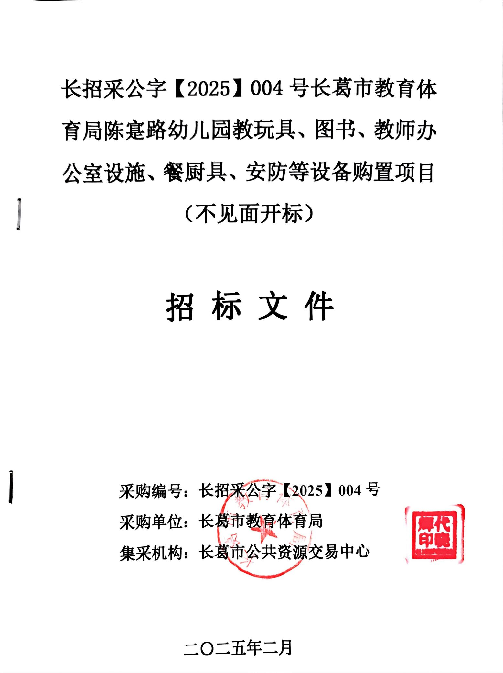

目 录

第一章 投标邀请
第二章 项目需求
第三章 供应商须知前附表
第四章 供应商须知
一、概念释义
二、招标文件说明
三、投标文件的编制
四、投标文件的递交
五、开标和评标
六、定标和授予合同
第五章 政府采购政策功能
第六章 资格审查与评标
第七章 合同条款及格式
第八章 投标文件有关格式

- 投标邀请
长葛市教育体育局陈寔路幼儿园教玩具、图书、教师办公室设施、餐厨具、安防等设备购置项目（不见面开标）招标公告

长葛市公共资源交易中心受长葛市教育体育局的委托，就长葛市教育体育局陈寔路幼儿园教玩具、图书、教师办公室设施、餐厨具、安防等设备购置项目（不见面开标）进行公开招标，欢迎合格的供应商参加。
一、项目基本情况
1.1项目名称：长葛市教育体育局陈寔路幼儿园教玩具、图书、教师办公室设施、餐厨具、安防等设备购置项目（不见面开标）
1.2项目编号：长招采公字【2025】004号
1.3项目内容：长葛市教育体育局陈寔路幼儿园教玩具、图书、教师办公室设施、餐厨具、安防等设备购置项目。具体采购需求详见第二章采购需求。 。
1.4 标包划分：本项目划分为一个标包。
1.5采购预算（最高限价）：3300000.00元。
1.6交付（服务、完工）时间：合同签订后30日历天
1.7 交付（服务、完工）地点：采购人指定交货地点。
1.8资金来源：一般债券资金
二、需要落实的政府采购政策
本项目落实节能环保、中小微型企业扶持、支持监狱企业发展、残疾人福利性单位扶持等相关政府采购政策。
三、投标人资格要求
3.1符合《中华人民共和国政府采购法》第二十二条之规定。
3.2本项目特定资格要求：无。
3.3未被列入“信用中国”网站(www.creditchina.gov.cn)失信被执行人、重大税收违法案件当事人名单；“中国政府采购网”(www.ccgp.gov.cn)网站的政府采购严重违法失信行为记录名单的供应商；“中国社会组织公共服务平台”网站（www.chinanpo.gov.cn）严重违法失信名单的供应商。
注：1、供应商在投标时，提供《长葛市政府采购供应商信用承诺函》（详见招标文件第八章3.5格式），无需再提交上述证明材料。
2、采购人有权在签订合同前要求中标供应商提供相关证明材料以核实中标供应商承诺事项的真实性。
3、供应商对信用承诺内容的真实性、合法性、有效性负责。如作出虚假信用承诺，视同为“提供虚假材料谋取中标”的违法行为。
4、河南省市场主体可通过“信用中国（河南）”网站、河南政务服务网、“豫事办”APP等渠道免费出具专项信用报告。
3.4单位负责人为同一人或者存在直接控股、管理关系的不同供应商，不得参加同一合同项下的政府采购活动。为采购项目提供整体设计、规范编制或者项目管理、监理、检测等服务的供应商，不得再参加该采购项目的其他采购活动。
3.5本项目接受联合体投标。
3.6本项目非专门面向中小企业采购。
四、招标文件的获取
1.时间：2025年2月12日至2025年3月6日，每天上午00:00至12:00，下午12:00至23：59（北京时间，法定节假日除外）
2.地点：登录《全国公共资源交易平台（河南省·许昌市）》（http://117.159.53.11:60632/）
3.方式：供应商使用CA数字证书或移动数字证书登录《全国公共资源交易平台（河南省·许昌市）》（http://117.159.53.11:60632/）的“投标人”登录入口免费获取本项目采购文件，投标人未按规定时间在网上下载招标文件的，其投标将被拒绝。
4.售价：0元。
五、投标截止时间及地点
1.时间：2025年3 月6日8时30分（北京时间）。
2.地点：本项目为全流程电子化交易项目，供应商通过许昌公共资源交易系统下载“新点投标文件制作软件（河南省版）”的最新版本制作并上传加密电子投标文件（后缀格式为.XCSTF）。加密电子投标文件须在投标截止时间前通过《全国公共资源交易平台（河南省·许昌市）》电子交易平台加密上传。逾期上传或者未上传指定地点的电子投标文件，采购人将不予受理。
六、开标时间及地点
1.时间：2025年3 月6日8时30分（北京时间）。
2.地点：长葛市公共资源交易中心开标四室（长葛市葛天大道东段商务区6#楼5
楼507室），本项目采用“远程不见面”开标方式，远程开标大厅网址为（http://117.159.53.11:60632/BidOpening），投标人无需到现场参加开标会议。投标人应当在投标截止时间前，登录远程开标大厅，在线准时参加开标活动并进行投标文件解密等，逾期解密或超时解密将被拒绝，流程详见新交易平台使用手册。七、发布公告的媒介
本次招标公告同时在《河南省政府采购网》、《全国公共资源交易平台（河南省•
许昌市）》、《长葛市人民政府门户网站》发布。
八、公告期限
自本公告发布之日起5个工作日。
九、联系方式
招 标 人：长葛市教育体育局
联 系 人：石女士
联系电话：0374-6110218
地址：长葛市葛天大道商务区10号楼
集采机构：长葛市公共资源交易中心
联系人：长葛市公共资源交易中心自然资源交易股
地址：长葛市葛天大道东段商务区6#楼4楼
联系电话：0374-6189667
监督单位：长葛市政府采购服务中心
联系人：文女士
联系电话：0374-6189720
地址：长葛市葛天大道1号楼财政局308室
温馨提示：本项目为全流程电子化交易项目，请注意以下事项。
1.供应商参加本项目投标，需提前自行联系 CA 服务机构办理数字认证证书并进行电子签章。
2.招标文件下载、投标文件制作、提交、远程不见面开标（电子投标文件的解密）环节，投标人须使用同一个 CA 数字证书（证书须在有效期内并可正常使用）。
3.电子投标文件的制作
3.1 投标人登录《全国公共资源交易平台（河南省·许昌市）》
（http://117.159.53.11:60632/）下载“新点投标文件制作软件（河南省版）”（在“投标人”登录页面右下方“投标文件制作工具下载”）制作电子投标文件。
3.2 投标人对同一项目多个标段进行投标的，应分别下载所投标段的招标文件，按标段制作投标文件。一个标段对应生成 2 份电子投标文件（后缀格式为.XCSTF 和.nXCSTF），其中后缀格式为“.XCSTF”的加密电子投标文件用于上传至交易系统中投标，后缀格式为“.nXCSTF”的不加密电子投标文件用于查看投标文件内容或导出 PDF 格式投标文件。
4.加密电子投标文件的提交
4.1 投标人对同一项目多个标段进行投标的，加密电子投标文件应按标段分别提交。
4.2 加密电子投标文件成功提交后，可登录《全国公共资源交易平台（河南省·许昌市）》（http://117.159.53.11:60632/）许昌市公共资源电子交易系统，在上传电子投标文件的页面进行模拟解密，以验证是否能够成功解密。
5.远程不见面开标（电子响应文件的解密）
5.1 本项目采用远程“不见面”开标方式，投标前请详细阅读《全国公共资源交易平台（河南省·许昌市）》（http://117.159.53.11:60632/）“服务指南”——“办事指南”栏目下《新交易平台使用手册》中的相关内容。
5.2 投标人应按《新交易平台使用手册》提前设置好浏览器，并于开标时间前登录本项目网上开标大厅，按照规定的开标时间准时参加网上开标。
5.3 根据开标大厅界面右侧“公告栏”中的系统提示，投标人应在“标书解密”环节完成解密操作（自代理机构点击“开启投标解密”按钮后投标人解密，系统初设解密时间为 30 分钟，投标人应在 30 分钟内完成解密。如因网络、系统原因未完成解密的，招标人（代理机构）报经相关监督管理部门同意后可适当延长解密时间）。投标人未解密或因投标人原因解密失败的，其投标文件将被退回。
5.4 在开标结束环节，投标人应在《开标情况记录表》上进行电子签章。投标人未签章的，视同认可开标结果。
5.5 投标人对开标过程和开标记录如有异议，可在本项目开标大厅界面右下方“发起异议”中在线提出异议。
6.评标依据
6.1 全流程电子化交易（不见面开标）项目，评标委员会以成功上传、解密的电子投标文件为依据评审。
6.2 评标期间，投标人应保持通讯手机畅通。评标委员会如要求投标人作出澄清、说明或者补正等，投标人应在评标委员会要求的评标期间合理的时间内通过《全国公共资源交易平台 （河南省·许昌市）》——“许昌市公共资源电子交易系统”提供（操作流程详见“服务指南 －办事指南－新交易平台使用手册－交易乙方（投标人、供应商等）操作手册”）。
6.3 投标人提供的书面说明或相关证明材料应加盖公章，或者由法定代表人或其授权的代表签字。
7.相关事项
7.1 为使更多供应商能参加投标，本项目招标文件公告期限届满后仍允许下载招标文件参加投标，但为提高采购效率，在公告期限届满之后下载招标文件的，对招标文件的质疑期限从公告期限届满之日起计算；在公告期限届满之前下载招标文件的，对招标文件的质疑期限从下载之日起计算。
7.2《全国公共资源交易平台（河南省·许昌市）》（http://117.159.53.11:60632/）采购公告栏提供的招标文件仅供浏览。投标人下载招标文件应使用 CA 数字证书从《全国公共资源交易平台（河南省·许昌市）》（http://117.159.53.11:60632/）的“投标人”入口登录后获取。

第二章 采购需求
长葛市教育体育局陈寔路幼儿园教玩具、图书、教师办公室
设施、餐厨具、安防等设备购置项目规格及参数

序号 | 名称 | 规格尺寸 | 技 术 参 数 | 单位 | 数量 | 参考图片
1 | 办公椅 | 45高*靠背95高*宽42cm（±5cm） | 椅子双扶手、材质：靠背高密度透气网布，高弹力座面，静音防滑滚轮。 | 把 | 5 | 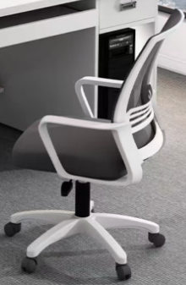
2 | 办公桌 | 长120*宽60*高70cm（±5cm） | 材质：高密度板，加宽台面，储物容量大。 | 张 | 5 | 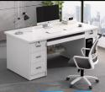
3 | 茶几 | 120长 *60宽*45高（±5cm） | 材质：加厚木制板材。宽大桌面，加粗桌腿，颜色可选。 | 个 | 5 | 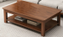
4 | 茶水柜 | 长宽高80*30*80cm（±5cm） | 材质：实木，板材厚度≥1.5cm，芯层整齐，密实度好，且无虫蛀、腐朽等缺陷。柜体：外露部件边倒R5mm圆角，圆边圆角，PVC封边条封边。 | 个 | 5 | 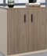
5 | 三门文件柜 | 45深*80 宽*180高（±5c m） | 材质：三门书柜，优选环保板材，玻璃门，专业封边技术。 | 组 | 18 | 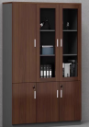
6 | 资料柜 | 组立尺寸：80*180*60cm（±5cm） | 材质：柜体铁质,厚度≧1.0mm,柜门玻璃  类别：组合资料柜。 | 个 | 20 | 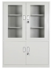
7 | 沙发 | 长180*宽60*高750cm（±5cm） | 名称：连排椅；扶手脚：钢板除锈电镀,厚度≧1.0mm；  座椅：钢板加PU材质。 | 张 | 5 | 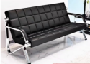
8 | 中办公椅 | 高45靠背85宽40cm（±5cm） | 椅子双扶手、靠背高密度透气网布，高弹力座面，静音防滑滚轮。 | 把 | 5
9 | 中办公桌 | 140长*70宽*75CM 高（±5cm） | 材质高密地板，加宽台面，储物容量大。 | 张 | 5 | 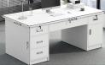
10 | 多功能室桌椅 | 单个组合桌子尺寸：120CM*40-75CM | 可折叠任意组合对拼成圆形和方形，根据场地面积定数量，其中：圆形含组合桌子不少于8个，方形含组合桌子不少于12个，共含椅子40把。材质：烤漆金属支架加板材,板材厚度≧20mm. | 套 | 1 | 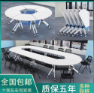
11 | 会议室桌椅 | ≧400CM长*90CM宽 | 椭圆形桌子，实木材质，含弓形座椅16把。 | 套 | 1 | 
12 | 接待室沙发 | 其中三人位沙发：长100*宽80高90CM（±5cm）；茶几尺寸：长60*宽45*高55cm（±5cm） | 实木腿，布艺沙发，每组含1人位、2人位和3人位沙发各一个，包含茶几。 | 组 | 2 | 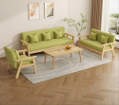
13 | 门厅休息区沙发 | 单人沙发：长60*宽60*高90（±5cm） | PU皮革材质，可自由组合。一组不少于3 个。 | 组 | 2 | 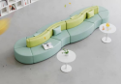
14 | 储物柜 | 每组储物柜：120*40*135cm，（±5cm） | 材质：木质。 | 组 | 14 | 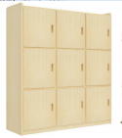
15 | 会议桌椅子 | 总高87*坐宽45*坐深45CM（±5cm） | 带桌板折叠椅，材质：靠背采用PP加玻纤工程塑料背框高强度弹性透气加密网布；搭配铝合金支撑架黑色写字板。 | 把 | 80 | 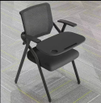
16 | 身高体重秤 | 最大承重160kg | 高度量度范围：70-190cm；承重板面积：≥37*27cm。 | 台 | 1 | 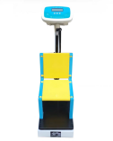
17 | 视力表 | 整体尺寸：90*28cm（±5cm） | 铝合金箱体带灯，距离5米测试。 | 台 | 1 | 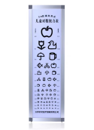
18 | 幼儿观察床 | 长120*宽60*高65cm（±5cm） | 材质：床架整体钢材，床腿钢管宽度≥2-4cm，壁厚≥1mm。 | 张 | 1 | 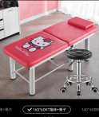
19 | 户外塔钟 | 整体尺寸：1.5米宽*1.2米高（±5cm） | 室外教学楼顶安装。钟表材质结构：钟面铝塑板，机芯钢材。 | 个 | 1 | 
20 | 门岗室桌子 | 120*60*75cm（±5cm） | 材质：木制，原木色，绿色环保无毒涂层技术，附着力强、耐冲击、耐磨、耐冷热。 | 张 | 2 | 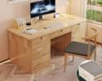
21 | 门岗室椅子 | 89*47*56cm（座深45cm）（±5cm） | 靠背透气耐磨网布，回弹靠背，≧5厘米高密度定型棉，四角钢架， | 把 | 4 | 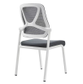
22 | 门岗室床及床垫 | 120*200cm（±5cm） | 原木色，实木材质，配套床垫1200*200*60cm（±5cm） | 套 | 1 | 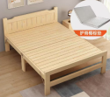
23 | 幼儿图书柜 | 80*30*80cm（±5cm） | 1、材质：实木，板材厚度≥1.5cm，密实度好，且无虫蛀、腐朽等缺陷。2、柜体：圆边圆角，PVC封边条封边。3、胶水：优质环保型胶水。 | 个 | 10 | 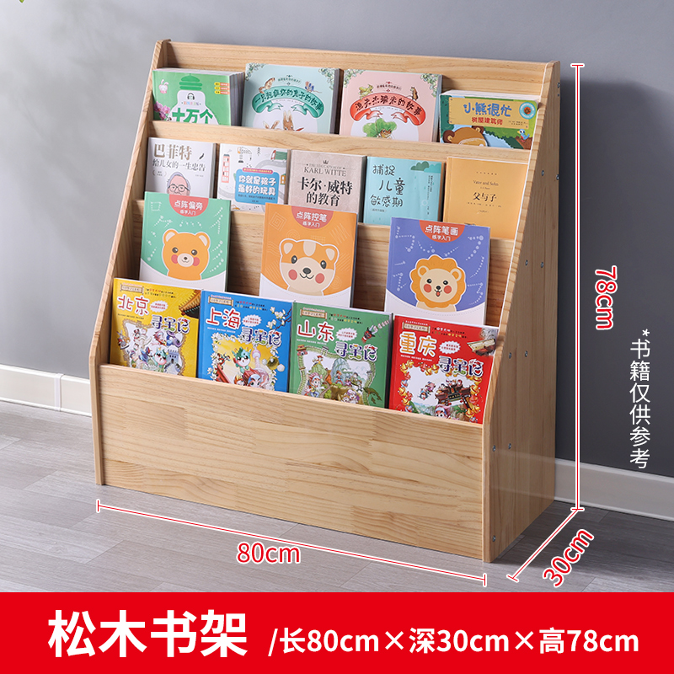
24 | 图书架及坐凳  （教师阅览室用） | 图书架尺寸：长宽高1.6m*0.4m*2.2m（±5cm） | 图书架材质：优质一级冷轧钢板，表面环保喷塑，共四层。坐凳尺寸：1.2m*0.6m（±5cm），材质：环保生态板+高回弹海绵。 | 组 | 1 | 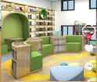
25 | 幼儿绘本读物 | ≧A4尺寸 | 读物为硬皮绘本。 | 册 | 3200 | 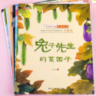
26 | 幼儿老师用书 | ≧10大类别 | 幼儿教师专业用书、包含心理健康类等。 | 册 | 2000 | 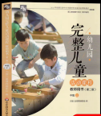
27 | PE攀爬箱（小） | 60*60*60cm（±5cm） | 材质：镀锌钢管+PE板材。厚度≥1.5cm，箱体形状：方形 | 个 | 10 | 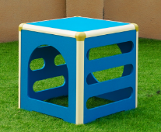
28 | PE攀爬箱（中） | 80*80*80cm（±5cm） | 材质：镀锌钢管+PE板材。厚度≥1.5cm，箱体形状：方形 | 个 | 10
29 | PE攀爬箱（大） | 100*100*100cm（±5cm） | 材质：镀锌钢管+PE板材。厚度≥1.5cm，箱体形状：方形 | 个 | 10
30 | 大型户外碳化积木 | 整套≧424件 | 材质：碳化松木 主要形状包含：长方形、三角形、圆柱形、半圆形、U形。可组合搭建。 | 套 | 2 | 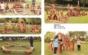
31 | 大型滑梯组合 | 整体尺寸：≥720*220*280cm | 材质: 工程环保塑料+76镀锌圆管 单体承重≥400kg 配有防护设施。 主要结构包含：滑梯，攀爬 ，大平台，加厚立柱。 | 套 | 2 | 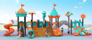
32 | 儿童3人铁助力车 | 整体尺寸：≥130*30*50cm | 材质：环保PE；软座椅 环保漆。  需提供所投产品的CCC产品认证证书扫描件或图片。 | 辆 | 3 | 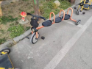
33 | 儿童4人赛车 | 整体尺寸：≥145*145*65cm | 直梁4人车 软座椅 环保漆  材质：环保PE  需提供所投产品的CCC产品认证证书扫描件或图片。 | 辆 | 3 | 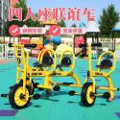
34 | 儿童6人圆转车 | 整体尺寸：≥170*170*65cm | 六人转车，材质为环保PE  需提供所投产品的CCC产品认证证书扫描件或图片。 | 辆 | 1 | 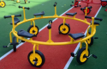
35 | 儿童挂衣柜 | 每组尺寸：90*35*130cm。（±5cm） | 1、材质：实木，板材厚度≥1.5cm，密实度好，且无虫蛀、腐朽等缺陷。2、柜体：圆边圆角，PVC封边条封边。3、胶水：优质环保型胶水。每组可满足幼儿35人配置使用 | 组 | 18 | 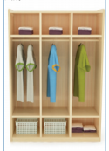
36 | 儿童换鞋柜 | 每组尺寸：120*25*35cm。 | 1、材质：实木，板材厚度≥1.5cm，密实度好，且无虫蛀、腐朽等缺陷。2、柜体：圆边圆角，PVC封边条封边。3、胶水：优质环保型胶水。每组可满足幼儿35人配置使用 | 组 | 18 | 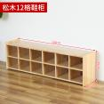
37 | 儿童黄包车 | 整体尺寸：≥136*68*50cm | 软座椅 环保漆 。材质为环保PE  需提供所投产品的CCC产品认证证书扫描件或图片。 | 辆 | 10 | 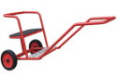
38 | 玩具滚筒短 | 整体尺寸：≥直径56cm，长60cm，厚度1.2cm | 材质：PVC | 个 | 6 | 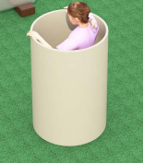
39 | 玩具滚筒长 | 整体尺寸：≥直径56cm，长120cm，厚度1.2cm | 材质：PVC | 个 | 6
40 | 玩具滚筒中 | 整体尺寸：≥直径56cm，长90cm，厚度1.2cm | 材质：PVC | 个 | 6
41 | 滑板收纳底座 | ≥40*50cm | 材质：塑胶 耐压 耐晒。 | 个 | 3 | 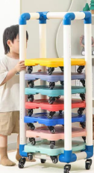
42 | 教室主题墙厚毛毡 | 整体尺寸：≥600*120cm | 含墙面铺设，材质：毛毡，厚度≥ 9毫米。 | 张 | 18 | 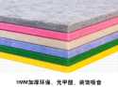
43 | 建构区积木 | 每套≥420块大小材料 | 班级区域材料材质为碳化积木，教室使用。 | 套 | 18 | 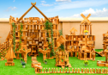
44 | 幼小衔接积木 | 每套≥16盒材料 具体内容清单及参数详见附件五 | 班级区域材料，材质：木板+塑料+亚克力，大班配置。需提供所投产品的CCC产品认证证书扫描件或图片 | 套 | 6 | 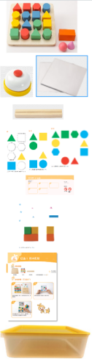
45 | 科学区玩具 | 每组含大中小班各6套 | 班级区域材料 每套小班材料包含：各种大小主题玩具≥15套；玩具主要材质：ABS+木板+PP；均包含主题活动实施方案。 每套中班材料包含：各种大小主题玩具≥15套；玩具主要材质：ABS+木板+PP；均包含主题活动实施方案。 每套大班材料包含：各种大小主题玩具≥15套；玩具主要材质：ABS+木板+PP；均包含主题活动实施方案。 需提供所投产品的CCC产品认证证书扫描件或图片 | 组 | 18 | 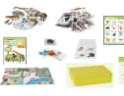
46 | 生活劳作区玩具 | 每组含大中小班各6套 | 班级区域材料 每套小班材料包含：各种大小主题玩具≥12套；玩具主要材质：木板+PVC+塑料，均包含主题活动实施方案。 每套中班材料包含：各种大小主题玩具≥12套；玩具主要材质：木板+PVC+塑料；均包含主题活动实施方案。 每套大班材料包含：各种大小主题玩具≥12套；玩具主要材质：木板+PVC+塑料；均包含主题活动实施方案。需提供所投产品的CCC产品认证证书扫描件或图片 | 组 | 18 | 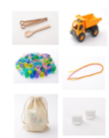
47 | 益智区玩具 | 每组含大中小班各6套 | 班级区域材料 每套小班材料包含：各种大小主题玩具≥16套；玩具主要材质：木板+PP；均包含主题活动实施方案。 每套中班材料包含：各种大小主题玩具≥16套；玩具主要材质：木板+PP；均包含主题活动实施方案。 每套大班材料包含：各种大小主题玩具≥16套；玩具主要材质：木板+PP；均包含主题活动实施方案。 需提供所投产品的CCC产品认证证书扫描件或图片 | 套 | 18 | 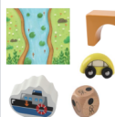
48 | 语言区域玩具 | 每组含大中小班各6套 | 班级区域材料 每套小班材料包含：各种大小主题玩具≥17套；玩具主要材质：木板+PVC+塑料；均包含主题活动实施方案。 每套中班材料包含：各种大小主题玩具≥17套；玩具主要材质：木板+PVC+塑料；均包含主题活动实施方案。 每套大班材料包含：各种大小主题玩具≥17套；玩具主要材质：木板+PVC+塑料；均包含主题活动实施方案。 需提供所投产品的CCC产品认证证书扫描件或图片 | 套 | 18 | 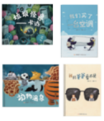
49 | 雪花片拼插积木 | 单个积木直径≥42mm，厚度≥2.3mm | PE材质，一套1000片，带收纳盒。 | 套 | 18 | 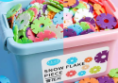
50 | 区域材料收纳筐 | 27*21.5*8.5cm（±5cm） | 用于收纳区域材料，PP材质，长方形纯色(白）矮款中号。 | 个 | 1080 | 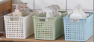
51 | 乐器类卡卡乐-B01 | 180*16*160cm（±5cm） | 合金铝+玻璃钢+镀锌管。 | 套 | 2 | 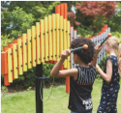
52 | 卡卡乐HK-I01 | 长 120* 宽25* 高 155cm（±5cm） | 合金铝+玻璃钢+镀锌管。 | 套 | 1 | 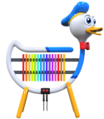
53 | 卡卡乐HK-I02 | 120*55*140cm（±5cm） | 合金铝+玻璃钢+镀锌管。 | 套 | 1 | 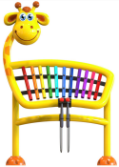
54 | 卡卡乐HK-I03 | 125*25*140cm（±5cm） | 合金铝+玻璃钢+镀锌管。 | 套 | 1 | 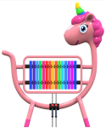
55 | 卡卡乐HK-I04 | 125*65*130cm（±5cm） | 合金铝+玻璃钢+镀锌管。 | 套 | 1 | 
56 | 卡卡乐HK-I08 | 108*70*175cm（±5cm） | 合金铝+玻璃钢+镀锌管。 | 套 | 1 | 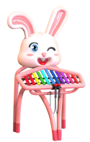
57 | 卡卡乐HK-I10 | 120*40*120cm（±5cm） | 合金铝+玻璃钢+镀锌管。 | 套 | 1 | 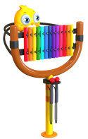
58 | ▲科学发现室整套设备 | 具体内容清单及参数详见附件一 | 幼儿科学发现室全套设备。需提供所投产品的CCC产品认证证书扫描件或图片 | 套 | 1
59 | 双人实木秋千 | 整体长宽高：≥210cm*120cm*175cm | 深色系，带顶双人款：实木材质，做板长宽：≥60cm*20cm | 个 | 2 | 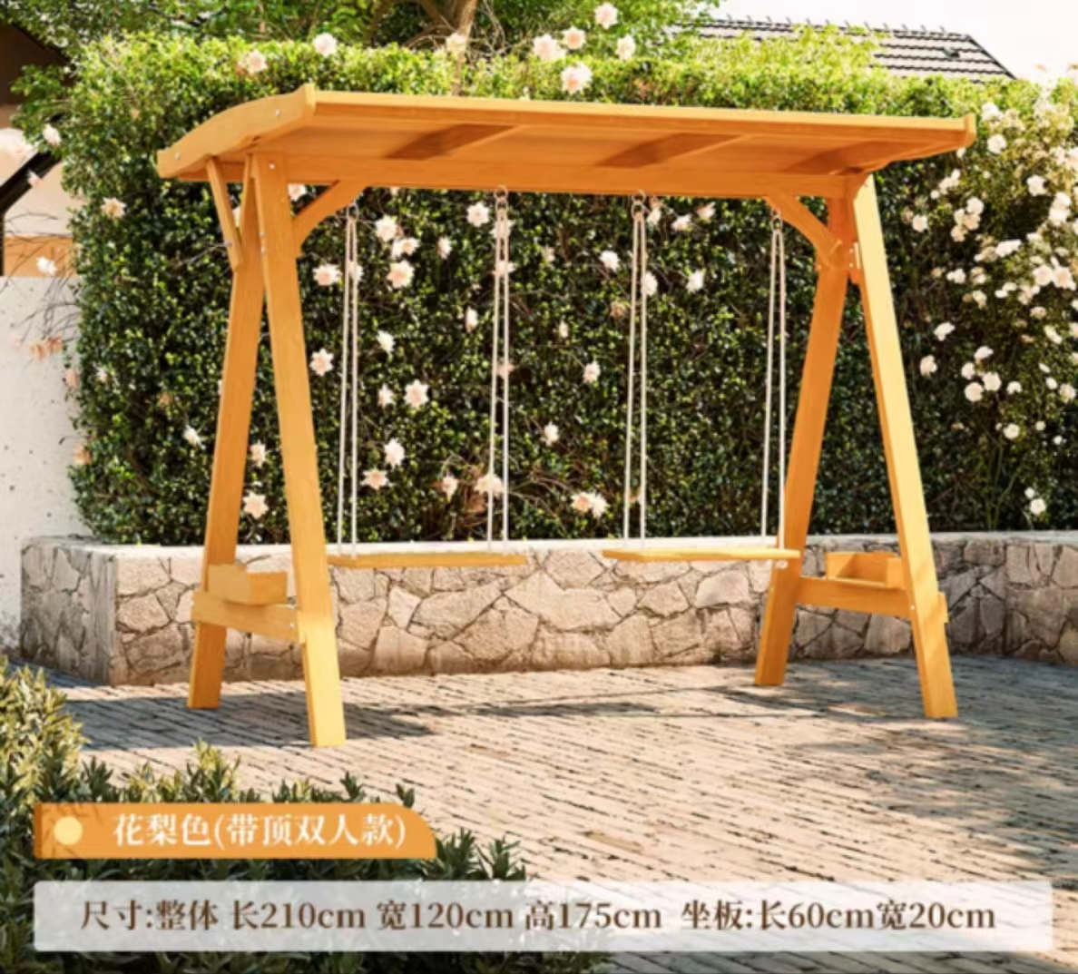
60 | 三人实木秋千 | 整体尺寸≧长2.4米*宽1.2米*高1.7米 | 深色系，材质：实木， | 个 | 2
61 | 三角球池 | 整体尺寸≥200*200*50cm | 材质：PVC夹网皮 | 套 | 1 | 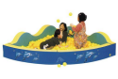
62 | 塑料独轮车 | 整体尺寸：≥ 84*34*42cm | 材质：环保PE 软座椅 环保漆 | 辆 | 10
63 | 塑料滑板 | 整体尺寸≥40cm*42cm | 塑料滑板 环保材质 胶轮 | 个 | 30 | 
64 | 碳化积木 | 每套不少于十六件 | 材质：新西兰碳木，表面清漆，室外可自由组合搭建。 | 套 | 3 | 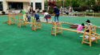
65 | 炭烧木单梯短 | 60*35*7cm（±5cm） | 材质：新西兰松木碳化，表面清漆，室外可自由组合搭建 | 个 | 15 | 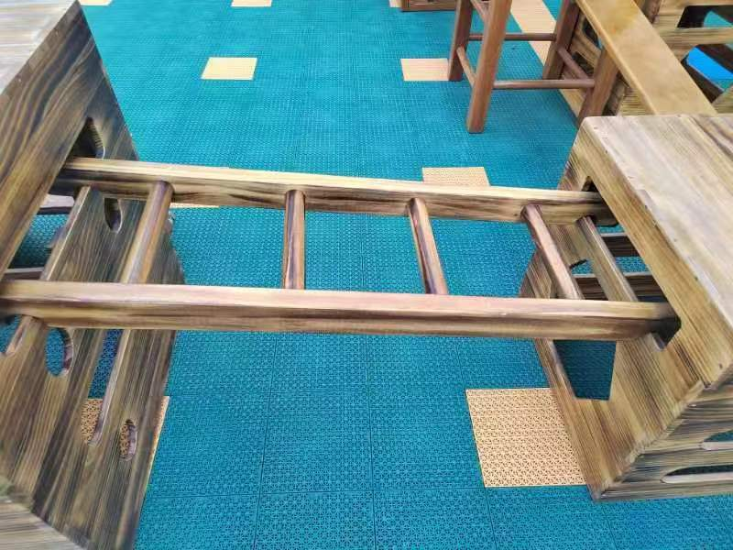
66 | 炭烧木单梯长 | 150*35*7cm（±5cm） | 材质：新西兰松木碳化，表面清漆，室外可自由组合搭建 | 个 | 15 | 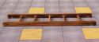
67 | 炭烧木单梯中 | 120*35*7cm（±5cm） | 材质：新西兰松木碳化，表面清漆，室外可自由组合搭建 | 个 | 15
68 | 炭烧木井字梯短 | 57cm*52cm*80cm（±5cm） | 材质：新西兰松木碳化，表面清漆，室外可自由组合搭建，立柱尺寸≥6*6cm | 个 | 10 | 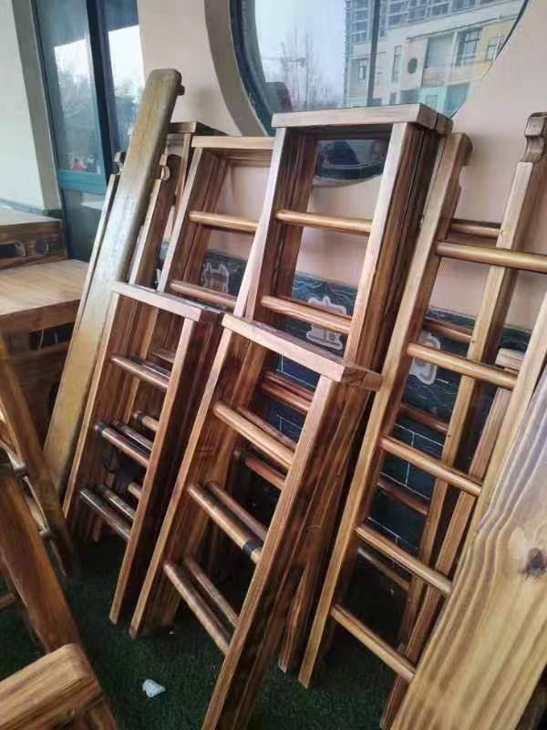
69 | 炭烧木井字梯长 | 57cm*53cm*120cm（±5cm） | 材质：新西兰松木碳化，表面清漆，室外可自由组合搭建，立柱尺寸≥6*6cm， | 个 | 10
70 | 炭烧木井字梯中 | 57cm*53cm*100cm（±5cm） | 材质：新西兰松木碳化，表面清漆，立柱尺寸≥6*6cm，室外可自由组合搭建 | 个 | 10
71 | 炭烧木人字梯低 | 60cm*40cm*14cm（±5cm） | 材质：新西兰松木碳化，表面清漆，室外可自由组合搭建 | 个 | 10 | 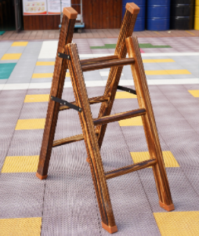
72 | 炭烧木人字梯高 | 120cm*40cm*14cm（±5cm） | 材质：新西兰松木碳化，表面清漆，室外可自由组合搭建 | 个 | 10
73 | 炭烧木人字梯中 | 100cm*40cm*14cm（±5cm） | 材质：新西兰松木碳化，表面清漆，室外可自由组合搭建 | 个 | 10
74 | 炭烧平衡板宽（短） | 1000×200×25mm（±5mm） | 材质：新西兰松木碳化，表面清漆，室外可自由组合搭建 | 块 | 10 | 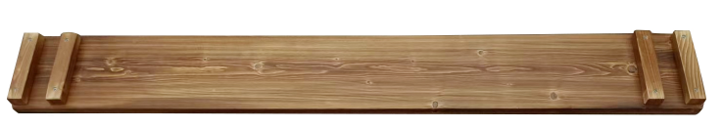
75 | 炭烧平衡板宽（长） | 1500×200×25mm（±5mm） | 材质：新西兰松木碳化，表面清漆，室外可自由组合搭建 | 块 | 10
76 | 炭烧平衡板宽（中） | 1200×200×25mm（±5mm） | 材质：新西兰松木碳化，表面清漆，室外可自由组合搭建 | 块 | 10
77 | 炭烧平衡板窄（短） | 1000×1800×25mm（±5mm） | 材质：新西兰松木碳化，表面清漆，室外可自由组合搭建 | 块 | 10 | 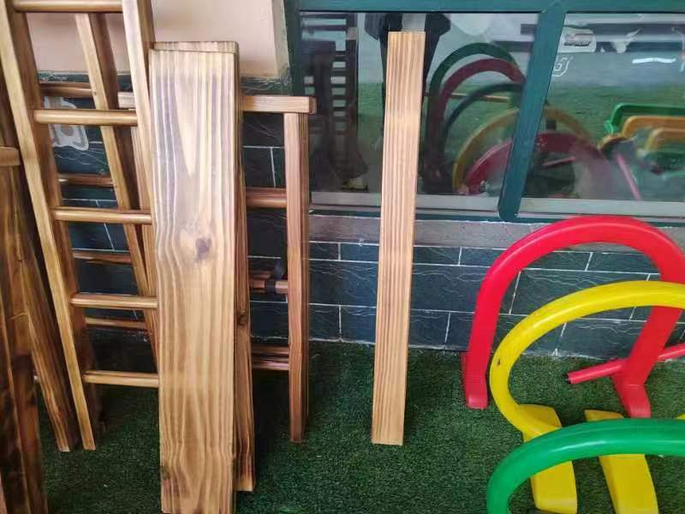
78 | 炭烧平衡板窄（长） | 1500×1800×25mm（±5mm） | 材质：新西兰松木碳化，表面清漆，室外可自由组合搭建 | 块 | 10
79 | 炭烧平衡板窄（中） | 1200×1800×25mm（±5mm） | 材质：新西兰松木碳化，表面清漆，室外可自由组合搭建 | 块 | 10
80 | 跳高组合垫 | 直径78cm（±5cm） | 高度15cm/30cm/45cm，由三只高度不同的八角形垫子组成，每块垫子上有两块魔术贴，可以牢牢地把两块垫子叠起来。 | 套 | 1 | 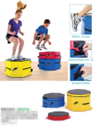
81 | 万能工匠多功能型玩具 | 整体尺寸：≥210*80cm | 主要配件如下：中号蓝滑轮≥40个；200*80中号万能点（黄色）≥80个；200*80 带触摸中号万能点（红色）≥40个；200*80 带触摸点中号万能点（绿色）≥40个；200*80 带触摸点中号万能点（蓝色）≥40个；44*114中号单头带孔接头≥120个；44*183中号双头带孔接头≥40个；D120*20 中号端盖≥80个；D38*98.5 绿D38组合管98.5绿≥40；D38*183 黄D38组合管183黄≥40根；D38*302 蓝D38组合管302蓝≥160根；D38*471 红D38组合管471红≥80根；D38*573 绿 D38组合管573绿≥40根；D38*710 黄D38组合管710黄≥40根；D38*1047 红D38组合管1047红≥40根；536*368 切圆角三角形布 小≥10张；775*536 切圆角三角形布 大≥10张；368*368 切圆角正方形布≥10张；368*536 切圆角长方形布-1 10张；≥536*775 切圆角长方形布-2 10张；≥265*368 切方角长方形布-3 ≥10张；265*536 切方角 长方形布-4 ≥10张；434*775 切方角长方形布-5 ≥10张；EVA风扇≥8个；D50*D44*345D50管345 绿≥48根；D50*D44*345D50管345 黄≥48根；内含配说明书一本。需提供所投产品的CCC产品认证证书扫描件或图片 | 套 | 2 | 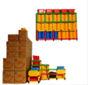
82 | 小型滑梯组合 | 整体尺寸：≥520*300*280cm | 材质: 工程环保塑料+76镀锌圆管 单体承重≥200kg 配有防护设施。 | 套 | 2 | 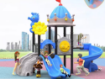
83 | 移动黑板 | 90cm*120cm（±5cm） | 原木框，一面黑板一面白板，立式屋形＋移动底座，滚轮可固定 | 个 | 18 | 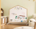
84 | 音乐墙 | ≥长11米*高1.2米 | 合金铝+玻璃钢+镀锌管 | 套 | 1 | 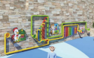
85 | 音乐区玩具 | 每套不少于10 件 | 班级区域材料 ，符合国家EO级板材标准，环保材质。 | 套 | 18 | 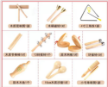
86 | 幼儿脚踏车 | 整体尺寸：≥90*58*63cm | 直梁单人车，软座椅 环保漆 需提供所投产品的CCC产品认证证书扫描件或图片。 | 辆 | 10 | 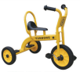
87 | 幼儿篮球 | 直径22cm | 钻石纹路，材质为PVC | 个 | 50 | 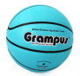
88 | 幼儿平衡车 | 整体尺寸：≥ 48*36*17cm | 环保材质 胶轮 需提供所投产品的CCC产品认证证书扫描件或图片。 | 辆 | 30 | 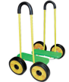
89 | 幼儿三轮车 | 整体尺寸：≥110*58*63cm | 前一轮后两轮 软座椅 环保漆  需提供所投产品的CCC产品认证证书扫描件或图片。 | 辆 | 10 | 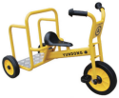
90 | 幼儿小推车 | 整体尺寸：≥82*39*44cm | 环保材质 胶轮  需提供所投产品的CCC产品认证证书扫描件或图片。 | 个 | 10 | 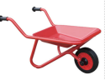
91 | 幼儿足球 | 直径19cm。 | 钻石纹路，材质为PVC | 个 | 50 | 
92 | 圆地毯或地垫 | ≥直径160CM | 图书区铺设，加厚舒适款，可机洗。 | 张 | 30 | 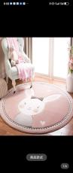
93 | 圆组教室组 | ≥14件 | 材质：PVC夹网皮，半圆≥92*58cm、正圆≥90*60cm， | 套 | 1 | 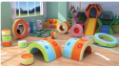
94 | 运动-软包 | ≥12件 | 材质：PVC夹网皮 | 套 | 1 | 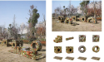
95 | 中型攀爬组合 | 整体尺寸：≥150*220*200cm | 材质: 工程环保塑料+76镀锌圆管 单体承重≥200kg 配有防护设施。 | 套 | 2 | 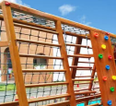
96 | ▲托班教室配置感统区教玩具 | 具体内容清单及参数详见附件二 | 教室整套设施设备。需提供所投产品的CCC产品认证证书扫描件或图片 | 套 | 3 | 
97 | ▲托班教室配置活动区教玩具 | 具体内容清单及参数详见附件三 | 教室整套设施设备。需提供所投产品的CCC产品认证证书扫描件或图片 | 套 | 3 | 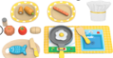
98 | 幼儿爬行架 | 整体尺寸：≥长300cm*宽50cm*高50cm | 材质：喷塑钢管材质，用于体能训练；管材厚度≧2.0mm。 | 个 | 3 | 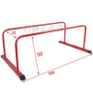
99 | 墙面益智玩具 | 单个玩具尺寸：≥45*45CM | 小小身体、四季节气认知、垃圾分类、磁力游戏、中华美食、蜜蜂认知、电话游戏、换装游戏、迷宫豆豆、平衡海盗船、触感板、时间认知板(华森威或者华益游乐） | 个 | 12 | 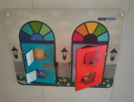
100 | 小火车墙面玩具 | 整体尺寸：≥408*85CM | 一组为两个，小火车两车间隔8CM，带墙面玩具。 | 组 | 1 | 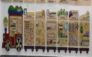
101 | 墙面游戏小蜜蜂认知走廊 | 整体尺寸：≥168.5*67CM | 带墙面玩具，材质为：榉木、多层夹板、环保水性漆 | 个 | 1 | 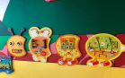
102 | 幼儿古筝及坐凳 | 迷你21弦小古筝 | 古筝为汉宫便携式儿童乐器，红木材质；琴凳为儿童古筝专用凳子，可调节折叠可升降凳。 | 套 | 15 | 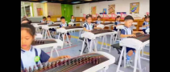
103 | 可移动茶杯架 | 45*35*87cm（±5cm） | 材质：钢，环氧粉末涂层；加厚钢管厚度≧20mm。 | 个 | 18 | 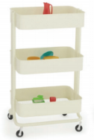
104 | 毛巾架 | 90*40*80cm（±5cm） | 材质：实木，板材厚度≥1.5cm，密实度好，且无虫蛀、腐朽等缺陷。 | 个 | 18 | 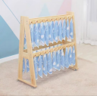
105 | 美工室桌凳 | 120*60*75cm （±5cm） | 美工室幼儿专用桌子，材质：实木，每张桌子含配套12把实木凳子。 | 组 | 3 | 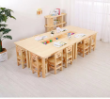
106 | 木质茶杯茶桶架 | 整体尺寸：56.5*42*80cm（±5cm） | 1、材质：实木，板材厚度1.5cm，密实度好，且无虫蛀、腐朽等缺陷。 2、柜体：PVC封边条封边。3、胶水：优质环保型胶水。 | 个 | 18 | 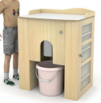
107 | 木质分区架 | 120cm*30cm*75cm（±5cm） | 1、材质：实木，板材厚度1.5cm，密实度好，且无虫蛀、腐朽等缺陷。 2、柜体：PVC封边条封边。3、胶水：优质环保型胶水。 | 张 | 72 | 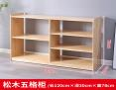
108 | 木质区域柜 | 120cm*30cm*75cm（±5cm） | 1、材质：实木，板材厚度1.5cm，经干燥处理，芯层整齐，密实度好，且无虫蛀、腐朽等缺陷。2、柜体：外露部件边道R5mm圆角，圆边圆角，PVC封边条封边。3、胶水：优质环保型胶水。 带背板 | 张 | 180 | 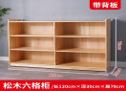
109 | 木质书柜 | 80cm*30cm*80cm （±5cm） | 结构：全实木结构，结构牢固满足收纳要求 | 张 | 30
110 | ※木质幼儿床 | 整体尺寸：156cm长70cm宽120cm高（±5cm） | 1 、材质：木制，板材厚度≥1.5cm，一共四层，可抽拉，带万向轮方便移动。  2、绿色环保无毒涂层技术，附着力强、耐冲击、耐磨、耐冷热表面光滑无毛刺，无棱角处理，整体产品结构稳固，使用长久。  需提供所投产品的检测报告扫描件或图片。需提供所投产品的CCC产品认证证书扫描件或图片 | 张 | 150 | 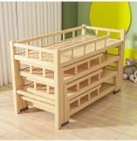
111 | ※木质幼儿椅子 | 29*29*51cm（坐高28cm）（±5cm） | 1 、材质：木制，板材厚度≥1.5cm，2、绿色环保无毒涂层技术，附着力强、耐冲击、耐磨、耐冷热。  需提供所投产品的检测报告扫描件或图片。需提供所投产品的CCC产品认证证书扫描件或图片 | 把 | 500 | 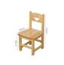
112 | ※木质幼儿桌子 | 60*60*52cm  （±5cm） | - 材质：木质，板材厚度≥1.5cm，2、绿色环保无毒涂层技术，附着力强、耐冲击、耐磨、耐冷热。  需提供所投产品的检测报告扫描件或图片。需提供所投产品的CCC产品认证证书扫描件或图片 | 张 | 30 | 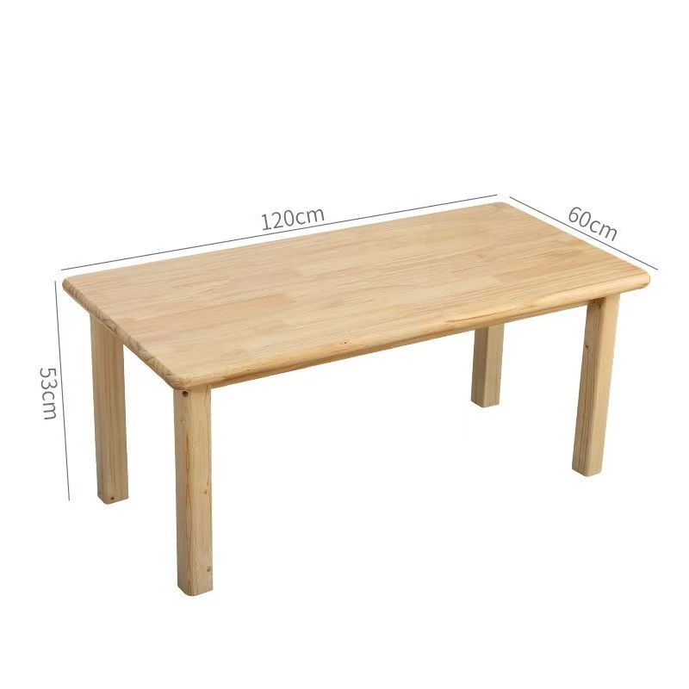
113 | ※木质幼儿桌子 | 120*60*60cm  （±5cm） | - 材质：木质，板材厚度≥1.5cm，2、绿色环保无毒涂层技术，附着力强、耐冲击、耐磨、耐冷热。  需提供所投产品的检测报告扫描件或图片。需提供所投产品的CCC产品认证证书扫描件或图片 | 张 | 130
114 | 走廊置物柜 | 长宽高270*30*80cm，（±5cm） | 按国家EO级板材标准，环保全实木免漆板，无门，每组满足35人使用。 | 组 | 18 | 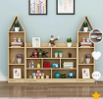
115 | ▲托班教室家具 | 具体内容清单及参数详见附件四 | 每教室教具及包含桌椅。需提供所投产品的CCC产品认证证书扫描件或图片 | 套 | 3 | 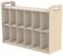
116 | 教师桌子 | 1200*600*750（±5cm） | 1、材质：木质，原木色  2、绿色环保无毒涂层技术，附着力强、耐冲击、耐磨、耐冷热。 | 张 | 18 | 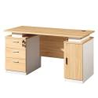
117 | 教师椅子 | 89*47*56（座深45cm）（±5cm） | 靠背透气耐磨网布，回弹靠背，5厘米高密度定型棉，1.5mm蛋形四角钢架 | 把 | 18 | 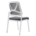
118 | 文化宣传栏 | 整体尺寸：≥3米*2.6米 | 画面尺寸：2.4米*1.2米，不锈钢材质；厚度≧1.0mm。 | 组 | 6 | 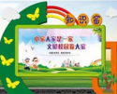
119 | 分类垃圾桶 | 24L | 可回收+不可回收组合，环保材质 | 个 | 50 | 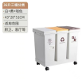
120 | 分类垃圾桶 | 240L/特大 | 四色分类垃圾桶，环保材质 | 套 | 10 | 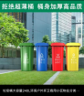
121 | 分类垃圾桶 | 50L | 绿色厨余垃圾桶，环保材质 | 个 | 5 | 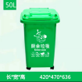
122 | 分类垃圾桶 | 常规 | 普通垃圾桶（卫生间投放），环保材质 | 个 | 50 | 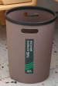
123 | 户外收纳柜 | 单个尺寸：≥90*55*190cm | 要求：防水防晒，材质：木质 | 个 | 10 | 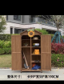
124 | 户外玩具收纳置物架 | 每组尺寸：≥120*120*200cm | 要求：防水防晒 一组三连卷帘款，材质：钢架，厚度≧1.0mm。 | 组 | 4 | 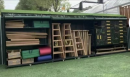
125 | 花架栅栏花盆爬藤架 | 单个尺寸：≥90*40*220cm | 要求：防水防晒,材质：防腐木 | 个 | 10 | 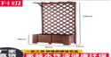
126 | 大门口推拉伸 缩防雨遮阳棚 | 整体尺寸：长8m*宽6m*高2.5m | 要求：钢架+顶布+金属材质粗柱子 定制，根据场地尺寸定制。钢管厚度≧50mm。 | 个 | 1 | 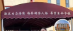
127 | 全自动包子机 | 整体尺寸（长宽高）：≥1500*720*1500mm（含传送带）， | 全自动立式包子机：电压220V,功率：2400W,生产效率：500-3600个/小时，操作方式：按键＋旋钮式。  需提供所投产品的CCC产品认证证书扫描件或图片。 | 台 | 1 | 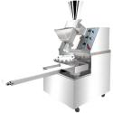
128 | 不锈钢大锅灶 | 长宽高120*135*80cm | 材质：不锈钢板材。带熄火保护，燃气调控搭配直径1米加厚铁锅；一键启动点火装置。需提供所投产品的CCC产品认证证书扫描件或图片 | 个 | 1 | 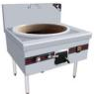
129 | 双层菜案 | 150*50*80cm | 材质;不锈钢 加厚 防水一级，配不锈钢可调子弹脚；厚度≧0.5mm。 | 张 | 6 | 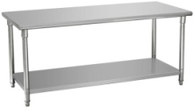
130 | 餐桌餐椅 | 桌子尺寸120*60*75cm | 全实木桌椅，一桌4人，每组含配套实木餐椅4张 | 组 | 4 | 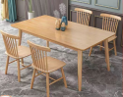
131 | 操作双层工作台 | 120*45*70cm | 不锈钢材质, 配不锈钢可调子弹脚。厚度≧0.5mm。 | 个 | 4
132 | 厨房操作用品用具 | 全套不少于85件 | 大灶台调料台3个厚度≧0.5mm、操作平台3个厚度≧0.5mm、大盆（直径1M)8个、中号盆（直径60CM)4个、小号盆（直径40CM)8个、小号盆（直径25CM)8个、大操沥4个、水勺4个、手小勺6个、油盆油网2组、调料盒10个、炒菜铲2个、大杵杖3个、小杵杖10个、走槌2个、切刀8把 | 套 | 1 | 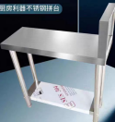
133 | 打蛋器 | 功率：200W以上 | 打蛋棒类型：线状  类型：台式  基础功能：打蛋，打奶油；纯铜芯电机，经久耐用。需提供所投产品的CCC产品认证证书扫描件或图片 | 台 | 1 | 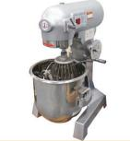
134 | 大风扇 | 风力挡位:3档 | 扇叶片数:3叶  电机类型:交流电机  摇头方式:左右摇头  需提供所投产品的CCC产品认证证书扫描件或图片。 | 台 | 1 | 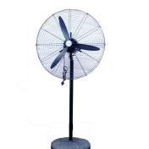
135 | 低汤灶 | 功率：8000W以上 | 类型：电磁炉  操控方式：磁控式  需提供所投产品的CCC产品认证证书扫描件或图片。 | 个 | 1 | 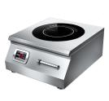
136 | 电饼铛 | 常规 | 操控方式：机械式  安装方式：台式  加热面：双面加  热加热方式：电热式。需提供所投产品的CCC产品认证证书扫描件或图片 | 台 | 2 | 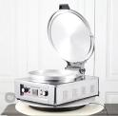
137 | 电烤箱 | 常规 | 内置照明灯：有内置照明灯  调温方式：上下独立调温  温度范围：50-350℃  额定电压：220V  需提供所投产品的CCC产品认证证书扫描件或图片。 | 台 | 1 | 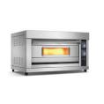
138 | 电子秤 | 常规 | 一大一小，分别载重5公斤/20公斤。 | 台 | 2 | 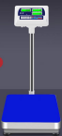
139 | 豆浆机 | 常规 | 材质: 机身不锈钢 纯铜芯电机 容量: 30L 电压380V。需提供所投产品的CCC产品认证证书扫描件或图片 | 个 | 1 | 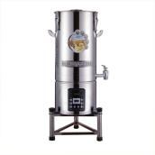
140 | 防鼠台 | ≧800*600mm | 材质:不锈钢 ，厚度≧0.5mm。 | 张 | 1 | 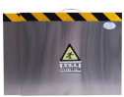
141 | 厨师更衣柜 | ≧长850mm*宽420mm*高1800mm | 材质：冷轧钢板，配置：隔板、配挂衣杆，厚度≧1.0mm。 | 个 | 2 | 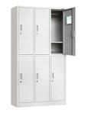
142 | 和面机 | 容量：≧25公斤 | 材质：不锈钢；本机绞杠为一次成型绞杠，软、硬面均可适用。  需提供所投产品的CCC产品认证证书扫描件或图片。 | 个 | 1 | 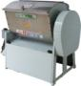
143 | 三层货架 | 长宽高≧150*50*80cm | 材质：不锈钢 三层；厚度≧0.5mm | 个 | 3 | 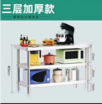
144 | 可拆卸货架 | 长宽高≧1500*500*1500mm | 层数：3层以上，附加功能：可拆卸；面板材质：金属  框架材质：金属；厚度≧0.5mm | 张 | 1 | 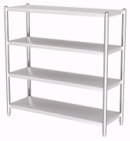
145 | 留样柜 | 长宽高≧60*60*120cm | 发泡层材料：环戊烷 防触电保护类别：1 ；电压：220v 功率：≥240w，带锁 | 个 | 1 | 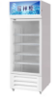
146 | 面案 | 长宽高≧150*80*80cm | 材质：台面板用磨砂贴塑不锈钢板材；配不锈钢可调子弹脚。厚度≧0.5mm。 | 张 | 1 | 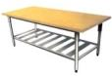
147 | 排烟系统 | 长≧300cm，电机输入功率：320W | 1类型：侧吸 2.标称风压：230Pa 3.最大风压：大于420Pa 4.噪音：52dB 5.电压220V | 套 | 1 | 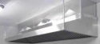
148 | 配餐工作台 | ≥长宽高100*60*80cm | 材质：201不锈钢,厚度≧0.5mm。 | 个 | 4
149 | 破壁机 | 常规 | 控制方式: 按键式 材质：不锈钢 电压：220v。需提供所投产品的CCC产品认证证书扫描件或图片 | 个 | 2 | 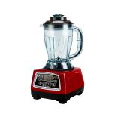
150 | 切菜机 | 常规 | 1、工作方式: 电动 2、材质：不锈钢，输送带及压菜带采用无毒橡胶材料制成 3.额定电压220V，符合食品加工机械卫生标准要求。需提供所投产品的CCC产品认证证书扫描件或图片 | 个 | 1 | 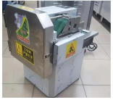
151 | 推餐车 | 长宽≥ 85*50cm | 要求一车配置装饭桶4个，材质：不锈钢，厚度≧0.8mm。 | 个 | 18
152 | 洗菜池 | 长宽高≥150*60*70cm | 材质：不锈钢洗菜池 带下水 可固定，厚度≧1.0mm。 | 组 | 4 | 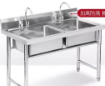
153 | 消毒柜 | 长宽高 ≥120*50*170cm | 消毒方式: 高温 红外线钢化玻璃耐高温门，可调控时间，消毒效果符合国家卫生标准。 | 个 | 2 | 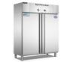
154 | 小消毒柜 | 长宽高≥42*33*85cm | 箱体采用全不锈钢，耐高温玻璃门，层架采用全钢无磁，臭氧消毒方式，消毒效果符合国家卫生标准。 | 台 | 18
155 | 刷碗机（超声波清洗机） | 径尺寸：≥120*80*80（cm） | 超声波振子除油去污外，再加上电热丝辅助设 备，清洗更彻底；集水槽组成,，材质：不锈钢。智能定时、智能恒温、智能防干烧、油水分离、杀菌消毒、残渣收集，强频快洗，360度无死角清洗。需提供所投产品的CCC产品认证证书扫描件或图片。 | 台 | 1 | 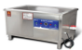
156 | 全自动毛辊去皮机 | 外形尺寸：≥900*700*940（mm） | 操控方式：全自动  额定电压：220V 电机1.1kw型号60－80型  单次放量：15－20kg毛刷直径12cm毛刷长度60－80cm。需提供所投产品的CCC产品认证证书扫描件或图片 | 台 | 1 | 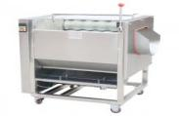
157 | 压面机 | 外形尺寸≥110*600*100cm | 材质：不锈钢 生产效率：350kg/h 额定功率2.2kw 额定电压380V。需提供所投产品的CCC产品认证证书扫描件或图片 | 个 | 1 | 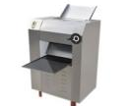
158 | 蒸车 | 长宽高≥140*150*50cm | 12层 加厚 功率：24kw 双开门 额定电压：380v，使用电蒸车 | 个 | 2 | 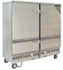
159 | 煮粥电热锅 | 容量：30L以上 | 操控方式：按键式。类型：商用电饭煲。内胆材质：铝合金。需提供所投产品的CCC产品认证证书扫描件或图片 | 台 | 1
160 | 灭蚊灯 | 常规 | 灯光颜色：诱蝇光波，灯管材质：LED，覆盖面积：60-150㎡ | 个 | 5 | 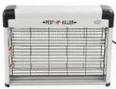
161 | 紫外线消毒灯 | 常规 | 光源类型：紫外线光源，适用面积：10㎡-30㎡，材质：石英管状玻璃外壳，发射短波紫外线辐射。 | 台 | 4 | 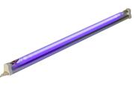
162 | 阻断扇 | 功率≧100W | 工业级别。需提供所投产品的CCC产品认证证书扫描件或图片 | 个 | 1 | 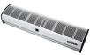
163 | 绞肉机 | 多功能≥3L | 家用大容量,材质：不锈钢。需提供所投产品的CCC产品认证证书扫描件或图片 | 台 | 2 | 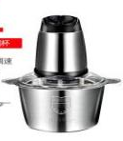
164 | 厨房用四层货物架子 | ≥长150宽45高150cm | 不锈钢架子4层：厚度≧1.0mm。 | 个 | 4
165 | 不锈钢鸳鸯锅 | 尺寸≥36CM.直径*35CM.高度*8.5CM | 材质304不锈钢 厚度≧2MM 加不锈钢锅盖需提供所投产品的CCC产品认证证书扫描件或图片 | 个 | 18 | 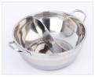
166 | 切菜刀 | 长度≥200mm。 | 不锈钢材质， | 把 | 6 | 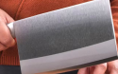
167 | 学校大门防撞及隔离设施 | 直径≥50CM | 路障石球挡车石：材质：花岗岩，重量≥200KG | 个 | 20 | 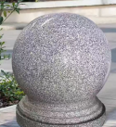
168 | 学校大门防撞及隔离设施 | ≥5米，76—40常规款 | 可移动防撞拒马护栏，镀锌钢管，黄漆黑膜，底部安装万向轮，带刹车，钢管厚度≧1.0mm。 | 个 | 2 | 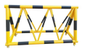
169 | 安防器材 | 防爆柜尺寸1200*1600*390mm（±20mm） | 柜子加器材：防爆器械柜1个、盾牌、防刺服、防爆头盔、防割手套、钢叉、警棍、手电、脚插、催泪喷雾各2个。其中：防爆柜采用一级加厚冷轧钢板，坚固耐用；漆膜采用粉末静电喷涂工艺，环保健康无甲醛，柜体防腐、防锈、防潮；柜体玻璃采用优质钢化玻璃，强度高、耐高温；柜台内有不锈钢挂衣杆，用于悬挂衣物器械等物品，有可调节层板。  在强制性产品认证的部分消防产品目录中的货物，需提供有效期之内强制性产品认证证书 | 套 | 2 | 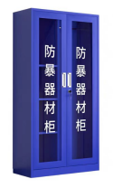
170 | 消防器材 | 防爆柜尺寸：1200*1600*400mm（±20mm） | 柜子加器材：消防器械柜1个、配套消防头盔2个、消防服2套、消防手套2套、消防面罩2套、手电、灭火毯、靴子、水带及接口、水枪、腰带、扳手、安全绳、喇叭各2个。其中：防爆柜采用一级加厚冷轧钢板，坚固耐用；漆膜采用粉末静电喷涂工艺，环保健康无甲醛，柜体防腐、防锈、防潮；柜体玻璃采用优质钢化玻璃，强度高、耐高温；柜台内有不锈钢挂衣杆，用于悬挂衣物器械等物品，有可调节层板。  在强制性产品认证的部分消防产品目录中的货物，需提供有效期之内强制性产品认证证书 | 套 | 2 | 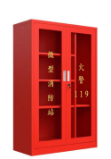
171 | 干粉灭火器 | 4公斤 | 类型：手提式，瓶体材质：碳钢瓶体  充装类型：氮气  需提供所投产品的CCC产品认证证书扫描件或图片。 | 台 | 36 | 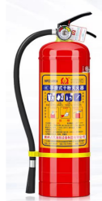
172 | 二氧化碳灭火器 | 3公斤 | 手持式二氧化碳灭火器，CO2浓度≥99.5%，碳钢瓶体  需提供所投产品的CCC产品认证证书扫描件或图片。 | 台 | 20 | 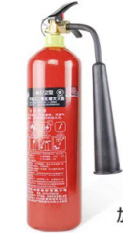
173 | 水基灭火器 | 常规 | 类型：手提式  瓶体材质：碳钢瓶体  充装类型：水基  需提供所投产品的CCC产品认证证书扫描件或图片。 | 台 | 8 | 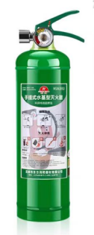
174 | 灭火毯 | ≥1.5m*1.5m | 材质：优质纤维。 | 个 | 2 | 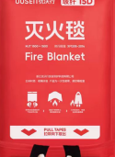
175 | 手推式灭火器 | 常规 | 压力表：有压力表  灭火级别：6A，183B  类型：手推式  瓶体材质：碳钢  充装类型：干粉  需提供所投产品的CCC产品认证证书扫描件或图片。 | 个 | 2 | 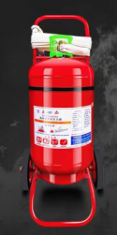
176 | 电车自行车车棚带充电 | 整体尺寸长8*宽4*高2m | 棚顶是膜结构，美观大方，自重轻，抗震性好，自洁性强，阻热，棚顶为pvc材质，  配套安装十个电动自行车充电设备。 | 组 | 1 | 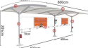
177 | 维修工具一整套 | 一套不少于7件 | 含大梯子，小梯子，电锤，手电钻、扳手，气钉枪、打磨机等 | 套 | 1 | 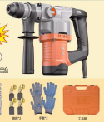
178 | 气泵 | 储气罐≥50L | ≥80秒急速上气，功率：≥1380W | 个 | 1 | 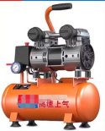
179 | 教室紫外线消毒灯 | 支架长度：≥600mm | 一个教室6根，隔离室4根。无臭氧消毒杀菌，使用面积1-30㎡ | 根 | 120 | 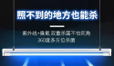

备注：本项目核心产品为：项目规格及参数总表中标注▲号，第58项、第96项、第97项设备。
附件一、科学发现室整套设备具体内容清单及参数
（总表序号58设备详单）

科学发现室整套设备参数清单规格
类别 | 产品名称 | 产品规格 | 数量 | 单位 | 参考图
探究材料 | 方案材料 | 含《幼儿园科学探究室整体方案》、《生命科学区使用手册》、《生命科学区动植物图卡》、《生命科学区任务卡》、《生命科学区记录表》、《物质科学区使用手册》、《物质科学区光影图卡》、《物质科学区任务卡》、《物质科学区记录表》、《地球与空间区使用手册》、《地球与空间区矿石图卡》、《地球与空间区任务卡》、《地球与空间区记录表》、《科学与技术区使用手册》、《科学与技术区任务卡》、《科学与技术区记录表》。 | 1 | 套 | 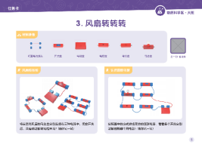
探究材料 | 环创材料 | 含区域介绍挂图、区域环创挂图、名人挂图、LOGO、科学探究室规则牌、区域标识牌、插袋。 | 1 | 套 | 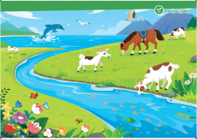
探究材料 | 生命科学区 | 含植物的花与果、植物的种养、会吸水的根、有趣的昆虫、水里的动物、有趣的动物、身体的秘密、人体的骨骼；小号玩具盒。 | 1 | 套 | 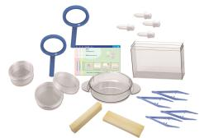
探究材料 | 物质科学区 | 含声音的秘密、快来听一听、电铃响起来、风扇转起来、磁铁的力量、磁力的应用、比比谁更重、平衡的乐趣；灯板、洞洞板、光路软垫、投影软垫、三角形透光片、三角形积木框、方形透光片、正方形积木框、投影片、镜面片、收纳盒、色彩片、几何片(圆片、长方形片、半圆形片、椭圆形片、等腰梯形片、正方形片、等边三角形片、平行四边形片)、炫彩片、彩色拼插积木(正方形片、圆形、长方形、半圆形、三角形)、光影圆柱、I形导光柱、L形导光柱、导光柱支架、人形积木、手电筒、彩色镜片、手电筒支架、光栅片支架、转盘、卡片支架、星星卡片、拼接卡片、动画卡片、光栅片；小号玩具盒、中号玩具盒。 | 1 | 套 | 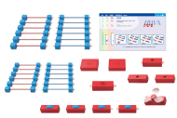
探究材料 | 地球与空间区 | 含空气和水、水的沉浮、水的流动、水的循环与净化、春夏秋冬找不同、容积大发现、水的秘密、测量时间；小号玩具盒。 | 1 | 套 | 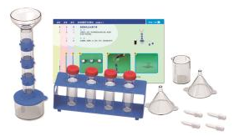
探究材料 | 科学与技术区 | 含木质收纳盒、旋涡轨道、分流器、加速器、弹射装置、长直线轨道、阻力轨道(EVA面、阻力轨道(硅胶面)、短直线轨道、高斜坡轨道、矮斜坡轨道、高连接支架、矮连接支架、弧形轨道、多孔操作板、五金件、半扣、全扣、螺丝塞、七孔板、九孔板、三孔板、五孔板、挂钩、大滑轮(橙)、小滑轮(橙)、链条、小齿轮(青)、小齿轮(蓝)、短连接柱、长连接柱、大齿轮(蓝)、大齿轮(青)、墙面支架、摩擦力木块、连杆图卡、减速器、单倍方块、三倍方块、小方盒、木质小球、小车、方形插板、传动皮带、短绳、长绳、塑料小球、拉力计；中号玩具盒。 | 1 | 套 | 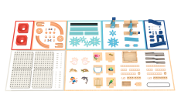
探究材料 | 科学器械包 | 含植物标本、动物标本、牙齿模型、人体器官模型、儿童显微镜、天文望远镜、共振鼓、温度计、地球仪、三球仪、矿石标本、指南针。 | 1 | 套 | 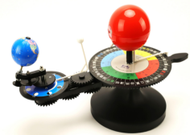

附件二、托班教室配置感统区教玩具设备具体内容清单及参数
（总表序号96设备详单）

托班教室配置感统区教玩具设备参数清单规格
序号 | 产品名称 |  |  | 配套数量 | 单位 | 产品规格 | 参考图
1 | 方案 | 感统运动区•托班使用手册 |  | 1 | 册 | 正16开，铜版纸，单面四色印刷，书写纸八色印刷
2 | 环创材料 | 装箱说明 |  | 9 | 张 | 正16开，双胶纸，单面四色印刷
3 | 环创材料 | 区域标识牌 |  | 1 | 张 | 正16开，白卡，单面四色印刷，覆哑膜
4 | 环创材料 | 区域规则牌 |  | 1 | 张 | 正8开，铜版纸，单面四色印刷，覆哑膜
5 | 环创材料 | 收纳柜彩色标签 |  | 2 | 套 | 正4开；不干胶；单面四色印刷；覆哑膜
6 | 基础材料 | 彩虹河石 | 红河石 | 6 | 个 | ≥275*275*121mm，红色,材质：EPP(硬度11倍） | 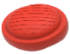
7 | 基础材料 | 彩虹河石 | 黄河石 | 6 | 个 | ≥275*275*121mm，黄色,材质：EPP(硬度11倍） | 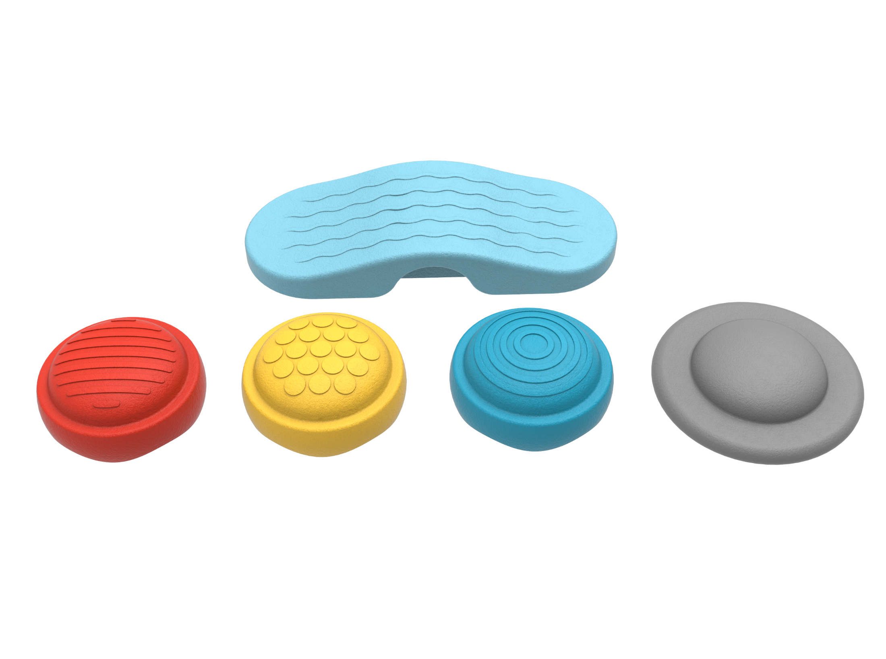
8 | 基础材料 | 彩虹河石 | 蓝河石 | 6 | 个 | ≥275*275*121mm， 蓝色,材质：EPP(硬度11倍）
9 | 基础材料 | 灰河石 |  | 6 | 个 | ≥355*355*84mm，灰色,材质：EPP(硬度11倍） | 
10 | 基础材料 | 触感步道 |  | 6 | 个 | ≥700*269*123mm，浅蓝色,材质：EPP(硬度11倍） | 
11 | 特色材料 | 协力伞套装 | 协力伞 | 1 | 个 | 直径≥2000mm、手拉绳≥20mm，蓝色/黄色/白色，材质：210D牛津布、20mm丙纶织带、涤纶网100克/码 | 
12 | 特色材料 | 协力伞套装 | 收纳袋 | 1 | 个 | ≥295*375mm,黄色/白色，材质：210D加密牛津布、白色棉绳 | 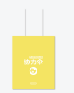
13 | 特色材料 | 脚掌 |  | 5 | 对 | 长≥215mm，宽≥120mm，厚≥2mm，蓝色，PVC复合塑胶 | 
14 | 特色材料 | 运动圈 | 红运动圈 | 10 | 个 | 外直径≥190mm，内直径≥130mm,红色，材质：ABS、2个15mm*15mm3.5克铁镀锌铃铛 | 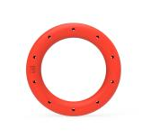
15 | 特色材料 | 运动圈 | 绿运动圈 | 10 | 个 | 外直径≥190mm，内直径≥130mm,绿色，材质：ABS、2个15mm*15mm3.5克铁镀锌铃铛 | 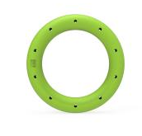
16 | 特色材料 | 触感球 | 平滑球 | 6 | 个 | ≥73*73*73mm,红色，材质： PVC | 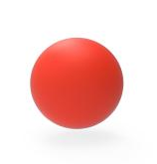
17 | 特色材料 | 触感球 | 凸点球 | 8 | 个 | ≥76*76*76mm，浅绿色，材质： PVC | 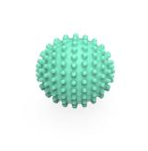
18 | 特色材料 | 触感球 | 条纹球 | 6 | 个 | ≥80*80*80mm，黄色，材质： PVC | 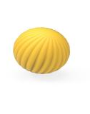
19 | 特色材料 | 钓鱼乐 | 钓钩 | 10 | 个 | ≥181*40*150mm，材质： HDPE | 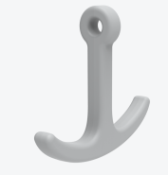
20 | 特色材料 | 钓鱼乐 | 钓竿 | 10 | 个 | ≥200mm， 清漆两底两面，材质：榉木 | 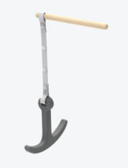
21 | 特色材料 | 钓鱼乐 | 连接绳 | 10 | 根 | ≥440*15mm，灰色 ，材质：尼龙PP带
22 | 特色材料 | 海洋生物乐 | 星星乐 | 4 | 个 | ≥160*69*139mm，红色，材质： HDPE | 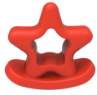
23 | 特色材料 | 海洋生物乐 | 螃蟹乐 | 4 | 个 | ≥182*69*114mm，黄色，材质： HDPE | 
24 | 特色材料 | 海洋生物乐 | 小鱼乐 | 4 | 个 | ≥160*69*116mm，蓝色，材质： HDPE | 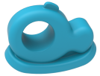
25 | 软包材料 | 触感垫 |  | 2 | 块 | ≥900*900*35mm  顶面浅绿色，侧面和底面深绿色，表面1mm厚PU布（反面带网）、1mm厚PE镜面布、圆形颗粒PVC布、珊瑚绒（弹力超柔短绒布），内部填充XPE发泡垫（30倍密度） | 
26 | 软包材料 | 扇形垫 |  | 2 | 块 | ≥900*900*100mm  顶面红色，侧面和底面橙色，表面1mm厚PU布（反面带网）（环保材料），内部填充35公斤海绵，硬度60 | 
27 | 软包材料 | 钻爬拱桥 |  | 1 | 个 | ≥1200*600*300mm  正面、后面弧形面浅绿色 ，侧面、顶面和底面深绿色，表面1mm厚PU布（反面带网）（环保材料），内部填充40公斤海绵，硬度65 | 
28 | 软包材料 | 弧形坡 |  | 1 | 个 | ≥900*300*300mm  正面、后面黄色，侧面、顶面和底面灰色，表面1mm厚PU布（反面带网）（环保材料），内部填充35公斤海绵，硬度60 | 
29 | 软包材料 | 圆柱 |  | 1 | 个 | ≥1200*300*300mm  左右两侧面黄色，圆柱面灰色，表面1mm厚PU布（反面带网）（环保材料），内部填充35公斤海绵，硬度60 | 
30 | 软包材料 | 基础方块 |  | 1 | 个 | ≥300*300*300mm  顶面浅蓝色，侧面、底面深蓝色，表面1mm厚PU布（环保材料），内部填充40公斤海绵，硬度65。 | 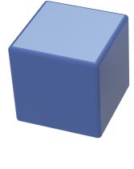
31 | 软包材料 | 拱桥底座 |  | 2 | 个 | ≥300*300*600mm  正面、后面浅绿色，侧面、顶面和底面深绿色，表面1mm厚PU布（反面带网）（环保材料），内部填充40公斤海绵，硬度65  底面四块魔术贴钩面 | 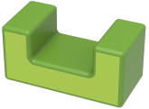
32 | 软包材料 | 组合配件1（中号） |  | 1 | 个 | ≥150*590mm灰色，1mm厚PU布（反面无网）（环保材料），反面2块魔术贴绒面 | 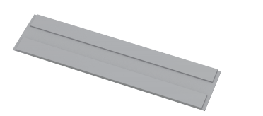
33 | 软包材料 | 组合配件3（小号） |  | 1 | 个 | ≥150*470mm灰色，表面1mm厚PU布（反面无网）（环保材料），反面2块魔术贴绒面 | 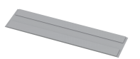
34 | 软包材料 | 斜坡 |  | 2 | 个 | ≥900*300*300mm  正面、后面深蓝色，侧面、顶面和底面浅蓝色，表面1mm厚PU革（反面带网）（环保材料），内部填充35公斤海绵，硬度60  底面四块魔术贴钩面 | 
35 | 软包材料 | 组合配件1（中号） |  | 1 | 个 | ≥150*590mm灰色，表面1mm厚PU布（反面无网）（环保材料），反面2块魔术贴绒面
36 | 软包材料 | 组合配件2（大号） |  | 1 | 个 | ≥150*760mm灰色，表面1mm厚PU布（反面无网）（环保材料），反面2块魔术贴绒面
37 | 软包材料 | 三步梯 |  | 2 | 个 | ≥900*300*300mm  正面、后面浅蓝色，侧面、顶面和底面深蓝色，表面1mm厚PU布（反面带网）（环保材料），内部填充35公斤海绵，硬度60  底面四块魔术贴钩面 | 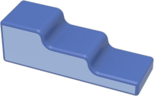
38 | 软包材料 | 组合配件1（中号） |  | 1 | 个 | ≥150*590mm灰色，表面1mm厚PU布（反面无网）（环保材料），反面2块魔术贴绒面
39 | 软包材料 | 组合配件2（大号） |  | 1 | 个 | ≥150*760mm灰色，表面1mm厚PU布（反面无网）（环保材料），反面2块魔术贴绒面
40 | 运动收纳柜 | 运动收纳柜 |  | 1 | 个 | 1350*690*560mm，桦木夹板+碳钢镀镍，表面刷清水漆，喷漆要求2底2面 | 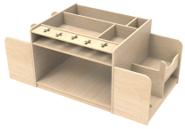
41 | 运动收纳柜 | 运动区收纳柜彩色标签 |  | 2 | 套 | 正4开；不干胶；单面四色印刷；覆哑膜，材质：纸质
42 | 运动收纳柜 | 运动区收纳套装使用说明 |  | 1 | 张 | 正16开，双胶纸，正反8色印刷，材质：纸质

附件三、托班教室配置活动区教玩具设备具体内容清单及参数
（总表序号97设备详单）
托班教室配置活动区教玩具设备参数清单规格
序号 | 产品类别 | 产品名称 |  |  | 配套数量 | 单位 | 产品规格 | 参考图
1 | 方案 | 活动区·托班使用手册 |  |  | 1 | 册 | 正16开，封面铜版，双面四色印刷，内芯双胶纸八色印刷
角色区
1 | 环创材料 | 装箱说明 |  |  | 1 | 张 | 正16开，双胶纸，单面四色印刷
2 | 环创材料 | 区域标识牌 |  |  | 1 | 张 | 正16开，白卡，单面四色印刷，覆哑膜
3 | 环创材料 | 区域规则牌 |  |  | 1 | 张 | 正8开，铜版纸，单面四色印刷，覆哑膜
4 | 环创材料 | 玩具柜彩色标签 |  |  | 2 | 套 | ≥120*75mm；不干胶；单面四色印刷；覆哑膜
5 | 活动材料 | 小厨师 | 厨师帽 |  | 2 | 顶 | 头围≥47cm，帽高≥18cm，白色，黄色缎带，左右两侧均有长≥6cm，宽≥2cm，材质：橡皮筋 | 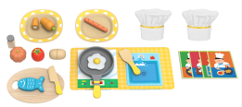
6 | 活动材料 | 小厨师 | 胡萝卜 |  | 1 | 根 | 长≥119mm，直径≥20mm，魔术贴钩面+绒面，胡萝卜橙色、胡萝卜叶子绿色，材质：塑木（竹粉+氨基塑料）、魔术贴钩面+绒面
7 | 活动材料 | 小厨师 | 鸡蛋 |  | 1 | 个 | ≥77mm*83mm，白色，蛋黄 黄色 ，材质：塑木（竹粉+氨基塑料）
8 | 活动材料 | 小厨师 | 南瓜 |  | 1 | 个 | 长≥67mm，直径≥20mm，魔术贴钩面+绒面，南瓜、提手绿色 ，材质：塑木（竹粉+氨基塑料）、魔术贴钩面+绒面
9 | 活动材料 | 小厨师 | 西红柿 |  | 1 | 个 | 直径≥55mm，直径≥20mm，魔术贴钩面+绒面，西红柿红色、西红柿叶子绿色，材质：塑木（竹粉+氨基塑料）、魔术贴钩面+绒面
10 | 活动材料 | 小厨师 | 土豆 |  | 1 | 个 | ≥70mm*49mm，直径≥20mm，魔术贴钩面+绒面，土色 ，材质：塑木（竹粉+氨基塑料）、魔术贴钩面+绒面
11 | 活动材料 | 小厨师 | 鱼 |  | 1 | 条 | 长≥105mm，高≥15mm，直径≥15mm，魔术贴钩面+绒面，蓝色，表面热转印白色图案，材质：榉木、魔术贴钩面+绒面
12 | 活动材料 | 小厨师 | 火腿 |  | 1 | 根 | 长≥120mm，直径≥15mm，魔术贴钩面+绒面，火腿红色、表面印棕色图案，材质：榉木、魔术贴钩面+绒面
13 | 活动材料 | 小厨师 | 砧板 |  | 1 | 块 | ≥230mm*165mm，仿木色，材质：椴木夹板
14 | 活动材料 | 小厨师 | 盘子（黄） |  | 2 | 个 | 直径≥189mm，仿木色，黄色 /白色，材质：塑木（竹粉+氨基塑料）
15 | 活动材料 | 小厨师 | 刀子 |  | 1 | 把 | ≥141mm*34mm，仿木色，把手黄色，材质： 塑木（竹粉+氨基塑料）
16 | 活动材料 | 小厨师 | 铲子 |  | 1 | 把 | ≥139mm*45mm，仿木色，把手黄色 ，材质：塑木（竹粉+氨基塑料）
17 | 活动材料 | 小厨师 | 调料盒 |  | 1 | 盒 | 高≥60mm，盖子灰色、瓶身原木色，材质：榉木
18 | 活动材料 | 小厨师 | 炒锅 |  | 1 | 个 | 锅直径≥147mm，手柄长≥101mm，灰色，把手黄色，材质：塑木（竹粉+氨基塑料）
19 | 活动材料 | 小厨师 | 游戏图卡 |  | 4 | 张 | 白卡，大16开，≥210*285mm，单面四色印刷，覆哑膜，倒圆角，材质：纸质
20 | 活动材料 | 小厨师 | 底垫（电磁炉+水池） |  | 1 | 张 | ≥420mm*210mm，正面涤纶布为黄色；锁边线颜色与底布同色。底面为黑色，材质：涤纶、环保橡胶
21 | 活动材料 | 面点师 | 三角巾 |  | 2 | 条 | ≥700mm*210mm，适用于2-3岁幼儿，一条为浅粉色,另一条为浅蓝色，材质： 主料：罗尔呢；辅料：发射钩 | 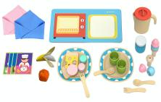
22 | 活动材料 | 面点师 | 香蕉 |  | 1 | 根 | 长≥165mm，香蕉肉白色，香蕉皮黄色 ，材质：主料：边纶布；辅料：发射钩
23 | 活动材料 | 面点师 | 橘子 |  | 1 | 个 | 高≥60mm，果肉橙色，皮橙色 ，材质：主料：边纶布；辅料：发射钩
24 | 活动材料 | 面点师 | 叉子 |  | 2 | 把 | 长≥119mm，仿木色，材质：塑木（竹粉+氨基塑料）
25 | 活动材料 | 面点师 | 勺子 |  | 2 | 个 | 长≥120mm，仿木色 ，材质：塑木（竹粉+氨基塑料）
26 | 活动材料 | 面点师 | 茶壶 |  | 1 | 个 | 茶壶高≥113mm，仿木色；盖子≥78mm*94mm，红色，材质：塑木（竹粉+氨基塑料）
27 | 活动材料 | 面点师 | 杯子 |  | 2 | 个 | 高≥50mm，外直径≥52mm，绿色 ，材质：塑木（竹粉+氨基塑料）
28 | 活动材料 | 面点师 | 盘子（蓝） |  | 2 | 个 | 直径≥189mm，仿木色，蓝色 ，材质：塑木（竹粉+氨基塑料）
29 | 活动材料 | 面点师 | 果汁罐 |  | 1 | 罐 | 果汁罐罐身高≥57mm，直径≥60mm，蓝色；盖子高≥23mm，直径≥60mm，白色，材质：塑木（竹粉+氨基塑料）
30 | 活动材料 | 面点师 | 马卡龙 |  | 2 | 个 | 直径≥40mm，马卡龙上下同色（浅蓝、浅红色，马卡龙中为白色 ，材质：榉木
31 | 活动材料 | 面点师 | 冰激凌 |  | 2 | 个 | 冰激凌上高≥40mm，浅红色；冰激凌中高≥49mm，浅蓝色；冰激凌下高≥57mm，原木色，材质：榉木
32 | 活动材料 | 面点师 | 黄油片 |  | 1 | 片 | 长≥70mm，高≥5mm，黄色，材质：椴木夹板
33 | 活动材料 | 面点师 | 火腿切片 |  | 1 | 片 | 直径≥70mm，高≥5mm，浅红色，材质：椴木夹板
34 | 活动材料 | 面点师 | 切片面包 |  | 2 | 片 | ≥70mm*70mm，侧面为橙色 ，内部为木纹原色，材质：榉木
35 | 活动材料 | 面点师 | 游戏图卡 |  | 4 | 张 | 白卡，大16开，≥210*285mm，单面四色印刷，覆哑膜，倒圆角，材质：纸质
36 | 活动材料 | 面点师 | 底垫（烤箱+托盘） |  | 1 | 张 | ≥420mm*210mm，正面涤纶布为蓝色；锁边线颜色与底布同色。底面为黑色，材质：涤纶、环保橡胶
37 | 活动材料 | 小帮手 | 围裙 |  | 1 | 件 | 围裙下半部分长≥460mm，底摆≥410mm，适用于2-3岁幼儿，橙色，材质： 涤纶、橡皮筋、发射钩 | 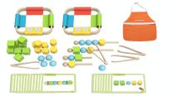
38 | 活动材料 | 小帮手 | 圆柱形打孔珠 |  | 10 | 个 | 直径≥40mm，黄色 ，材质：榉木
39 | 活动材料 | 小帮手 | 正方形打孔珠 |  | 10 | 个 | 直径≥40mm，绿色，材质：榉木
40 | 活动材料 | 小帮手 | 球形打孔珠 |  | 10 | 个 | 直径≥40mm，蓝色，材质：榉木
41 | 活动材料 | 小帮手 | 夹子 |  | 4 | 把 | 长≥160mm，原木色，材质：榉木
42 | 活动材料 | 小帮手 | 串珠棍（短） |  | 2 | 根 | 长≥166mm，原木色，材质：榉木
43 | 活动材料 | 小帮手 | 串珠棍（长） |  | 2 | 根 | 长≥246mm，原木色，材质：榉木
44 | 活动材料 | 小帮手 | 衣饰框 |  | 2 | 个 | ≥200mm*200mm*30mm，红色/黄色/蓝色/绿色 ，材质：椴木夹板、厚毛毡、发射钩
45 | 活动材料 | 小帮手 | 游戏图卡 |  | 20 | 张 | 白卡，32开，≥185*130mm,单面四色印刷，覆哑膜，倒圆角，材质：纸质
46 | 活动材料 | 小医生 | 医生服 |  | 1 | 件 | 衣长≥55cm，胸宽≥36cm，袖长≥13cm，胸口丝印红色十字架，适用于2-3岁幼儿。浅蓝色，材质：罗尔呢 | 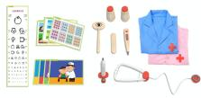
47 | 活动材料 | 小医生 | 护士服 |  | 1 | 件 | 衣长≥55cm，胸宽≥36cm，袖长≥13cm，胸口丝印红色十字架，适用于2-3岁幼儿。浅红色，材质：罗尔呢
48 | 活动材料 | 小医生 | 听诊器 |  | 1 | 个 | 听诊器挂耳件与连接件用固定轴结构，挂耳件可向外活动，左右挂耳件下端由松紧带固定，松紧带绳长≥60mm,直径≥2mm。听诊器连接件与听筒连接线为直径≥4mm白色棉绳，绳长≥210mm。红色/灰色，材质： 榉木
49 | 活动材料 | 小医生 | 针筒 |  | 1 | 个 | 针头长≥15mm，直径≥7mm，头部磨圆；针管长≥81mm，直径≥28mm，与针头连接处磨圆；把手处椭圆形木片长≥53mm、宽≥38mm、厚≥7mm。活塞是长≥46mm、直径≥15mm的圆柱，活塞下有弹簧，可按压。按压部分直径≥18mm，高度≥8mm。红色 /灰色 /原木色，材质：榉木
50 | 活动材料 | 小医生 | 体温计 |  | 1 | 根 | ≥150mm*24mm。前端≥15mm为锐角，磨圆。红色 /灰色 /原木色，材质：榉木
51 | 活动材料 | 小医生 | 压舌板 |  | 1 | 个 | ≥120mm*20mm，原木色，材质：榉木
52 | 活动材料 | 小医生 | 遮眼勺 |  | 1 | 个 | 手柄长≥149mm，遮眼勺部分≥65mm*55mm，表面丝印图案，原木色，材质：榉木、椴木夹板
53 | 活动材料 | 小医生 | 药瓶 |  | 2 | 瓶 | ≥66mm*45mm，瓶身原木色，表面移印白色图案，瓶帽红色，材质：榉木
54 | 活动材料 | 小医生 | 就医流程图 |  | 1 | 张 | 正8开（≥370*260mm），铜版纸，单面四色印刷，覆光膜
55 | 活动材料 | 小医生 | 就诊卡 |  | 1 | 张 | 16开（≥260*185mm），白卡，单面四色印刷，覆哑膜，卡刀模
56 | 活动材料 | 小医生 | 视力表 |  | 1 | 张 | ≥232*756mm，铜版纸，单面四色印刷，覆光膜
57 | 活动材料 | 小医生 | 药片 |  | 1 | 张 | 大16开，≥285*210mm，白卡，单面四色印刷，覆哑膜，卡刀模
58 | 活动材料 | 小医生 | 游戏图卡 |  | 4 | 张 | 白卡，大16开，≥285*210mm，单面四色印刷，覆哑膜，倒圆角
表演区
1 | 环创材料 | 区域标识牌 |  |  | 1 | 张 | 正16开，白卡，单面四色印刷，覆哑膜
2 | 环创材料 | 区域规则牌 |  |  | 1 | 张 | 正8开，铜版纸，单面四色印刷，覆哑膜
3 | 环创材料 | 玩具柜彩色标签 |  |  | 2 | 套 | ≥120*75mm；不干胶；单面四色印刷；覆哑膜
4 | 环创材料 | 装箱说明 |  |  | 1 | 张 | 正16开，双胶纸，单面四色印刷
5 | 打击乐器包 | 乐器收纳袋 |  |  | 1 | 个 | ≥420*420mm，装入1个OPP自封袋 | 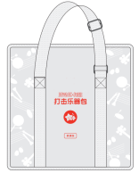
6 | 打击乐器包 | 单八音块 |  |  | 1 | 组 | 每个宽度均为≥25mm，长度分别为≥120mm（颜色为蓝色）、≥118mm（颜色为绿色）、≥111mm（颜色为黄色）、≥108mm（颜色为橙色）、≥104mm（颜色为红色）、≥97mm（颜色为紫色）、≥91mm（颜色为白色）、≥87mm（颜色为蓝色）。总共8个音块，材质：塑料、金属、松木 | 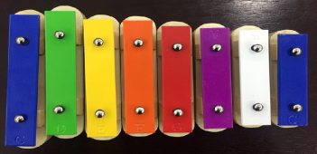
7 | 打击乐器包 | 单八音块琴槌 |  |  | 8 | 根 | 黄色，长≥220mm，锤头半径≥12mm，材质：PP | 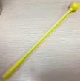
8 | 打击乐器包 | 八音摇铃 |  |  | 1 | 组 | 单个八音摇铃总长度≥105mm，最大直径≥50mm，手柄长度≥70mm，手柄直径≥12mm，共8个，颜色分别为红色、橙色、黄色、绿色、浅蓝色、深蓝色、紫色、白色，材质：塑料、金属 | 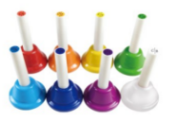
9 | 打击乐器包 | 棒棒鼓 |  |  | 2 | 个 | 鼓面为≥0.25mm的聚酯皮，表面印刷图案，鼓面半径为≥75mm，高≥25mm，手柄部分长≥119mm；  鼓身为杨木圈，鼓身用宽≥10mm的边纶布包边，颜色为黑白条纹；  手柄材质为PS塑料，材质：聚酯皮、杨木、边纶布、PS | 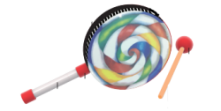
10 | 打击乐器包 | 棒棒鼓鼓槌 |  |  | 2 | 根 | 原木色，上清漆两底两面，材质：桦木、EVA | 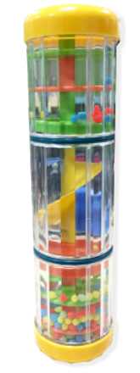
11 | 打击乐器包 | 雨声筒 |  |  | 2 | 个 | 长度≥200mm，最大直径≥52mm，最小直径≥49mm，材质：塑料
12 | 打击乐器包 | 刮弧 |  |  | 4 | 组 | ≥100*48*18mm，内含刮弧、刮弧棒，材质：ABS | 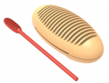
13 | 打击乐器包 | 碰钟 |  |  | 1 | 对 | 手柄高≥91mm、直径≥16mm，金属头高≥31mm、直径≥34mm，材质：榉木、黄铜 | 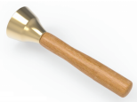
14 | 打击乐器包 | 摇铃 |  |  | 4 | 个 | 总高度≥130mm，手柄直径≥17mm，摇铃头直径≥50mm，材质：榉木、铁 | 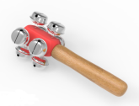
15 | 打击乐器包 | 沙蛋 |  |  | 4 | 对 | 高≥55mm，最大直径≥40mm，  颜色随机，材质：材质为PS塑料，内装钢砂25g，钢砂直径约2.3mm | 
16 | 活动材料 | 生活小舞台 | 头饰 | 蓝眼睛头饰 | 1 | 个 | ≥宽127mm*高120mm，底托≥90*45*10mm，橡筋≥10*360mm，材质：硬度45度EVA表面印刷 | 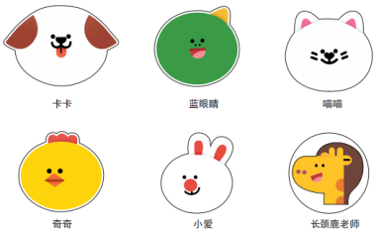
17 | 活动材料 | 生活小舞台 | 头饰 | 卡卡头饰 | 1 | 个 | ≥宽171mm*高120mm，底托≥90*45*10mm，橡筋≥10*360mm，材质：硬度45度EVA表面印刷
18 | 活动材料 | 生活小舞台 | 头饰 | 小爱头饰 | 1 | 个 | ≥宽107mm*高120mm，底托≥90*45*10mm，橡筋10*360mm，材质：硬度45度EVA表面印刷
19 | 活动材料 | 生活小舞台 | 头饰 | 喵喵头饰 | 1 | 个 | ≥宽130mm*高120mm，底托≥90*45*10mm，橡筋≥10*360mm，材质：硬度45度EVA表面印刷
20 | 活动材料 | 生活小舞台 | 头饰 | 奇奇头饰 | 1 | 个 | ≥宽126mm*高120mm，底托≥90*45*10mm，橡筋≥10*360mm，材质：硬度45度EVA表面印刷
21 | 活动材料 | 生活小舞台 | 头饰 | 长颈鹿老师头饰 | 1 | 个 | ≥宽120mm*高120mm，底托≥90*45*10mm，橡筋≥10*360mm，材质：硬度45度EVA表面印刷
22 | 活动材料 | 生活小舞台 | 表演道具 | 雪人1 | 1 | 个 | 正16开，材质：2mm厚工业纸板，双面印刷，卡刀膜 | 
23 | 活动材料 | 生活小舞台 | 表演道具 | 雪人2 | 1 | 个 | 正16开，材质：2mm厚工业纸板，双面印刷，卡刀膜
24 | 活动材料 | 生活小舞台 | 表演道具 | 玩具汽车1 | 1 | 个 | 正16开，材质：2mm厚工业纸板，双面印刷，卡刀膜
25 | 活动材料 | 生活小舞台 | 表演道具 | 玩具汽车2 | 1 | 个 | 正16开，材质：2mm厚工业纸板，双面印刷，卡刀膜
26 | 活动材料 | 生活小舞台 | 表演道具 | 黄色的花 | 1 | 个 | 正16开，材质：2mm厚工业纸板，双面印刷，卡刀膜
27 | 活动材料 | 生活小舞台 | 表演道具 | 红色的花 | 1 | 个 | 正16开，材质：2mm厚工业纸板，双面印刷，卡刀膜
28 | 活动材料 | 生活小舞台 | 服饰 | 树叶披肩 | 1 | 件 | 叶片约7片；单个叶片尺寸≥170*100mm；总尺寸≥520*180mm，材质：面布：罗尔呢  辅料：2.5cm宽发射钩（颜色：PANTONE White C） | 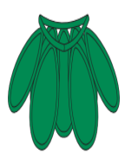
29 | 活动材料 | 生活小舞台 | 服饰 | 花朵披肩 | 1 | 件 | 大叶片约5片，≥150*100mm；小叶片约4片，≥130*90mm；总尺寸≥540*180mm，材质：面布：罗尔呢 | 
30 | 活动材料 | 生活小舞台 | 服饰 | 小草披肩 | 1 | 件 | ≥480*440mm，材质：面布：罗尔呢 | 
31 | 活动材料 | 童话表演秀 | 头饰 | 皇冠一头饰 | 1 | 个 | ≥宽154mm*高120mm，底托≥90*45*10mm，橡筋≥10*360mm，材质：硬度45度EVA表面印刷 | 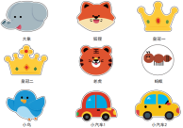
32 | 活动材料 | 童话表演秀 | 头饰 | 皇冠二头饰 | 1 | 个 | ≥宽163mm*高120mm，底托≥90*45*10mm，橡筋≥10*360mm，材质：硬度45度EVA表面印刷
33 | 活动材料 | 童话表演秀 | 头饰 | 大象头饰 | 1 | 个 | ≥宽176mm*高120mm，底托≥90*45*10mm，橡筋≥10*360mm，材质：硬度45度EVA表面印刷
34 | 活动材料 | 童话表演秀 | 头饰 | 蚂蚁头饰 | 1 | 个 | ≥宽120mm*高120mm，底托≥90*45*10mm，橡筋≥10*360mm，材质：硬度45度EVA表面印刷
35 | 活动材料 | 童话表演秀 | 头饰 | 狐狸头饰 | 1 | 个 | ≥宽145.6mm*高120mm，底托≥90*45*10mm，橡筋≥10*360mm，材质：硬度45度EVA表面印刷
36 | 活动材料 | 童话表演秀 | 头饰 | 小鸟头饰 | 1 | 个 | ≥宽147mm*高120mm，底托≥90*45*10mm，橡筋≥10*360mm，材质：硬度45度EVA表面印刷
37 | 活动材料 | 童话表演秀 | 头饰 | 老虎头饰 | 1 | 个 | ≥宽126mm*高120mm，底托≥90*45*10mm，橡筋≥10*360mm，材质：硬度45度EVA表面印刷
38 | 活动材料 | 童话表演秀 | 头饰 | 小汽车1头饰 | 1 | 个 | ≥宽155mm*高120mm，底托≥90*45*10mm，橡筋≥10*360mm，材质：硬度45度EVA表面印刷
39 | 活动材料 | 童话表演秀 | 头饰 | 小汽车2头饰 | 1 | 个 | ≥宽170mm*高120mm，底托≥90*45*10mm，橡筋≥10*360mm，材质：硬度45度EVA表面印刷
40 | 活动材料 | 童话表演秀 | 表演道具 | 仙女棒 | 1 | 张 | 正16开，材质：2mm厚工业纸板，双面印刷，卡刀膜 | 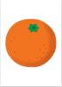
41 | 活动材料 | 童话表演秀 | 表演道具 | 方向盘1 | 1 | 张 | 正16开，材质：2mm厚工业纸板，双面印刷，卡刀膜
42 | 活动材料 | 童话表演秀 | 表演道具 | 方向盘2 | 1 | 张 | 正16开，材质：2mm厚工业纸板，双面印刷，卡刀膜
43 | 活动材料 | 童话表演秀 | 表演道具 | 苹果 | 1 | 张 | 正16开，材质：2mm厚工业纸板，双面印刷，卡刀膜
44 | 活动材料 | 童话表演秀 | 表演道具 | 梨 | 1 | 张 | 正16开，材质：2mm厚工业纸板，双面印刷，卡刀膜
45 | 活动材料 | 童话表演秀 | 表演道具 | 橘子 | 1 | 张 | 正16开，材质：2mm厚工业纸板，双面印刷，卡刀膜
46 | 活动材料 | 童话表演秀 | 表演道具 | 火龙果 | 1 | 张 | 正16开，材质：2mm厚工业纸板，双面印刷，卡刀膜
47 | 活动材料 | 童话表演秀 | 表演道具 | 香蕉 | 1 | 张 | 正16开，材质：2mm厚工业纸板，双面印刷，卡刀膜
48 | 活动材料 | 童话表演秀 | 服饰 | 小鸟翅膀 | 1 | 件 | ≥1080*580mm，材质：面布：罗尔呢 | 
49 | 活动材料 | 童话表演秀 | 服饰 | 熊掌手套 | 1 | 副 | ≥140*150mm，手套口宽度≥88mm，橡筋尺寸≥130*5mm，材质：面布：罗尔呢 | 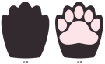
美术区
1 | 环创材料 | 玩具说明书 |  |  | 1 | 套 | 正8开，铜版纸，双面八色印刷，覆哑膜
2 | 环创材料 | 区域标识牌 |  |  | 1 | 张 | 正16开，白卡，单面四色印刷，覆哑膜
3 | 环创材料 | 区域规则牌 |  |  | 1 | 张 | 正8开，铜版纸，单面四色印刷，覆哑膜
4 | 环创材料 | 玩具柜彩色标签 |  |  | 2 | 套 | ≥120*75mm；不干胶；单面四色印刷；覆哑膜
5 | 环创材料 | 装箱说明 |  |  | 1 | 张 | 正16开，双胶纸，单面四色印刷
6 | 活动材料 | 创意乐园 | 拼图 |  | 5 | 组 | 含3块版拼图1组、4块版拼图3组、5块版拼图1组，共5组。  外框≥218*280*10mm；内框≥250*194mm，材质：松木拼板外框+椴木夹板 | 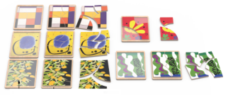
7 | 活动材料 | 创意乐园 | 名画欣赏 |  | 16 | 张 | 正16开（≥185*260mm），材质：铜版纸，覆哑膜，双面八色，切圆角 | 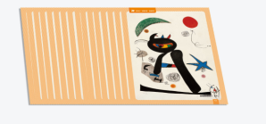
8 | 活动材料 | 创意乐园 | 黑板画纸 |  | 4 | 张 | ≥370*260*0.6mm，包边≥8mm  黑色，材质：主体材料为0.6mm厚PP | 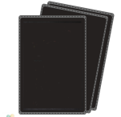
9 | 活动材料 | 创意乐园 | 无尘液体粉笔 |  | 4 | 支 | 内含红色、黄色、蓝色、绿色各1支；每支最大直径约19mm，笔身整体长约138mm，材质：笔芯：日本进口纤维材质，笔尖笔杆：塑料，墨水：进口水性环保墨水 | 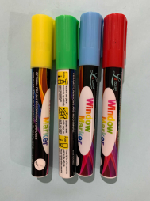
10 | 活动材料 | 玩色乐园 | 立体画板 |  | 4 | 个 | ≥316*216*9mm，白色，材质：雪弗板 | 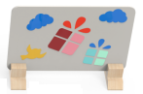
11 | 活动材料 | 玩色乐园 | 立体画板底座 |  | 8 | 个 | ≥40*110*50mm，原木色，材质：榉木+2mm厚EVA
12 | 活动材料 | 玩色乐园 | 魔术绘画盘 |  | 2 | 个 | ≥200*265mm，材质：密胺
13 | 活动材料 | 玩色乐园 | 蘑菇刷 |  | 4 | 把 | 手柄≥15*97mm，高≥30mm海绵，手柄青色，海绵黄色，材质：手柄：材质ABS；  海绵头：高密度60D海绵 | 
14 | 活动材料 | 玩色乐园 | 水粉笔 |  | 1 | 套 | 1套6支，直径分别约为6mm、7mm、8mm、10mm、11mm、12mm；长度约为134mm、136mm、136mm、137mm、140mm、150mm；颜色分别为黄、粉、紫蓝、绿、果绿，材质：塑料+尼龙 | 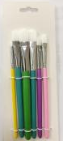
15 | 活动材料 | 玩色乐园 | 调色盘 |  | 2 | 个 | ≥260*150*10mm，白色，材质：ABS | 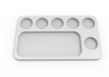
16 | 活动材料 | 玩色乐园 | 海绵片 |  | 2 | 个 | 白色≥190*80*5mm，材质：60D海绵 | 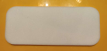
17 | 活动材料 | 玩色乐园 | 图案印章 |  | 8 | 个 | 印章手柄为原户外美工区开模件；印章（蝴蝶）：≥46*36mm；印章（章鱼）：≥48*42mm；印章（樱花）：≥45*43mm；印章（鱼）：≥40*46mm；海绵厚度≥10mm，材质：印章手柄：ABS；海绵头：25g海绵 | 
18 | 活动材料 | 玩色乐园 | 痕迹滚轮 |  | 3 | 个 | 滚轮≥51mm；手柄宽≥65mm,高≥132mm，颜色为蓝色，材质：手柄部分材质为ABS，滚轮部分材质为EVA，浅黄PANTONE7506C；花纹部分材质为EVA，黄PANTONE 1235C | 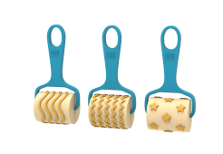
19 | 活动材料 | 玩色乐园 | 肌理刮板 | 锯齿款 | 2 | 个 | ≥120*85*2mm，蓝色，材质：ABS | 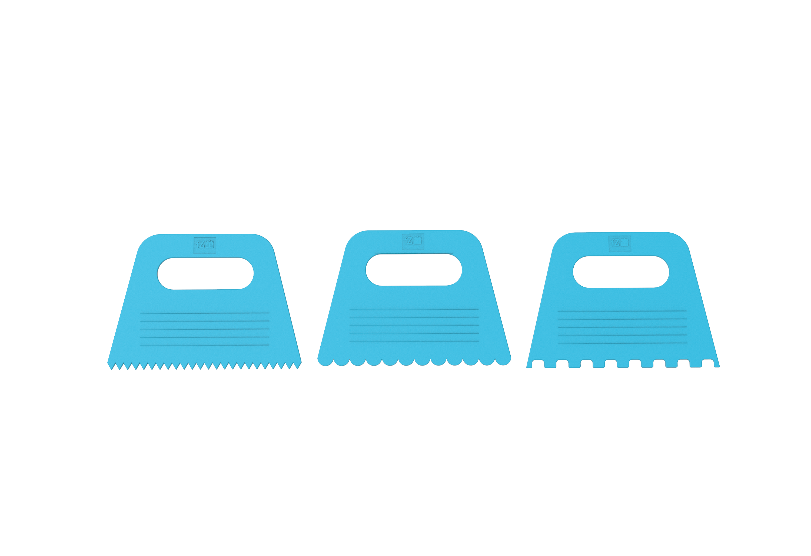
20 | 活动材料 | 玩色乐园 | 肌理刮板 | 工字款 | 2 | 个 | ≥120*85*2mm，蓝色，材质：ABS
21 | 活动材料 | 玩色乐园 | 肌理刮板 | 波浪款 | 2 | 个 | ≥120*85*2mm，蓝色，材质：ABS
22 | 活动材料 | 玩色乐园 | 图案漏板 |  | 6 | 张 | 含彩色蛋、雨滴、星星棒、小鸡、小马、小兔子形状各1张，共6张。  尺寸≥185*260*0.5mm，颜色橙黄色，材质：PP | 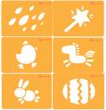
23 | 活动材料 | 彩泥乐园 | 造型模具 | 造型模具花 | 2 | 个 | ≥70*71*20mm，红色、青色，材质：ABS | 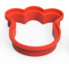
24 | 活动材料 | 彩泥乐园 | 造型模具 | 造型模具汽车 | 2 | 个 | ≥62*78*20mm，红色、青色，材质：ABS | 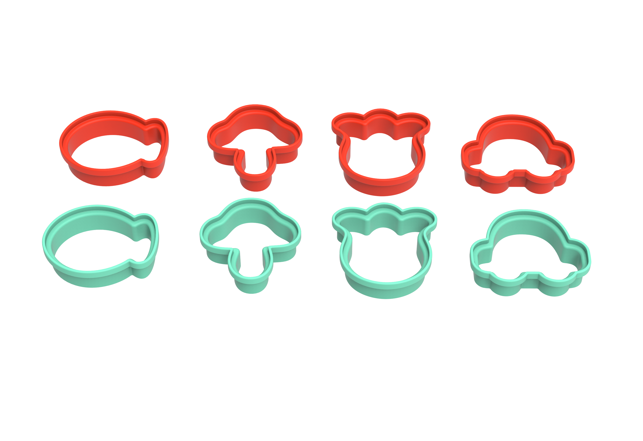
25 | 活动材料 | 彩泥乐园 | 造型模具 | 造型模具蘑菇 | 2 | 个 | ≥67*71*20mm，红色、青色，材质：ABS
26 | 活动材料 | 彩泥乐园 | 造型模具 | 造型模具鱼 | 2 | 个 | ≥60*76*20mm，红色、青色，材质：ABS
27 | 活动材料 | 彩泥乐园 | 彩泥垫板 |  | 4 | 张 | ≥400*280mm，约厚度0.6mm，黑色，白色丝印，材质：PP | 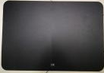
28 | 活动材料 | 彩泥乐园 | 切泥滚刀 | 切泥滚刀手柄 | 2 | 把 | 手柄：≥78*27*26mm，绿色 ；  切泥滚刀，≥150*32*26mm，材质：PP | 
29 | 活动材料 | 彩泥乐园 | 切泥滚刀 | 切泥滚刀刀头 | 2 | 把 | 手柄：≥78*27*26mm，绿色 ；  切泥滚刀，≥150*32*26mm，材质：PP
30 | 活动材料 | 彩泥乐园 | 肌理笔触 | 切泥滚刀手柄 | 2 | 把 | 手柄：≥78*27*26mm，绿色肌理笔触，≥120*27*26mm，材质：PP | 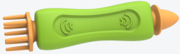
31 | 活动材料 | 彩泥乐园 | 肌理笔触 | 肌理笔头 | 2 | 把 | 手柄：≥78*27*26mm，绿色肌理笔触，≥120*27*26mm，材质：PP
32 | 活动材料 | 彩泥乐园 | 彩泥滚筒 | 波浪形 | 1 | 个 | ≥178*51mm，橙色，材质：HDPE | 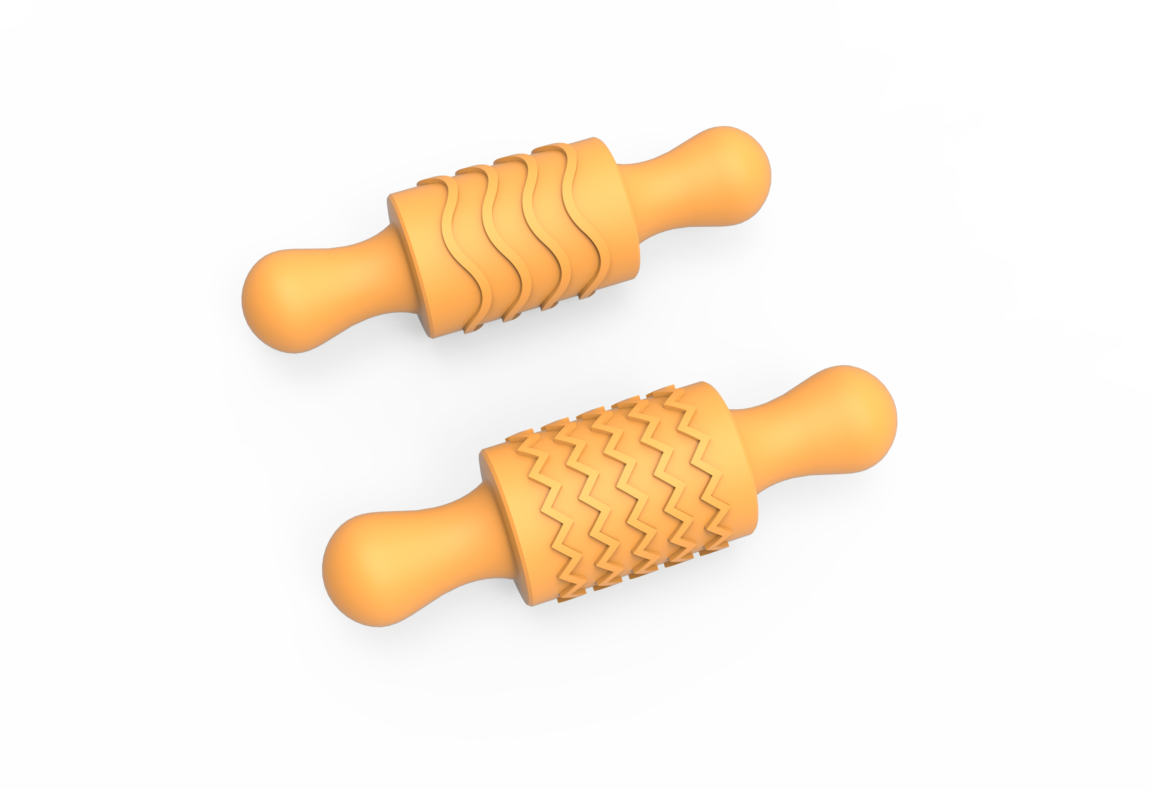
33 | 活动材料 | 彩泥乐园 | 彩泥滚筒 | 折线形 | 1 | 个 | ≥178*51mm，橙色，材质：HDPE
34 | 活动材料 | 彩泥乐园 | 肌理印章 |  | 4 | 个 | ≥50*50mm，手柄原木色；EVA部分黑色，厚≥2mm；橡胶原色，材质：榉木+EVA+橡胶 | 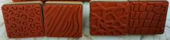
35 | 活动材料 | 彩泥乐园 | 动物图卡 |  | 8 | 张 | 8张（含狗、老虎、马、猫、牛、猪、狮子、羊图案各1张），≥150*60mm，约1mm厚，材质：ABS | 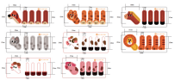
36 | 活动材料 | 拼贴乐园 | 拼贴板 |  | 4 | 块 | 外框≥180*250mm，内框≥160*230mm，凹槽厚度≥10mm，材质：松木拼板外框+椴木夹板（3mm），中间覆白铁皮 | 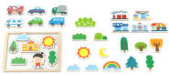
37 | 活动材料 | 拼贴乐园 | 拼贴片 |  | 1 | 套 | 不同图案，共41片，材质：5mm椴木夹板，表面覆彩色贴纸
数学区
1 | 环创材料 | 装箱说明 |  |  | 1 | 张 | 正16开，双胶纸，单面四色印刷
2 |  | 区域标识牌 |  |  | 1 | 张 | 正16开，白卡，单面四色印刷，覆哑膜
3 |  | 区域规则牌 |  |  | 1 | 张 | 正8开，铜版纸，单面四色印刷，覆哑膜
4 |  | 玩具柜彩色标签 |  |  | 2 | 套 | ≥120*75mm；不干胶；单面四色印刷；覆哑膜
5 |  | 玩具说明书 |  |  | 1 | 套 | 正8开，铜版纸，双面八色印刷，覆哑膜
6 | 活动材料 | 形状乐园 | 形状盒子 | 正方形 | 1 | 个 | ≥61*61*89mm，盒身仿木色，丝印红色，材质：ABS+木粉(小麦秸秆) | 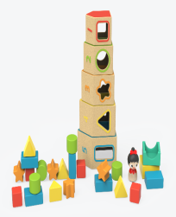
7 | 活动材料 | 形状乐园 | 形状盒子 | 圆形 | 1 | 个 | ≥72*64*102mm，盒身仿木色，丝印绿色，材质：ABS+木粉(小麦秸秆)
8 | 活动材料 | 形状乐园 | 形状盒子 | 五角星形 | 1 | 个 | ≥83*68*115mm，盒身仿木色，丝印橙色，材质：ABS+木粉(小麦秸秆)
9 | 活动材料 | 形状乐园 | 形状盒子 | 三角形 | 1 | 个 | ≥94*72*129mm，盒身仿木色，丝印黄色，材质：ABS+木粉(小麦秸秆)
10 | 活动材料 | 形状乐园 | 形状盒子 | 长方形 | 1 | 个 | ≥105*76*142mm，盒身仿木色，丝印蓝色，材质：ABS+木粉(小麦秸秆)
11 | 活动材料 | 形状乐园 | 形状积木 | 正方形 | 5 | 块 | ≥32*32*32mm，红色，材质：榉木
12 | 活动材料 | 形状乐园 | 形状积木 | 圆形 | 5 | 块 | ≥38*32mm，绿色，材质：榉木
13 | 活动材料 | 形状乐园 | 形状积木 | 五角星形 | 5 | 块 | ≥40*38*32mm，橙色，材质：榉木
14 | 活动材料 | 形状乐园 | 形状积木 | 三角形 | 5 | 块 | ≥47*37*32mm，黄色，材质：榉木
15 | 活动材料 | 形状乐园 | 形状积木 | 长方形 | 5 | 块 | ≥25*40*60mm蓝色，材质：榉木
16 | 活动材料 | 形状乐园 | 人偶积木 |  | 1 | 个 | ≥40*72mm，材质：榉木
17 | 活动材料 | 形状乐园 | 方位镂空积木 |  | 1 | 个 | ≥62*62*32mm，黄色，材质：榉木
18 | 活动材料 | 形状乐园 | 方位积木框 |  | 1 | 个 | ≥62*62*32mm，青色，材质：榉木
19 | 活动材料 | 形状乐园 | 方位图卡 |  | 30 | 张 | 白卡，≥116*170mm，单面印刷，材质：纸质
20 | 活动材料 | 形状乐园 | 对应图卡 |  | 8 | 张 | 白卡，正16开，≥185*260mm，单面印刷，材质：纸质
21 | 活动材料 | 蔬菜农场 | 农场底板 |  | 1 | 块 | ≥215*312*23mm，仿木色，材质：塑木（竹粉+氨基塑料） | 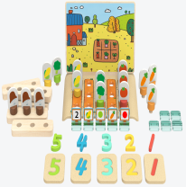
22 | 活动材料 | 蔬菜农场 | 农场背景板 |  | 1 | 块 | ≥220*300*5mm，材质：椴木夹板
23 | 活动材料 | 蔬菜农场 | 蔬菜积木 | 玉米 | 3 | 块 | ≥42*85*30mm，热转印玉米，材质：榉木
24 | 活动材料 | 蔬菜农场 | 蔬菜积木 | 蘑菇 | 3 | 块 | ≥42*85*30mm，热转印蘑菇，材质：榉木
25 | 活动材料 | 蔬菜农场 | 蔬菜积木 | 西兰花 | 3 | 块 | ≥42*85*30mm，热转印西兰花，材质：榉木
26 | 活动材料 | 蔬菜农场 | 蔬菜积木 | 番茄 | 3 | 块 | ≥42*85*30mm，热转印番茄，材质：榉木
27 | 活动材料 | 蔬菜农场 | 蔬菜积木 | 胡萝卜 | 3 | 块 | ≥42*85*30mm，热转印胡萝卜，材质：榉木
28 | 活动材料 | 蔬菜农场 | 收菜板 |  | 5 | 块 | ≥164*48*20mm，材质：椴木夹板
29 | 活动材料 | 蔬菜农场 | 数字板 | 数字1 | 1 | 块 | ≥70*100*10mm，正面数字，背面手势，板面仿木色，数字红色，材质：塑木（竹粉+氨基塑料）
30 | 活动材料 | 蔬菜农场 | 数字板 | 数字2 | 1 | 块 | ≥70*100*10mm，正面数字，背面手势，板面仿木色，数字黄色，材质：塑木（竹粉+氨基塑料）
31 | 活动材料 | 蔬菜农场 | 数字板 | 数字3 | 1 | 块 | ≥70*100*10mm，正面数字，背面手势，板面仿木色，数字青色，材质：塑木（竹粉+氨基塑料）
32 | 活动材料 | 蔬菜农场 | 数字板 | 数字4 | 1 | 块 | ≥70*100*10mm，正面数字，背面手势，板面仿木色，数字蓝色，材质：塑木（竹粉+氨基塑料）
33 | 活动材料 | 蔬菜农场 | 数字板 | 数字5 | 1 | 块 | ≥70*100*10mm，正面数字，背面手势，板面仿木色，数字绿色，材质：塑木（竹粉+氨基塑料）
34 | 活动材料 | 蔬菜农场 | 数字积木 | 数字1 | 1 | 块 | ≥61*28*10mm，红色，材质：榉木
35 | 活动材料 | 蔬菜农场 | 数字积木 | 数字2 | 1 | 块 | ≥58*38*10mm，黄色，材质：榉木
36 | 活动材料 | 蔬菜农场 | 数字积木 | 数字3 | 1 | 块 | ≥61*38*10mm，青色，材质：榉木
37 | 活动材料 | 蔬菜农场 | 数字积木 | 数字4 | 1 | 块 | ≥60*37*10mm，蓝色，材质：榉木
38 | 活动材料 | 蔬菜农场 | 数字积木 | 数字5 | 1 | 块 | ≥61*39*10mm，绿色，材质：榉木
39 | 活动材料 | 蔬菜农场 | 分类牌底座 |  | 10 | 块 | ≥40*40*15mm，透明青色，材质：ABS
40 | 活动材料 | 蔬菜农场 | 分类牌 |  | 10 | 块 | ≥3mm厚，≥40*50mm，双面印刷，材质：工业纸板
41 | 活动材料 | 串珠天地 | 底座 | 单倍高底座 | 2 | 块 | ≥75*75*65mm，含立柱，材质：榉木 | 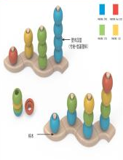
42 | 活动材料 | 串珠天地 | 底座 | 双倍高底座 | 2 | 块 | ≥75*75*105mm，含立柱，材质：榉木
43 | 活动材料 | 串珠天地 | 底座 | 三倍高底座 | 2 | 块 | ≥75*75*145mm，含立柱，材质：榉木
44 | 活动材料 | 串珠天地 | 底座 | 四倍高底座 | 2 | 块 | ≥75*75*185mm，含立柱，材质：榉木
45 | 活动材料 | 串珠天地 | 半球串珠 | 红色串珠 | 4 | 个 | ≥40*19mm，红色，材质：塑木（竹粉+氨基塑料）
46 | 活动材料 | 串珠天地 | 半球串珠 | 黄色串珠 | 8 | 个 | ≥40*19mm，黄色，材质：塑木（竹粉+氨基塑料）
47 | 活动材料 | 串珠天地 | 半球串珠 | 绿色串珠 | 12 | 个 | ≥40*19mm，绿色，材质：塑木（竹粉+氨基塑料）
48 | 活动材料 | 串珠天地 | 半球串珠 | 蓝色串珠 | 16 | 个 | ≥40*19mm，蓝色，材质：塑木（竹粉+氨基塑料）
49 | 活动材料 | 串珠天地 | 造型图卡 |  | 8 | 张 | 白卡，大16开，≥210*285mm，双面印刷，材质：纸质
50 | 活动材料 | 大象家族 | 大象积木 | 大号 | 6 | 块 | ≥109*63*25mm，蓝色，材质：榉木 | 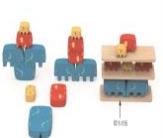
51 | 活动材料 | 大象家族 | 大象积木 | 中号 | 8 | 块 | ≥80*45*25mm，红色，材质：榉木
52 | 活动材料 | 大象家族 | 大象积木 | 小号 | 12 | 块 | ≥50*28*25mm，黄色，材质：榉木
53 | 活动材料 | 大象家族 | 平衡板 |  | 6 | 块 | ≥260*70*8mm，材质：椴木夹板
54 | 活动材料 | 大象家族 | 规律卡 |  | 6 | 张 | 白卡，≥260*70mm，双面印刷，材质：纸质
55 | 活动材料 | 大象家族 | 记忆卡 |  | 6 | 张 | 白卡，≥120*120mm，单面印刷，材质：纸质
建构区
1 | 环创材料 | 装箱说明 |  |  | 1 | 张 | 正16开，双胶纸，单面四色印刷
2 | 环创材料 | 区域标识牌 |  |  | 1 | 张 | 正16开，白卡，单面四色印刷，覆哑膜
3 | 环创材料 | 区域规则牌 |  |  | 1 | 张 | 正8开，铜版纸，单面四色印刷，覆哑膜
4 | 环创材料 | 玩具柜彩色标签 |  |  | 2 | 套 | ≥120*75mm；不干胶；单面四色印刷；覆哑膜
5 | 环创材料 | 玩具说明书 |  |  | 1 | 套 | 正8开，铜版纸，单面四色印刷，覆哑膜
6 | 活动材料 | 搭搭乐 | 方块搭搭 |  | 18 | 块 | ≥40*40*40mm，原木色，材质：榉木 | 
7 | 活动材料 | 搭搭乐 | 圆柱搭搭 |  | 8 | 块 | ≥40*40mm，原木色，材质：榉木 | 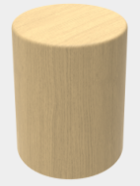
8 | 活动材料 | 搭搭乐 | 圆顶搭搭 |  | 6 | 块 | ≥40*20mm，粉红色，材质：榉木 | 
9 | 活动材料 | 搭搭乐 | 尖顶搭搭 |  | 4 | 块 | ≥40*40*20mm，橙色，材质：榉木 | 
10 | 活动材料 | 搭搭乐 | 三角搭搭 |  | 4 | 块 | ≥40*40*40mm，黄色，材质：榉木 | 
11 | 活动材料 | 搭搭乐 | 弧形搭搭 |  | 4 | 块 | ≥40*20mm，粉绿色，材质：榉木 | 
12 | 活动材料 | 搭搭乐 | 楼梯搭搭 |  | 6 | 块 | ≥40*40*40mm，绿色，材质：榉木 | 
13 | 活动材料 | 搭搭乐 | 四脚搭搭 |  | 4 | 块 | ≥40*40*40mm，蓝色，材质：榉木 | 
14 | 活动材料 | 搭搭乐 | 扇形搭搭 |  | 4 | 块 | ≥40*40*40mm，红色，材质：榉木 | 
15 | 活动材料 | 搭搭乐 | 长方形搭搭 |  | 6 | 块 | ≥120*40*20mm，浅蓝色，材质：榉木 | 
16 | 活动材料 | 搭搭乐 | 步骤图卡 |  | 4 | 张 | 白卡，正16开，≥185*260mm，单面印刷 | 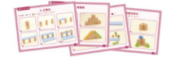
17 | 活动材料 | 叠叠乐 | 工字形叠叠 |  | 20 | 块 | ≥56*56*17mm，粉红色/蓝色，材质：ABS+木粉 | 
18 | 活动材料 | 叠叠乐 | 十字形叠叠 |  | 20 | 块 | ≥56*56*17mm，粉红色/蓝色，材质：ABS+木粉 | 
19 | 活动材料 | 叠叠乐 | 方形叠叠 |  | 15 | 块 | ≥28*28*15mm，粉红色/蓝色，其中1个单面丝印LOGO，4个双面丝印小眼睛、6个双面丝印大眼睛、4个单面丝印表情，材质：ABS+木粉 | 
20 | 活动材料 | 叠叠乐 | 步骤图卡 |  | 4 | 张 | 白卡，正16开，≥185*260mm，单面印刷 | 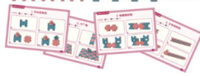
21 | 活动材料 | 扣扣乐 | 方形扣扣 |  | 18 | 块 | ≥40*40*50mm，主体原木色；扣件灰色，材质：榉木+PP | 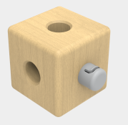
22 | 活动材料 | 扣扣乐 | 扇形扣扣 |  | 4 | 块 | ≥40*40*50mm，主体黄色；扣件灰色，材质：榉木+PP | 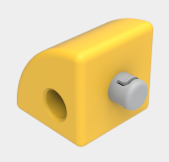
23 | 活动材料 | 扣扣乐 | 三角形扣扣 |  | 4 | 块 | ≥80*40*40mm，主体橙色；扣件灰色，材质：榉木+PP | 
24 | 活动材料 | 扣扣乐 | 球形扣扣 |  | 6 | 块 | ≥37*37*47mm，主体红色；扣件灰色，材质：榉木+PP | 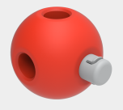
25 | 活动材料 | 扣扣乐 | 圆形扣扣 |  | 6 | 块 | ≥40*30mm，主体粉红色；扣件灰色，材质：榉木+PP | 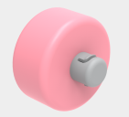
26 | 活动材料 | 扣扣乐 | 锥形扣扣 |  | 2 | 块 | ≥40*50mm，主体蓝色；扣件灰色，材质：榉木+PP | 
27 | 活动材料 | 扣扣乐 | 弧形扣扣 |  | 8 | 块 | ≥50*40*20mm，主体浅蓝色；扣件灰色，材质：榉木+PP | 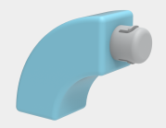
28 | 活动材料 | 扣扣乐 | 圆柱扣扣 |  | 8 | 块 | ≥18*90mm，主体粉绿色；扣件灰色，材质：榉木+PP | 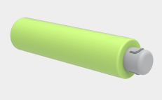
29 | 活动材料 | 扣扣乐 | 半圆形扣扣 |  | 2 | 块 | ≥80*40*40mm，主体绿色；扣件灰色，材质：榉木+PP | 
30 | 活动材料 | 扣扣乐 | 步骤图卡 |  | 4 | 张 | 白卡，正16开，≥185*260mm，单面印刷 | 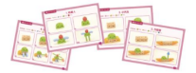
31 | 活动材料 | 吸吸乐 | 情境底板 |  | 4 | 块 | ≥300*200mm，约3mm厚工业纸板，内含约0.5mm厚软铁布，整体铜版纸包裹并印刷，覆亮膜，背板白色底，材质：工业纸板+软铁布+铜版纸 | 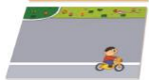
32 | 活动材料 | 吸吸乐 | 正方形吸吸 |  | 8 | 片 | ≥60*60*18mm，4色，每色2片，材质：EVA+软磁片 | 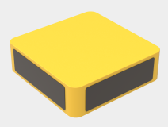
33 | 活动材料 | 吸吸乐 | 长方形吸吸 |  | 8 | 片 | ≥60*30*18mm，4色，每色2片，材质：EVA+软磁片 | 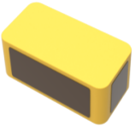
34 | 活动材料 | 吸吸乐 | 波浪形吸吸 |  | 4 | 片 | ≥60*30*18mm，4色，每色1片，材质：EVA+软磁片 | 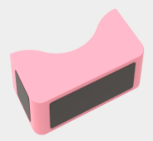
35 | 活动材料 | 吸吸乐 | 镂空正方形吸吸 |  | 4 | 片 | ≥60*60*18mm，4色，每色1片，材质：EVA+软磁片 | 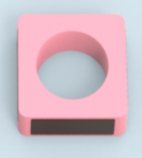
36 | 活动材料 | 吸吸乐 | 半圆形吸吸 |  | 4 | 片 | ≥60*30*18mm，4色，每色1片，材质：EVA+软磁片 | 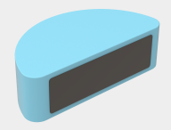
37 | 活动材料 | 吸吸乐 | 等边三角形吸吸 |  | 4 | 片 | ≥60*54*18mm，4色，每色1片，材质：EVA+软磁片 | 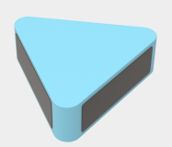
38 | 活动材料 | 吸吸乐 | 等腰三角形吸吸 |  | 4 | 片 | ≥60*60*18mm，4色，每色1片，材质：EVA+软磁片 | 
39 | 活动材料 | 吸吸乐 | 直角吸吸 |  | 4 | 片 | ≥60*60*18mm，4色，每色1片，材质：EVA+软磁片 | 
40 | 活动材料 | 吸吸乐 | 柱形吸吸 |  | 8 | 片 | ≥60*18*18mm，4色，每色2片，材质：EVA+软磁片 | 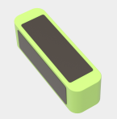
41 | 活动材料 | 吸吸乐 | 圆形吸吸 |  | 4 | 片 | ≥40*18mm，4色，每色1片，材质：EVA+软磁片 | 
42 | 活动材料 | 吸吸乐 | 弧形吸吸 |  | 4 | 片 | ≥60*60*18mm，4色，每色1片，材质：EVA+软磁片 | 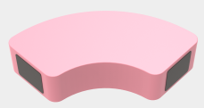
43 | 活动材料 | 吸吸乐 | 人形吸吸 |  | 4 | 片 | ≥50*33*18mm，4色，每色1片，材质：EVA+软磁片 | 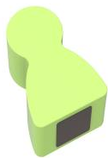
44 | 活动材料 | 吸吸乐 | 步骤图卡 |  | 4 | 张 | 白卡，正16开，≥185*260mm，单面印刷 | 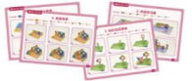

附件四、托班教室家具设备具体内容清单及参数

（总表序号115设备详单）

托班教室家具设备参数清单规格
序号 | 产品信息
序号 | 产品名称 | 配套数量 | 单位 | 产品规格 | 参考图
1 | 基础柜 | 4 | 个 | 1040*400*400（mm）材料：15mm实木多层板+碳钢镀镍  颜色：原木色 | 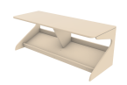
2 | 建构柜 | 2 | 个 | 1040*400*440（mm）材料：15mm实木多层板+碳钢镀镍  颜色：原木色 | 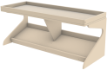
3 | 角色柜 | 1 | 个 | 1040*400*821（mm），含使用说明材料：15mm实木多层板+新西兰松木+碳钢镀镍+布  颜色：原木色 | 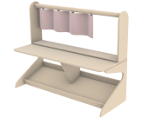
4 | 鞋柜 | 2 | 个 | 1185*300*380（mm）材料：15mm实木多层板+碳钢镀镍  颜色：原木色 | 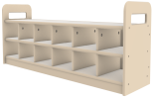
5 | 书包柜 | 2 | 个 | 1185*400*840（mm），含使用说明材料：15mm实木多层板+碳钢镀镍  颜色：原木色 | 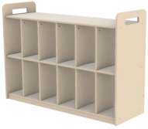
6 | 桌子 | 2 | 箱 | 1200*600*398（mm），含使用说明，每箱2张桌子；材料：18mm实木多层板+碳钢镀镍  颜色：原木色 | 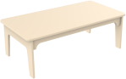
7 | 椅子 | 12 | 箱 | 385*304*356（mm），每箱2把椅子，材料：18mm实木多层板+碳钢镀镍+塑料脚套  颜色：原木色 | 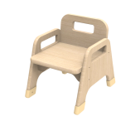
8 | 表演柜 | 1 | 个 | 750*400*825（mm），含使用说明材料：15mm实木多层板+碳钢镀镍+亚克力镜片+榉木  颜色：原木色 | 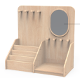
9 | 水杯柜 | 1 | 个 | 935*400*600(mm)材料：15mm实木多层板+碳钢镀镍  颜色：原木色 | 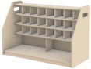
10 | 美术柜 | 1 | 个 | 700*400*475(mm)材料：15mm实木多层板+碳钢镀镍  颜色：原木色 | 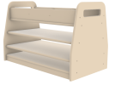
11 | 毛巾架 | 1 | 个 | ≥700*400*606(mm)材料：15mm实木多层板+碳钢镀镍  颜色：原木色 | 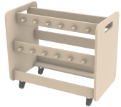
12 | 收纳柜 | 2 | 个 | 890*400*600mm材料：15mm实木多层板+碳钢镀镍  颜色：原木色 | 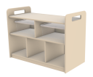

附件五、幼小衔接区具体内容清单及参数
（总表序号44设备详单）
序号 | 产品名称 | 参考图片 | 明细名称 | 数量 | 产品规格
1 | 百宝箱 | 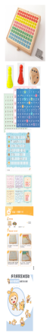 | 百数板套装 | 1套 | 1.材质：木质  2.规格：长29cm*宽29cm*高3.5cm  3.数量：1套（含抽屉、隔板、棋子）
1 | 百宝箱 |  | 棋子 | 1套 | 1.材质：木质  2.规格：高3cm*底部直径1.5cm  3.颜色：红色1个，黄色1个  4.数量：2个/套
1 | 百宝箱 |  | 点子骰子 | 1个 | 1.材质：木质  2.规格：长2.5cm*宽2.5cm*高2.5cm  3.颜色：原木色  4.数量：1个
1 | 百宝箱 |  | 百宝箱游戏卡片 | 1套 | 1.材质：200g铜版  2.规格：长26.5cm*宽26.5cm  3.数量：7张/套
1 | 百宝箱 |  | 百宝箱点读游戏卡片 | 1张 | 1.材质：200g铜版  2.规格：长26.5cm*宽26.5cm  3.数量：1张
1 | 百宝箱 |  | 参考答案图卡 | 1张 | 1.材质：200g铜版  2.规格：长28cm*宽21cm  3.数量：1张
1 | 百宝箱 |  | 说明书 | 1套 | 1.材质：300g铜版  2.规格：长26cm*宽18.5cm  3.数量：8张/套
1 | 百宝箱 |  | 外盒 | 1个 | 1.材质：瓦楞纸  2.规格：内径长33cm*宽31cm*高5.5cm  3.数量：1个
2 | 积木搭搭乐 |  | 形状嵌板 | 2套 | 1.材质：木质  2.规格：长18cm*宽18cm*高3cm  3.数量：1套（含积木）
2 | 积木搭搭乐 |  | 安全镜 | 2套 | 1.材质：安全镜  2.规格：长13cm*宽13cm*厚0.2cm  3.数量：2个/套
2 | 积木搭搭乐 |  | 抢答器 | 1个 | 1.材质：塑料+金属  2.规格：高4.5cm*直径7.2cm  3.数量：1个
2 | 积木搭搭乐 |  | 图卡底座 | 1个 | 1.材质：木质  2.规格：长14.5cm*宽2cm*高1.5cm  3.颜色：原木色  4.数量：1个
2 | 积木搭搭乐 |  | 积木配对游戏卡 | 1套 | 1.材质：250g白卡对裱  2.规格：长14cm*宽13.6cm  3.数量：10张/套
2 | 积木搭搭乐 |  | 积木造型游戏卡 | 1套 | 1.材质：250g白卡  2.规格：长18cm*宽12.5cm  3.数量：15张/套
2 | 积木搭搭乐 |  | 说明书 | 1套 | 1.材质：300g铜版  2.规格：长26cm*宽18.5cm  3.数量：3张/套
2 | 积木搭搭乐 |  | 黄色塑料盖 | 1个 | 1.材质：塑料  2.规格：长36cm*宽28cm  3.数量：1个
2 | 积木搭搭乐 |  | 半透明塑料盒 | 1个 | 1.材质：塑料  2.规格：内径：长32.5cm*宽24.5cm*高8.5cm  外径：长36cm*宽27cm*高10cm  3.数量：1个
2 | 积木搭搭乐 |  | 外箱说明牌 | 1张 | 1.材质：PVC贴纸  2.规格：长18.5cm*宽7cm  3.数量：1张
3 | 推积木 | 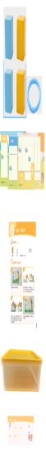 | 长方体积木 | 2套 | 1.材质：荷木  2.规格：长6cm*宽3cm*高3cm  3.颜色：蓝色1个、黄色1个  4.数量：2个/套
3 | 推积木 |  | 扣环 | 1套 | 1.材质：塑料  2.规格：内径2.8cm  3.数量：2个/套
3 | 推积木 |  | 游戏卡 | 2套 | 1.材质：250g白卡  2.规格：长28cm*宽21cm  3.数量：10张/套
3 | 推积木 |  | 说明书 | 1套 | 1.材质：300g铜版  2.规格：长26cm*宽18.5cm  3.数量：2张/套
3 | 推积木 |  | 黄色塑料盖 | 1个 | 1.材质：塑料  2.规格：长36cm*宽28cm  3.数量：1个
3 | 推积木 |  | 半透明塑料盒 | 1个 | 1.材质：塑料  2.规格：内径：长32.5cm*宽24.5cm*高8.5cm  外径：长36cm*宽27cm*高10cm  3.数量：1个
3 | 推积木 |  | 外箱说明牌 | 1张 | 1.材质：PVC贴纸  2.规格：长18.5cm*宽7cm  3.数量：1张
4 | 文具商店 |  | 货架底板 | 1套 | 1.材质：木质  2.规格：长20cm*高17cm*厚1cm  3.颜色：原木色  4.数量：2个/套
4 | 文具商店 |  | 商品木块 | 1套 | 1.材质：木质  2.规格：长4cm*宽3cm*厚0.5cm  3.数量：45个/套
4 | 文具商店 |  | 购物车 | 1个 | 1.材质：金属+塑料  2.规格：长10cm*宽8cm*高12cm  3.数量：1个
4 | 文具商店 |  | 小篮子 | 1个 | 1.材质：塑料  2.规格：底部长6cm*宽3.5cm*高3.4cm  3.颜色：橙色  4.数量：1个
4 | 文具商店 |  | 扣环 | 1个 | 1.材质：塑料  2.规格：内径2.8cm  3.颜色：蓝色  4.数量：1个
4 | 文具商店 |  | 游戏钱币 | 1套 | 1.材质：157g铜版  2.规格：长10cm*宽5cm  3.数量：110张/套
4 | 文具商店 |  | 银币 | 1套 | 1.材质：塑料  2.规格：直径2.6cm*厚度0.2cm  3.数量：40个/套
4 | 文具商店 |  | 认读换算图卡 | 1套 | 1.材质：250g白卡  2.规格：长21cm*宽14cm  3.数量：6张/套
4 | 文具商店 |  | 购物清单 | 1套 | 1.材质：250g白卡  2.规格：长14cm*宽10cm  3.数量：9张/套
4 | 文具商店 |  | 等价符号图卡 | 1套 | 1.材质：1.5灰板  2.规格：长6cm*宽5cm  3.数量：3张/套
4 | 文具商店 |  | 收银机 | 1套 | 1.材质：塑料  2.规格：长18.5cm*宽7.5cm*高11.5cm  3.数量：1套（含银行卡、插牌）
4 | 文具商店 |  | 收银盒 | 1套 | 1.材质：瓦楞纸  2.规格：外盒长20cm*宽13.5cm*高9.5cm，内盒长19.5cm*宽13cm*高9cm  3.数量：外盒+内盒/套
4 | 文具商店 |  | 收银机贴纸 | 1张 | 1.材质：80g不干胶  2.规格：长10cm*宽6cm  3.数量：1张
4 | 文具商店 |  | 说明书 | 1套 | 1.材质：300g铜版  2.规格：长26cm*宽18.5cm  3.数量：4张/套
4 | 文具商店 |  | 黄色塑料盖 | 1个 | 1.材质：塑料  2.规格：长36cm*宽28cm  3.数量：1个
4 | 文具商店 |  | 半透明塑料盒 | 1个 | 1.材质：塑料  2.规格：内径：长32.5cm*宽24.5cm*高18.5cm  外径：长36cm*宽27cm*高20cm  3.数量：1个
4 | 文具商店 |  | 外箱说明牌 | 1张 | 1.材质：PVC贴纸  2.规格：长18.5cm*宽7cm  3.数量：1张
5 | 数学游戏大闯关 | 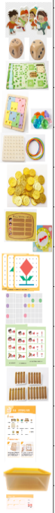 | 角色棋子 | 1套 | 1.材质：木质  2.规格：长7cm*宽5cm*厚1.2cm  3.数量：4个/套
5 | 数学游戏大闯关 |  | 点子骰子 | 1个 | 1.材质：木质  2.规格：长2.5cm*宽2.5cm*高2.5cm  3.颜色：原木色  4.数量：1个
5 | 数学游戏大闯关 |  | 边角骰子 | 1套 | 1.材质：木质  2.规格：长2.5cm*宽2.5cm*高2.5cm  3.数量：1个
5 | 数学游戏大闯关 |  | 游戏地图 | 1个 | 1.材质：布质  2.规格：长100cm*宽60cm  3.数量：1个
5 | 数学游戏大闯关 |  | 拼块游戏套装 | 1套 | 1.材质：木质  2.规格：14.5cm*宽12.5cm*厚0.6cm  3.数量：1套（含彩色木块）
5 | 数学游戏大闯关 |  | 钉子板套装 | 1套 | 1.材质：木质+金属  2.规格：长15cm*宽15cm*厚1.5cm  3.数量：1套（含皮筋）
5 | 数学游戏大闯关 |  | 彩色宝石 | 1套 | 1.材质：亚克力  2.规格：直径2.5cm  3.数量：10个/套
5 | 数学游戏大闯关 |  | 金币 | 1套 | 1.材质：塑料  2.规格：直径2.6cm*厚度0.2cm  3.数量：60个/套
5 | 数学游戏大闯关 |  | 对称图形游戏卡 | 1套 | 1.材质：250g白卡  2.规格：长14cm*宽13.6cm  3.数量：5张/套
5 | 数学游戏大闯关 |  | 拼块游戏卡 | 1套 | 1.材质：250g白卡  2.规格：长12cm*宽10cm  3.数量：10张/套
5 | 数学游戏大闯关 |  | 方位游戏卡 | 1套 | 1.材质：250g白卡  2.规格：长14cm*宽10cm  3.数量：6张/套
5 | 数学游戏大闯关 |  | 形状等分转盘 | 1个 | 1.材质：1.5灰板  2.规格：长15.5cm*宽15.5cm  3.数量：1个
5 | 数学游戏大闯关 |  | 可擦白板笔 | 1套 | 1.材质：塑料  2.规格：长11cm  3.数量：1个
5 | 数学游戏大闯关 |  | 桥底板 | 1张 | 1.材质：1.5灰板  2.规格：长28cm*宽21cm  3.数量：1张
5 | 数学游戏大闯关 |  | 记录板 | 1张 | 1.材质：1.5灰板  2.规格：长18cm*宽12cm  3.数量：1张
5 | 数学游戏大闯关 |  | 说明书 | 1套 | 1.材质：300g铜版  2.规格：长26cm*宽18.5cm  3.数量：2张/套
5 | 数学游戏大闯关 |  | 黄色塑料盖 | 1个 | 1.材质：塑料  2.规格：长36cm*宽28cm  3.数量：1个
5 | 数学游戏大闯关 |  | 半透明塑料盒 | 1个 | 1.材质：塑料  2.规格：内径：长32.5cm*宽24.5cm*高8.5cm  外径：长36cm*宽27cm*高10cm  3.数量：1个
5 | 数学游戏大闯关 |  | 外箱说明牌 | 1张 | 1.材质：PVC贴纸  2.规格：长18.5cm*宽7cm  3.数量：1张
6 | 幼小大不同 | 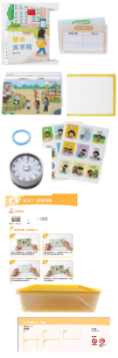 | 游戏小书 | 1本 | 1.材质：封面2.0灰板，内页250g白卡对裱  2.规格：长19cm*宽17.5cm  3.数量：1本
6 | 幼小大不同 |  | 记录卡片 | 1套 | 1.材质：250g白卡  2.规格：长21cm*宽14cm  3.数量：2张/套
6 | 幼小大不同 |  | 游戏卡片 | 1套 | 1.材质：250白卡  2.规格：长21cm*宽14cm  3.数量：8张/套
6 | 幼小大不同 |  | 扣环 | 1个 | 1.材质：塑料  2.规格：内径2.8cm  3.颜色：蓝色  4.数量：1个
6 | 幼小大不同 |  | 任务卡片 | 1套 | 1.材质：软磁+EVA  2.规格：长28cm*宽21cm  3.数量：2张/套
6 | 幼小大不同 |  | 游戏底板 | 1张 | 1.材质：磁吸板  2.规格：长28cm*宽21cm  3.数量：1张
6 | 幼小大不同 |  | 定时器 | 1个 | 1.材质：不锈钢+ABS  2.规格：直径6cm*厚3cm  3.数量：1个
6 | 幼小大不同 |  | 说明书 | 1套 | 1.材质：300g铜版  2.规格：长26cm*宽18.5cm  3.数量：3张/套
6 | 幼小大不同 |  | 黄色塑料盖 | 1个 | 1.材质：塑料  2.规格：长36cm*宽28cm  3.数量：1个
6 | 幼小大不同 |  | 半透明塑料盒 | 1个 | 1.材质：塑料  2.规格：内径：长32.5cm*宽24.5cm*高8.5cm  外径：长36cm*宽27cm*高10cm  3.数量：1个
6 | 幼小大不同 |  | 外箱说明牌 | 1个 | 1.材质：PVC贴纸  2.规格：长18.5cm*宽7cm  3.数量：1个
7 | 小小管理员 | 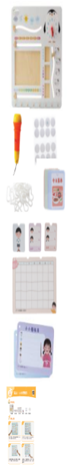 | 木质操作板 | 1个 | 1.材质：木质  2.规格：长42cm*宽42*厚1cm  3.数量：1个
7 | 小小管理员 |  | 话筒 | 1个 | 1.材质：塑料  2.规格：长15cm*直径5cm  3.颜色：橙色  4.数量：1个
7 | 小小管理员 |  | 魔术贴 | 1套 | 1.材质：尼龙+强力背胶  2.规格：直径1.5cm  3.颜色：白色  4.数量：8对/套
7 | 小小管理员 |  | 塑料挂钩 | 1套 | 1.材质：塑料  2.规格：长5cm*宽2cm*厚0.4cm  3.颜色：白色  4.数量：20个/套
7 | 小小管理员 |  | 值日图卡 | 1套 | 1.材质：1.5灰板  2.规格：长6cm*宽5cm  3.数量：3张/套
7 | 小小管理员 |  | 日历图卡 | 1张 | 1.材质：1.5灰板  2.规格：长21cm*宽14cm  3.数量：1张
7 | 小小管理员 |  | 游戏卡片 | 1套 | 1.材质：250g白卡  2.规格：长7cm*宽5cm  3.数量：18张/套
7 | 小小管理员 |  | 播报卡 | 1套 | 1.材质：250g白卡  2.规格：长21cm*宽14cm  3.数量：2张/套
7 | 小小管理员 |  | 说明书 | 1套 | 1.材质：300g铜版  2.规格：长26cm*宽18.5cm  3.数量：2张/套
7 | 小小管理员 |  | 外盒 | 1个 | 1.材质：五层瓦楞（EB瓦）  2.规格：内径长49cm*宽45cm*高9cm  3.数量：1个
8 | 整理我能行 | 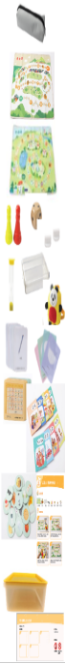 | 笔袋 | 1个 | 1.材质：牛津布  2.规格：长18.5cm*宽5cm*高5cm  3.颜色：灰色  4.数量：1个
8 | 整理我能行 |  | 去上学游戏毯 | 1个 | 1.材质：布质  2.规格：长50cm*宽40cm  3.数量：1个
8 | 整理我能行 |  | 去游玩游戏毯 | 1个 | 1.材质：布质  2.规格：长50cm*宽40cm  3.数量：1个
8 | 整理我能行 |  | 木质棋子 | 1套 | 1.材质：木质  2.规格：直径2cm*高4cm  3.颜色：红色、黄色各1个  4.数量：2个/套
8 | 整理我能行 |  | 点子骰子 | 1个 | 1.材质：木质  2.规格：长2.5cm*宽2.5cm*高2.5cm  3.颜色：原木底色黑字  4.数量：1个
8 | 整理我能行 |  | 沙漏 | 1个 | 1.材质：塑料+沙子  2.规格：高8.6cm，30秒  3.颜色：黄色  4.数量：1个
8 | 整理我能行 |  | 塑料底座 | 1套 | 1.材质：塑料  2.规格：直径2cm  3.颜色：白色  4.数量：2个/套
8 | 整理我能行 |  | 塑料盒 | 1套 | 1.材质：塑料  2.规格：长11cm*宽9cm*高3cm  3.颜色：半透明  4.数量：2个/套
8 | 整理我能行 |  | 小书包 | 1个 | 1.材质：尼龙  2.规格：长19cm*宽16cm*厚9cm  3.颜色：黄色  4.数量：1个
8 | 整理我能行 |  | 类别卡片 | 1套 | 1.材质：250g白卡  2.规格：长9cm*宽7cm  3.数量：4张/套
8 | 整理我能行 |  | 物品卡片 | 1套 | 1.材质：250g白卡  2.规格：长7cm*宽5cm  3.数量：40张/套
8 | 整理我能行 |  | 任务卡片 | 1套 | 1.材质：250g白卡  2.规格：长9cm*宽7cm  3.数量：12张/套
8 | 整理我能行 |  | 仿真小书 | 1套 | 1.材质：封面200g铜版，内页100g双胶  2.规格：长9cm*宽7cm  3.数量：9本/套
8 | 整理我能行 |  | 商品图卡 | 1张 | 1.材质：1.5灰板  2.规格：长28cm*宽21cm  3.数量：1张
8 | 整理我能行 |  | 说明书 | 1套 | 1.材质：300g铜版  2.规格：长26cm*宽18.5cm  3.数量：3张/套
8 | 整理我能行 |  | 黄色塑料盖 | 1个 | 1.材质：塑料  2.规格：长36cm*宽28cm  3.数量：1个
8 | 整理我能行 |  | 半透明塑料盒 | 1个 | 1.材质：塑料  2.规格：内径：长32.5cm*宽24.5cm*高8.5cm  外径：长36cm*宽27cm*高10cm  3.数量：1个
8 | 整理我能行 |  | 外箱说明牌 | 1个 | 1.材质：PVC贴纸  2.规格：长18.5cm*宽7cm  3.数量：1个
9 | 时间游戏棋 | 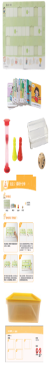 | 游戏底板 | 1套 | 1.材质：1.5灰板  2.规格：长42cm*宽28cm（轧成2张）  3.数量：1套
9 | 时间游戏棋 |  | 事件图卡 | 1套 | 1.材质：1.5灰板  2.规格：长4cm*宽4cm  3.数量：12张/套
9 | 时间游戏棋 |  | 沙漏 | 1个 | 1.材质：塑料+沙子  2.规格：高8.6cm，2分钟  3.颜色：红色  4.数量：1个
9 | 时间游戏棋 |  | 塑料盒 | 1个 | 1.材质：塑料  2.规格：长11cm*宽9cm*高3cm  3.颜色：半透明  4.数量：1个
9 | 时间游戏棋 |  | 木质棋子 | 1个 | 1.材质：木质  2.规格：高4cm*直径2cm  3.颜色：红色、黄色各1个  4.数量：1个
9 | 时间游戏棋 |  | 点子骰子 | 1个 | 1.材质：木质  2.规格：长2.5cm*宽2.5cm*高2.5cm  3.颜色：原木底色黑字  4.数量：1个
9 | 时间游戏棋 |  | 说明书 | 1套 | 1.材质：300g铜版  2.规格：长26cm*宽18.5cm  3.数量：2张/套
9 | 时间游戏棋 |  | 黄色塑料盖 | 1个 | 1.材质：塑料  2.规格：长36cm*宽28cm  3.数量：1个
9 | 时间游戏棋 |  | 半透明塑料盒 | 1个 | 1.材质：塑料  2.规格：内径：长32.5cm*宽24.5cm*高8.5cm  外径：长36cm*宽27cm*高10cm  3.数量：1个
9 | 时间游戏棋 |  | 外箱说明牌 | 1个 | 1.材质：PVC贴纸  2.规格：长18.5cm*宽7cm  3.数量：1个
10 | 表达小能手 |  | 转转积木 | 1个 | 1.材质：榉木  2.规格：高17cm*直径13cm  3.数量：1个
10 | 表达小能手 |  | 点子骰子 | 1个 | 1.材质：木质  2.规格：长2.5cm*宽2.5cm*高2.5cm  3.颜色：原木底色黑字  4.数量：1个
10 | 表达小能手 |  | 扣环 | 1个 | 1.材质：塑料  2.规格：内径2.8cm  3.颜色：蓝色  4.数量：1个
10 | 表达小能手 |  | 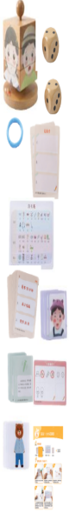  记录卡 | 1套 | 1.材质：250g白卡  2.规格：长14cm*宽10cm  3.数量：2张/套
10 | 表达小能手 |  | 符号表 | 1张 | 1.材质：250g白卡  2.规格：长28cm*宽21cm  3.数量：1张
10 | 表达小能手 |  | 任务小书 | 1套 | 1.材质：250g白卡  2.规格：长14cm*宽10cm  3.数量：8张/套
10 | 表达小能手 |  | 游戏卡片 | 1套 | 1.材质：250g白卡  2.规格：长9cm*宽7cm  3.数量：8张/套
10 | 表达小能手 |  | 人物卡片 | 1套 | 1.材质：250g白卡  2.规格：长9cm*宽7cm  3.数量：6张/套
10 | 表达小能手 |  | 描述卡片 | 1张 | 1.材质：250g白卡  2.规格：长21cm*宽14cm  3.数量：1张
10 | 表达小能手 |  | 小熊卡片 | 1套 | 1.材质：250g白卡  2.规格：长10.5cm*宽9cm  3.数量：4张/套
10 | 表达小能手 |  | 说明书 | 1套 | 1.材质：300g铜版  2.规格：长26cm*宽18.5cm  3.数量：3张/套
10 | 表达小能手 |  | 外盒 | 1个 | 1.材质：五层瓦楞（EB瓦）  2.规格：内径长29cm*宽22cm*高14cm  3.数量：1个
11 | 穿越火线 |  | 穿越火线木盒 | 1套 | 1.材质：榉木  2.规格：长27cm*宽6cm*高5cm  3.颜色：原木色  4.数量：1套
11 | 穿越火线 |  | 电笔套装 | 1套 | 1.材质：塑料  2.规格：电池盒长5.6cm*宽3cm，把手长10.8cm  3.颜色：电池盒黑色，把手黑色、红色随机  4.数量：1套
11 | 穿越火线 |  | 红色鳄鱼夹 | 1个 | 1.材质：铁+绝缘线  2.规格：长15cm  3.颜色：红色  4.数量：1个
11 | 穿越火线 |  | 铁丝线路套装 | 1套 | 1.材质：防锈铁丝  2.规格：直径0.3cm  3.颜色：银色  4.数量：10个/套
11 | 穿越火线 |  | 橡胶套 | 1套 | 1.材质：硅胶  2.规格：直径0.3cm  3.颜色：透明  4.数量：20个/套
11 | 穿越火线 |  | 造型图卡 | 1套 | 1.材质：300g铜版  2.规格：长9cm*宽7cm  3.数量：10张/套
11 | 穿越火线 |  | 挑战记录单 | 1张 | 1.材质：300g铜版  2.规格：长21cm*宽14cm  3.数量：1张
11 | 穿越火线 |  | 可擦白板笔 | 1支 | 1.材质：塑料  2.规格：长11cm  3.颜色：黑色  4.数量：1个
11 | 穿越火线 |  | 说明书 | 1套 | 1.材质：300g铜版  2.规格：长26cm*宽18.5cm  3.数量：3张/套
11 | 穿越火线 |  | 黄色塑料盖 | 1个 | 1.材质：塑料  2.规格：长36cm*宽28cm  3.数量：1个
11 | 穿越火线 |  | 半透明塑料盒 | 1个 | 1.材质：塑料  2.规格：内径：长32.5cm*宽24.5cm*高8.5cm  外径：长36cm*宽27cm*高10cm  3.数量：1个
11 | 穿越火线 |  | 外箱说明牌 | 1张 | 1.材质：PVC贴纸  2.规格：长18.5cm*宽7cm  3.数量：1张
12 | 摇摆迷宫 | 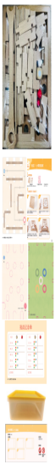 | 洞洞板 | 1套 | 1.材质：榉木  2.规格：长31cm*宽24cm*厚2.5cm  3.颜色：原木色  4.数量：1套
12 | 摇摆迷宫 |  | 小球走迷宫范例图卡 | 1套 | 1.材质：300g铜版  2.规格：长21cm*宽14cm  3.数量：3张/套
12 | 摇摆迷宫 |  | 小球走迷宫底纸 | 1套 | 1.材质：300g铜版  2.规格：长27.8cm*宽20.8cm  3.数量：12张/套
12 | 摇摆迷宫 |  | 送小球回家底纸 | 1套 | 1.材质：300g铜版  2.规格：长27.8cm*宽20.8cm  3.数量：6张/套
12 | 摇摆迷宫 |  | 挑战记录单 | 1张 | 1.材质：300g铜版  2.规格：长21cm*宽14cm  3.数量：1张
12 | 摇摆迷宫 |  | 说明书 | 1套 | 1.材质：300g铜版  2.规格：长26cm*宽18.5cm  3.数量：3张/套
12 | 摇摆迷宫 |  | 黄色塑料盖 | 1个 | 1.材质：塑料  2.规格：长36cm*宽28cm  3.数量：1个
12 | 摇摆迷宫 |  | 半透明塑料盒 | 1个 | 1.材质：塑料  2.规格：内径：长32.5cm*宽24.5cm*高8.5cm  外径：长36cm*宽27cm*高10cm  3.数量：1个
12 | 摇摆迷宫 |  | 外箱说明牌 | 1张 | 1.材质：PVC贴纸  2.规格：长18.5cm*宽7cm  3.数量：1张
13 | 姓氏点点名 | 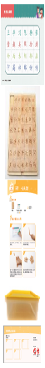 | 点读底纸 | 1张 | 1.材质：300g铜版  2.规格：长28cm*宽21cm  3.数量：1张
13 | 姓氏点点名 |  | 操作板 | 1套 | 1.材质：榉木  2.规格：底座长23.5cm*宽30.5cm  棋子长3cm*宽4cm*厚0.5cm  3.颜色：原木色  4.数量：1套
13 | 姓氏点点名 |  | 说明书 | 1套 | 1.材质：300g铜版  2.规格：长26cm*宽18.5cm  3.数量：3张/套
13 | 姓氏点点名 |  | 黄色塑料盖 | 1个 | 1.材质：塑料  2.规格：长36cm*宽28cm  3.数量：1个
13 | 姓氏点点名 |  | 半透明塑料盒 | 1个 | 1.材质：塑料  2.规格：内径：长32.5cm*宽24.5cm*高8.5cm  外径：长36cm*宽27cm*高10cm  3.数量：1个
13 | 姓氏点点名 |  | 外箱说明牌 | 1张 | 1.材质：PVC贴纸  2.规格：长18.5cm*宽7cm  3.数量：1张
14 | 趣味百家姓 | 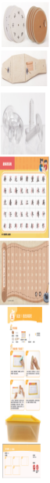 | 偏旁图卡 | 1套 | 1.材质：250g白卡对裱  2.规格：直径10cm  3.数量：5张/套
14 | 趣味百家姓 |  | 图卡 | 1套 | 1.材质：250g白卡对裱  2.规格：直径11cm  3.数量：5张/套
14 | 趣味百家姓 |  | 转盘支架 | 1套 | 1.材质：2.0灰板  2.规格：长34.5cm*宽10cm  3.数量：1个
14 | 趣味百家姓 |  | 蝶形螺丝 | 1套 | 1.材质：PC料  2.规格：螺母直径1.6cm，洞口直径0.5cm，螺丝长1.5cm  3.颜色：透明色  4.数量：5对/套
14 | 趣味百家姓 |  | 点读底纸 | 1套 | 1.材质：300g铜版  2.规格：长28cm*宽21cm  3.数量：1张
14 | 趣味百家姓 |  | 互动游戏底纸 | 1套 | 1.材质：200g铜版  2.规格：长48cm*宽28cm  3.数量：1张
14 | 趣味百家姓 |  | 说明书 | 1套 | 1.材质：300g铜版  2.规格：长26cm*宽18.5cm  3.数量：2张/套
14 | 趣味百家姓 |  | 黄色塑料盖 | 1个 | 1.材质：塑料  2.规格：长36cm*宽28cm  3.数量：1个
14 | 趣味百家姓 |  | 半透明塑料盒 | 1个 | 1.材质：塑料  2.规格：内径：长32.5cm*宽24.5cm*高8.5cm  外径：长36cm*宽27cm*高10cm  3.数量：1个
14 | 趣味百家姓 |  | 外箱说明牌 | 1张 | 1.材质：PVC贴纸  2.规格：长18.5cm*宽7cm  3.数量：1张
15 | 综合训练 |  | 坐姿练习垫 | 1套 | 1.材质：软PVC桌垫  2.规格：长60cm*宽40cm  3.颜色：彩色  4.数量：1个
15 | 综合训练 |  | 小小设计师图卡 | 1套 | 1.材质：300g铜版  2.规格：长21cm*宽14cm  3.数量：6张/套
15 | 综合训练 |  | 控笔游戏图卡 | 1套 | 1.材质：300g铜版  2.规格：长21cm*宽14cm  3.数量：6张/套
15 | 综合训练 |  | 点线连接游戏图卡 | 1套 | 1.材质：300g铜版  2.规格：长21cm*宽14cm  3.数量：6张/套
15 | 综合训练 |  | 描画游戏图卡 | 1套 | 1.材质：双雾面珠光膜  2.规格：长17cm*宽18cm  3.数量：6张/套
15 | 综合训练 |  | 视动游戏图卡 | 1套 | 1.材质：300g铜版  2.规格：长21cm*宽14cm  3.数量：6张/套
15 | 综合训练 |  | 听动游戏图卡 | 1套 | 1.材质：300g铜版  2.规格：长21cm*宽14cm  3.数量：6张/套
15 | 综合训练 |  | 视听动游戏图卡 | 1套 | 1.材质：300g铜版  2.规格：长21cm*宽14cm  3.数量：6张/套
15 | 综合训练 |  | 扣环 | 1套 | 1.材质：塑料  2.规格：内径2.8cm  3.颜色：蓝色  4.数量：8个/套
15 | 综合训练 |  | 沙漏 | 1个 | 1.材质：塑料+沙子  2.规格：高8.6cm，时间30秒  3.颜色：黄色  4.数量：1个
15 | 综合训练 |  | 沙漏 | 1个 | 1.材质：塑料+沙子  2.规格：高8.6cm，时间60秒  3.颜色：蓝色  4.数量：1个
15 | 综合训练 |  | 可擦白板笔 | 1套 | 1.材质：塑料  2.规格：长11cm  3.颜色：红色、蓝色、黑色各2个  4.数量：6个/套
15 | 综合训练 |  | 水写笔 | 1支 | 1.材质：塑料  2.规格：长11.5cm  3.颜色：白色笔杆  4.数量：1支
15 | 综合训练 |  | 说明书 | 1张 | 1.材质：300g铜版  2.规格：长26cm*宽18.5cm  3.数量：1张
15 | 综合训练 |  | 黄色塑料盖 | 1个 | 1.材质：塑料  2.规格：长36cm*宽28cm  3.数量：1个
15 | 综合训练 |  | 半透明塑料盒 | 1个 | 1.材质：塑料  2.规格：内径：长32.5cm*宽24.5cm*高8.5cm  外径：长36cm*宽27cm*高10cm  3.数量：1个
15 | 综合训练 |  | 外箱说明牌 | 1张 | 1.材质：PVC贴纸  2.规格：长18.5cm*宽7cm  3.数量：1张
16 | 点读笔套装 | 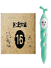 | 点读笔 | 1套 | 1.材质：塑料  2.规格：长16cm*宽4cm  3.颜色：蓝色  4.数量：1套
16 | 点读笔套装 |  | 点读笔外盒 | 1个 | 1.材质：三层瓦楞  2.规格：长27.5cm*宽20.5cm*高5cm  3.数量：1个

二、备注：
1、投标人须明确投标产品的厂家、产地、品牌、型号、详细参数，否则为无效投标。
2、投标人应就本项目完整投标，投标人所投产品必须满足招标文件要求，否则为无效投标。
3、投标人应具有完善的售后服务，免费培训操作及维修人员，免费负责设备的安装及调试。不响应者为无效投标。
4、本项目投标报价为总包价，包含货物招标、包装、运输、装卸、备品备件、质保、税金、调试和使用培训等一切费用，如有招标文件中没有明确，而本项目必需的各种材料，均应包括在本项目中，招标人不再另行进行支付有关款项。投标供货商投标时应考虑安装、运输等诸多因素及费用问题应包含在内。
5、招标文件中所列产品参数为最低要求,投标产品不得低于最低要求，否则为无效投标。凡对技术资料采用弄虚作假的，即作为废标处理。
6、多家投标人提供的主要产品品牌相同且通过资格审查、符合性审查的不同投标人，参加同一合同项下投标的，按一家投标人计算，评审后得分最高的同品牌投标人获得中标人推荐资格；评审得分相同的，同品牌投标价格最低的获得中标人推荐资格，其他同品牌投标人不作为中标候选人。
7、交货期：合同签订后30日历天，不响应者为无效投标。
8、本项目中教玩具、家具类设备售后服务期至少 2 年、餐厨具质保期至少1年。供应商须明确免费保修期限，同时应提出故障响应时间，在免费保修期内，同一质量问题连续两次维修仍无法正常使用，供应商必须予以更换同品牌、同型号的全新产品，超过保修期发生故障，用户可自由选择维修单位，如委托给供应商，供应商不得借故推诿，并且维修费不能超过市场平均价格。
三、验收标准
1.由招标人成立验收小组或委托第三方,按照招标合同的约定对中标人履约情况进行验收。验收时,按照招标合同的约定对每一项技术、服务、安全标准的履约情况进行确认。验收结束后,出具验收报告,列明各项标准的验收情况及项目总体评价,由验收双方共同签署。
2.按照招标文件要求、投标文件响应和承诺验收。
四、资金支付
1.支付方式：银行转账。
2.支付时间及条件：以签订合同为准。

第三章 供应商须知前附表
采购文件中凡标有★条款均为实质性要求条款，投标文件须完全响应，未实质响应的，按照无效投标处理。
序号 | 条款名称 | 说明和要求
1 | 采购项目 | 项目名称：长葛市教育体育局陈寔路幼儿园教玩具、图书、教师办公室设施、餐厨具、安防等设备购置项目（不见面开标）  项目编号：长招采公字【2025】004号
2 | 采购人 | 采购单位：长葛市教育体育局  联系人： 石女士  电话： 0374-6110218  地址：长葛市葛天大道商务区10号楼
3 | 集采机构 | 集采机构：长葛市公共资源交易中心  地 址：长葛市葛天大道东段商务区6#楼4楼  联系人：长葛市公共资源交易中心自然资源交易股  联系电话：0374-6189667
4 | ★供应商资格 | 一、符合《中华人民共和国政府采购法》第二十二条之规定。  二、本项目特定资格要求：无。  三、未被列入“信用中国”网站(www.creditchina.gov.cn)失信被执行人、重大税收违法案件当事人名单；“中国政府采购网”(www.ccgp.gov.cn)网站的政府采购严重违法失信行为记录名单的供应商；“中国社会组织公共服务平台”网站（www.chinanpo.gov.cn）严重违法失信名单的供应商。  注：1、供应商在投标时，提供《长葛市政府采购供应商信用承诺函》（详见招标文件第八章3.5格式），无需再提交上述证明材料。  2、采购人有权在签订合同前要求中标供应商提供相关证明材料以核实中标供应商承诺事项的真实性。  3、供应商对信用承诺内容的真实性、合法性、有效性负责。如作出虚假信用承诺，视同为“提供虚假材料谋取中标”的违法行为。  4、河南省市场主体可通过“信用中国（河南）”网站、河南政务服务网、“豫事办”APP等渠道免费出具专项信用报告。  四、单位负责人为同一人或者存在直接控股、管理关系的不同供应商，不得参加同一合同项下的政府采购活动。为采购项目提供整体设计、规范编制或者项目管理、监理、检测等服务的供应商，不得再参加该采购项目的其他采购活动。  五、本项目接受联合体投标。  六、本项目非专门面向中小企业采购。
5 | ★联合体投标 | 本项目□不接受 接受联合体响应
6 | ★预算金额 | 招标控制价：3300000.00元，投标报价不得超过预算金额（最高限价），否则为无效报价。
7 | 现场考察 | 不组织
8 | 开标前答疑会 | 不召开
9 | 进口产品参与 | 不允许 □允许
10 | ★投标有效期 | 60天（自提交投标文件的截止之日起算）
11 | 中标人将本项目非主体、非关键性工作分包 | 不允许 □允许
12 | 投标截止及开标时间 | 2025年3 月6日8时30分（北京时间）
13 | 开标地点 | 长葛市公共资源交易中心开标四室（长葛市葛天大道东段商务区6#楼5楼507室）（本项目采用远程不见面开标，投标人无须到交易中心现场）
14 | 投标保证金 | 按照河南省《关于优化政府采购营商环境有关问题的通知》（豫财购（2019）4号文）的要求，不收取投标保证金。供应商应提供投标承诺函（按照招标文件第八章3.4格式填写）。
15 | 公告发布 | 招标公告、中标公告、变更（更正）公告、现场勘察答复等相关信息同时在以下网站发布：《河南省政府采购网》、《全国公共资源交易平台（河南省·许昌市）》、《长葛市人民政府门户网站》
16 | 采购人澄清或修改采购文件时间 | 在投标截止时间至少15日前，通过全国公共资源交易平台（河南省.许昌市）交易系统电子平台发出；不足15日的，采购人或者采购代理机构应当顺延提交投标文件的截止时间。
17 | 供应商对采购文件质疑截止时间 | 招标公告期满之日起七个工作日内
18 | 投标文件份数 | 电子响应文件：成功上传至“全国公共资源交易平台（河南省·许昌市）”公共资源交易系统加密电子响应文件1份（后缀格式为.XCSTF）。  电子投标文件和纸质投标文件的内容、格式、水印码、签章应一致。
19 | 投标文件的  签署盖章 | 电子投标文件：按采购文件要求加盖供应商电子印章和法人电子印章。
20 | 评标委员会组建 | 由采购人代表1人和评审专家4人组成，其中评审专家的人数不少于采购小组成员总数的三分之二。评审专家从政府采购评审专家库中随机抽取。评审委员会应当推选组长，但采购人代表不得担任组长。与供应商有利害关系的人不得进入评标委员会。  □由评审专家组成。评审专家从政府采购评审专家库中随机抽取。
21 | 评标方法 | 综合评分法□最低评标价法
22 | 履约担保 | 无要求 按照《许昌市财政局关于加大政府采购支持中小企业力度有关事项的通知》(许财购【2022】5号）文的要求，不收取履约保证金。
23 | 代理服务费 | 不收取。
24 | 中标人资格核验 | 供应商在成交后，应将由《长葛市政府采购供应商信用承诺函》替代的证明材料提交采购人核验，经核验无误后，发出成交通知书。  一、法人或者其他组织的营业执照等证明文件，自然人的身份证明  1、企业法人营业执照或营业执照。（企业投标响应提供）  2、事业单位法人证书。（事业单位投标响应提供）  3、执业许可证。（非企业专业服务机构投标响应提供）  4、个体工商户营业执照。（个体工商户投标响应提供）  5、自然人身份证明。（自然人投标响应提供）  6、民办非企业单位登记证书。（民办非企业单位投标响应提供）  二、财务状况报告相关材料  1、供应商是法人（法人包括企业法人、机关法人、事业单位法人和社会团体法人），提供本单位：  ①2023年度经审计的财务报告，包括资产负债表、利润表、现金流量表、所有者权益变动表及其附注；  ②基本开户银行出具的资信证明；  ③财政部门认可的政府采购专业担保机构的证明文件和担保机构出具的投标响应担保函。  注：仅需提供序号①～③其中之一即可。  2、供应商（其他组织和自然人）提供本单位：  ①2023年度经审计的财务报告，包括资产负债表、利润表、现金流量表、所有者权益变动表及其附注；  ②银行出具的资信证明；  ③财政部门认可的政府采购专业担保机构的证明文件和担保机构出具的投标响应担保函。  注：仅需提供序号①～③其中之一即可。  三、依法缴纳税收相关材料  参加本次政府采购项目投标响应截止时间前一年内任意一个月缴纳税收凭据（依法免税的供应商，应提供相应文件证明依法免税）  四、依法缴纳社会保障资金的证明材料  参加本次政府采购项目投标响应截止时间前一年内任意一个月缴纳社会保险凭据。（依法不需要缴纳社会保障资金的供应商，应提供相应文件证明依法不需要缴纳社会保障资金）  五、履行合同所必需的设备和专业技术能力的证明材料  1、相关设备的购置发票、专业技术人员职称证书、用工合同等；  2、供应商具备履行合同所必需的设备和专业技术能力承诺函或声明（承诺函或声明格式自拟）。  注：仅需提供序号1～2其中之一即可。  六、参加政府采购活动前3年内在经营活动中没有重大违法记录的声明  供应商“参加政府采购活动前3年内在经营活动中没有重大违法记录的书面声明”。重大违法记录，是指供应商因违法经营受到刑事处罚或者责令停产停业、吊销许可证或者执照、较大数额罚款等行政处罚。  七、未被列入“信用中国”网站（www.creditchina.gov.cn）失信被执行人、税收违法黑名单的供应商；“中国政府采购网”(www.ccgp.gov.cn)政府采购严重违法失信行为记录名单的供应商；“中国社会组织政务服务平台”网站（https://chinanpo.mca.gov.cn）严重违法失信社会组织（联合体形式响应的，联合体成员存在不良信用记录，视同联合体存在不良信用记录）。  1、查询渠道：  ①“信用中国”网站（www.creditchina.gov.cn）  ②“中国政府采购网”（www.ccgp.gov.cn）  ③“中国社会组织政务服务平台”网站（https://chinanpo.mca.gov.cn）（仅查询社会组织）；  2、截止时间：同投标响应截止时间；  3、信用信息的使用原则：经采购人认定的被列入失信被执行人、税收违法黑名单、政府采购严重违法失信行为记录名单的供应商、严重违法失信社会组织，将拒绝其参与本次政府采购活动
25 | 电子化采购模式 | 是。投标人投标时须成功上传、解密电子投标文件。投标人资质、业绩、荣誉及相关人员证明材料等资料原件不再提交（本招标文件第六章另有要求提供原件的除外）。
26 | 供应商代表出席开标会 | 供应商准时在网上参加投标、开标活动。
27 | 特别提示 | 按照《关于推进全流程电子化交易和在线监管工作有关问题的通知》（许公管办[2019]3号）规定：不同投标人电子投标文件的文件制作机器码(即许公管办[2019]3号文中的投标文件制作“硬件特征码”，其由网卡MAC地址、CPU序列号、硬盘序列号等组成，以下均称为“文件制作机器码”)均一致时，视为‘不同投标人电子投标文件由同一单位或者个人编制’或‘不同投标人委托同一单位或者个人办理响应事宜’，其投标无效。  评审专家应严格按照要求查看“文件制作机器码”相关信息并进行评审，在评审报告中显示“不同投标人电子投标文件的文件制作机器码”是否雷同的分析及判定结果
28 | 中小企业有关政策 | 1、本项目非专门面向中小企业采购。  2、根据工信部等部委发布的《关于印发中小企业划型标准规定的通知》（工信部联企业〔2011〕300号），按照本次采购标的所属行业的划型标准，符合条件的中小企业应按照采购文件格式要求提供《中小企业声明函》，否则不得享受相关中小企业扶持政策。  3、本次采购标的对应的中小企业划分标准所属行业：工业  4、以联合体形式参加政府采购活动，联合体各方均为中小企业的，联合体视同中小企业。其中，联合体各方均为小微企业的，联合体视同小微企业。  5、提供由省级以上监狱管理局、戒毒管理局（含新疆生产建设兵团）出具的属于监狱企业证明文件的，视同为小型和微型企业。  6、符合享受政府采购支持政策的残疾人福利性单位条件且提供《残疾人福利性单位声明函》的，视同为小型和微型企业。  享受政府采购支持政策的残疾人福利性单位应当同时满足以下条件：  （一）安置的残疾人占本单位在职职工人数的比例不低于25%（含25%），并且安置的残疾人人数不少于10人（含10人）；  （二）依法与安置的每位残疾人签订了一年以上（含一年）的劳动合同或服务协议；  （三）为安置的每位残疾人按月足额缴纳了基本养老保险、基本医疗保险、失业保险、工伤保险和生育保险等社会保险费；  （四）通过银行等金融机构向安置的每位残疾人，按月支付了不低于单位所在区县适用的经省级人民政府批准的月最低工资标准的工资；  （五）提供本单位制造的货物、承担的工程或者服务（以下简称产品），或者提供其他残疾人福利性单位制造的货物（不包括使用非残疾人福利性单位注册商标的货物）。  前款所称残疾人是指法定劳动年龄内，持有《中华人民共和国残疾人证》或者《中华人民共和国残疾军人证（1至8级）》的自然人，包括具有劳动条件和劳动意愿的精神残疾人。在职职工人数是指与残疾人福利性单位建立劳动关系并依法签订劳动合同或者服务协议的雇员人数。  7、小型和微型企业不包括民办非企业单位。  8、符合中小企业划分标准的个体工商户，在政府采购活动中视同中小企业。
29 | 节能环保要求 | 执行《财政部 发展改革委 生态环境部 市场监管总局关于调整优化节能 产品、环境标志产品政府采购执行机制的通知》（财库〔2019〕9号）、关 于印发节能产品政府采购品目清单的通知（财库〔2019〕19号）、关于印 发环境标志产品政府采购品目清单的通知（财库〔2019〕18号）、市场监 管总局关于发布参与实施政府采购节能产品、环境标志产品认证机构名 录的公告（2019年第16号），本次投标产品属于政府强制采购产品的，须 提供国家确定的认证机构出具的、处于有效期之内的节能产品认证证书， 否则投标无效；属于政府优先采购产品的，须提供国家确定的认证机构出具的、处于有效期之内的节能产品、环境标志产品认证证书，否则不予认定。
30 | 网络关键设备、网络安全专用产品要求 | 1、本项目网络关键设备：无  2、本项目中涉及网络关键设备或网络安全专用产品的，执行国家互联网信息办公室、工业和信息化部、公安部和国家认证认可监督管理委员会 2023 年第 2 号《关于调整<网络关键设备和网络安全专用产品目录>的公告》及国家互联网信息办公室、工业和信息化部、公安部、财政部和国家认证认可监督管理委员会 2023 年第 1 号《关于调整网络安全专用产品安全管理有关事项的公告》等相关文件要求，本次投标（响应）设备或产品至少符合以下条件之一：一是已由具备资格的机构安全认证合格或安全检测符合要求；二是已获得《计算机信息系统安全专用产品销售许可证》，且在有效期内。  3、提供资料（下列资料任意一项）  ①网络关键设备和网络安全专用产品安全认证证书；  ②网络关键设备安全检测证书、网络安全专用产品安全检测证书；  ③计算机信息系统安全专用产品销售许可证；  ④中国网信网或工业和信息化部网站或公安部网站或国家认证认可监督管理委员会网站公布的认证、检测结果（提供公布安全认证、安全检测结果页面网址和安全认证、检测结果截图）。
未尽事宜，按国家有关规定执行。

第四章 供应商须知
一、概念释义
1、适用范围
1.1 本采购文件仅适用于本次“采购邀请” 和“供应商须知前附表”中所述采购项目的采购。
1.2 本采购文件解释权属于“采购邀请” 和“供应商须知前附表”所述的采购人、采购代理公司。
2、定义
2.1“采购项目”：系指“供应商须知前附表”中所述的采购项目。
2.2“采购人、 采购代理机构”：系指“供应商须知前附表”中所述的组织本次采购的代理公司和采购人。
2.3“供应商”系指从采购人、代理机构处按规定获取采购文件，并按照采购文件向采购人、代理公司提交投标文件的供应商。
2.4“成交供应商”系指成交的供应商。
2.5“甲方”系指采购人。
2.6“乙方”系指成交并向采购人提供服务的供应商。
2.7“服务”系指磋商文件规定的供应商为完成采购项目所需承担的全部义务。
2.8“进口产品”：是指通过中国海关报关验放进入中国境内且产自关境外的产品，包括已经进入中国境内的进口产品。详见《关于政府采购进口产品管理有关问题的通知》(财库[2007]119号)、《关于政府采购进口产品管理有关问题的通知》（财办库〔2008〕248 号）。
2.8.1采购文件列明不允许或未列明允许进口产品参加响应的，均视为拒绝进口产品参加响应。
2.8.2如投标文件中已说明，经财政部门审核同意，允许部分或全部产品采购进口产品，供应商既可提供本国产品，也可以提供进口产品。
3、合格的供应商
3.1具有本项目生产、制造、供应或实施能力，符合、承认并承诺履行本采购文件各项规定的法人、其他组织或者自然人。
3.2符合本项目“采购邀请”和“供应商须知前附表”中规定的合格供应商所必须具备的条件。
3.3政府采购活动中查询及使用供应商信用记录的具体要求为：供应商未被列入失信被执行人、税收违法黑名单、政府采购严重违法失信行为记录名单、严重违法失信社会组织名单（联合体形式投标的，联合体成员存在不良信用记录，视同联合体存在不良信用记录）。
3.4单位负责人为同一人或者存在直接控股、管理关系的不同供应商，不得参加同一合同项下的政府采购活动。违反规定的，相关投标均无效。
3.5除单一来源外，为采购项目提供整体设计、规范编制或者项目管理、监理、检测等服务的供应商，不得再参加该采购项目的其他采购活动。
3.6“采购邀请”和“供应商须知前附表”规定接受联合体响应的，除应符合本章第3.1项和3.2项要求外，还应遵守以下规定：
3.6.1在投标文件中向采购人提交联合体协议书，明确联合体各方承担的工作和义务；
3.6.2联合体中有同类资质的供应商按联合体分工承担相同工作的，应当按照资质等级较低的供应商确定资质等级；
3.6.3采购人根据采购项目的特殊要求规定供应商特定条件的，联合体各方中至少应当有一方符合采购规定的特定条件。
3.6.4联合体各方不得再单独参加或者与其他供应商另外组成联合体参加同一合同项下的政府采购活动。
3.6.5联合体各方应当共同与采购人签订采购合同，就采购合同约定的事项对采购人承担连带责任。
3.7法律、行政法规规定的其他条件。
4、合格的货物和服务
4.1供应商提供的货物和服务应当符合采购文件的要求，并且其质量完全符合国家标准、行业标准或地方标准，均有标准的以高（严格）者为准。没有国家标准、行业标准和企业标准的，按照通常标准或者符合采购目的的特定标准确定。
4.2供应商须承诺所提供的服务应当没有侵犯任何第三方的知识产权、技术秘密等合法权利。否则视为非实质性响应。
4.3如供应商所投产品被列入《中华人民共和国实施强制性产品认证的产品目录》，则该产品应具备国家认监委指定强制性产品认证机构颁发的《中国国家强制性产品认证证书》（CCC 认证）。供应商不能提供超出此目录范畴外的替代品。
4.4根据国家互联网信息办公室、工业和信息化部、公安部和国家认证认可监督管理委员会2023年第2号《关于调整〈网络关键设备和网络安全专用产品目录〉的公告》及国家互联网信息办公室、工业和信息化部、公安部、财政部和国家认证认可监督管理委员会2023年第1号《关于调整网络安全专用产品安全管理有关事项的公告》等相关文件要求，项目中涉及网络关键设备或网络安全专用产品的，至少符合以下条件之一：一是已由具备资格的机构安全认证合格或安全检测符合要求；二是已获得《计算机信息系统安全专用产品销售许可证》，且在有效期内。
5、投标费用
不论采购的结果如何，供应商均应自行承担所有与采购有关的全部费用，采购人、采购代理公司在任何情况下均无义务和责任承担这些费用。
6、信息发布
本采购项目需要公开的有关信息，包括招标公告、采购文件澄清或修改公告、成交公告以及延长投标文件提交截止时间等与采购活动有关的通知，采购人、采购代理机构均将通过在 《河南省政府采购网》和《全国公共资源交易平台（河南省·许昌市）》公开发布。供应商在参与本采购项目采购活动期间，请及时关注以上媒体上的相关信息，供应商因没有及时关注而未能如期获取相关信息，及因此所产生的一切后果和责任，由供应商自行承担，采购人、采购代理公司在任何情况下均不对此承担任何责任。
7、代理费用：不收取。
8、其他
本“投标人须知”的条款如与“投标邀请”、“项目需求”、“投标人须知前附表”和“资格审查与评标”就同一内容的表述不一致的，以“投标邀请”、“ 项目需求”、 “投标人须知前附表”和“资格审查与评标”中规定的内容为准。

二、采购文件说明
9、采购文件构成
- 采购文件由以下部分组成：
第一章 投标邀请
第二章 采购需求
第三章 供应商须知前附表
第四章 供应商须知
第五章 政府采购政策功能
第六章 资格审查与评审
第七章 合同书格式及合同条款
第八章 投标文件有关格式
9.2供应商应认真阅读、并充分理解采购文件的全部内容（包括所有的补充、修改内容、重要事项、格式、条款和技术规范、参数及要求等），按采购文件要求和规定编制投标文件，并保证所提供的全部资料的真实性，否则有可能导致响应被拒绝，其风险由供应商自行承担。
9.3供应商应认真了解本次采购的具体工作要求、工作范围以及职责，了解一切可能影响响应报价的资料。一经成交，不得以不完全了解项目要求、项目情况等为借口而提出额外补偿等要求，否则，由此引起的一切后果由成交供应商负责。
10、现场考察、开标前答疑会
10.1 招标人根据采购项目的具体情况，可以在招标文件公告期满后，组织已获取招标文件的潜在投标人现场考察或者召开开标前答疑会。
招标人组织现场考察或者召开开标前答疑会的，所有投标人应按“投标人须知前附表”规定的时间、地点前往参加现场考察或者开标前答疑会。投标人如不参加，其风险由投标人自行承担，招标人不承担任何责任。
10.2 招标人组织现场考察或者召开答疑会的，应当在招标文件中载明，或者在招标文件公告期满后在财政部门指定的政府采购信息发布媒体和《全国公共资源交易平台（河南省·许昌市）》发布更正公告。
10.3 招标人在考察现场和开标前答疑会口头介绍的情况，除招标人事后形成书面记录、并以澄清或修改公告的形式发布、构成招标文件的组成部分以外，其他内容仅供投标人在编制投标文件时参考，招标人不对投标人据此作出的判断和决策负责。
10.4 现场考察及参加开标前答疑会所发生的费用及一切责任由投标人自行承担。
11、采购文件的澄清或修改
11.1在投标截止期前，无论出于何种原因，采购人可主动地或在解答供应商提出的澄清问题时对采购文件进行修改。
11.2采购人、集中采购机构可以对已发出的采购文件进行必要的澄清或者修改。澄清或者修改的内容可能影响投标文件编制的，采购人将在投标文件提交截止之日15日前，在财政部门指定的政府采购信息发布媒体和《全国公共资源交易平台（河南省·许昌市）》发布更正公告。
11.3澄清或修改公告的内容为采购文件的组成部分，并对供应商具有约束力。当采购文件与澄清或修改公告就同一内容的表述不一致时，以最后发出的文件内容为准。
11.4如果澄清或者修改发出的时间距规定的投标截止时间不足15日的，采购人、采购代理公司将顺延提交投标文件的截止时间。

三、投标文件的编制
12、投标文件的语言及计量单位
12.1供应商提交的投标文件以及供应商与采购人、 采购代理公司就有关采购事宜的所有来往书面文件均应使用中文。除签名、盖章、专用名称等特殊情形外，以中文以外的文字表述的投标文件视同未提供。
12.2投标文件计量单位，采购文件已有明确规定的，使用采购文件规定的计量单位；采购文件没有规定的，一律采用中华人民共和国法定计量单位。
13、报价
13.1本次采购项目的报价均以人民币为计算单位。
13.2采购人不得向供应商索要或者接受其给予的赠品、回扣或者与采购无关的其他商品、服务。
13.3供应商应对项目要求的全部内容进行报价，少报漏报将导致其投标为非实质性响应予以拒绝。
13.4供应商应当按照国家相关规定，结合自身服务水平和承受能力进行报价。响应报价应是履行合同的最终价格，除“采购需求”中另有说明外，响应报价应当是供应商为提供本项目所要求的全部服务所发生的一切成本、税费和利润，包括人工（含工资、社会统筹保险金、加班工资、工作餐、相关福利、关于人员聘用的费用等）、设备、国家规定检测、外发包、材料（含辅材）、管理、税费及利润等。
13.5本项目所涉及的运输、施工、安装、集成、调试、验收、备品和工具等费用均包含在响应报价中。中标人提供的设备经采购人验货，无质量问题后方可施工，承诺不因资金问题影响项目进度，否则为无效投标。
13.6本次招标不接受可选择或可调整的投标方案和报价，任何有选择的或可调整的投标方案和报价将被视为非实质性响应投标而作无效投标处理。
13.7报价不得高于本项目预算金额，且不低于成本价。供应商的响应报价高于预算金额（项目控制金额上限）的，该供应商的投标文件将被视为非实质性响应予以拒绝。
13.8最低报价不能作为成交的保证。
14、投标文件有效期
14.1投标文件有效期从提交投标文件的截止之日起算。本项目投标文件有效期详见供应商须知前附表。投标文件中承诺的有效期应当不少于“供应商须知前附表”载明的投标文件有效期。投标文件有效期比采购文件规定短的属于非实质性响应，将被认定为无效投标。
14.2投标有效期内投标人撤销投标文件的，供应商将承担违背投标承诺函的责任追究。
14.3特殊情况下，在原投标有效期截止之前，采购人可要求供应商延长投标有效期。这种要求与答复均应以书面形式提交。供应商可拒绝采购人的这种要求，但其投标在原投标有效期期满后将不再有效。同意延长投标有效期的供应商将不会被要求和允许修正其投标，而只会被要求相应地延长其投标承诺函的有效期。在这种情况下，有关供应商违背投标承诺的责任追究措施将在延长的有效期内继续有效。同意延期的供应商在原投标有效期内应享之权利及应负之责任也相应延续。
14.4成交供应商的投标文件作为项目合同的附件，其有效期至成交供应商全部合同义务履行完毕为止。
15、投标文件构成
15.1投标文件的构成应符合法律法规及采购文件的要求。
15.2供应商应当按照采购文件的要求编制投标文件。投标文件应当对采购文件提出的要求和条件作出明确响应。
15.3投标文件由资格证明材料、符合性证明材料、其它材料等组成。
15.4供应商根据采购文件的规定和采购项目的实际情况，拟在成交后将成交项目的非主体、非关键性工作分包的，应当在投标文件中载明分包承担主体，分包承担主体应当具备相应资质条件且不得再次分包。
15.5供应商登录“全国公共资源交易平台（河南省·许昌市）”下载“新点投标文件制作软件（河南省版）”的最新版本，按所响应标段采购文件的要求制作电子响应文件。一个标段对应生成2份电子响应文件（后缀格式为.XCSTF和.nXCSTF）,其中后缀格式为“.XCSTF”的加密电子响应文件用于上传至交易系统中投标。
15.6电子响应文件制作技术咨询：0374-2961598；清单技术支持：18236016896（如涉及）；
16、投标文件格式
16.1投标文件应参照招标文件第八章（投标文件有关格式）的内容要求、编排顺序和格式要求，投标人应按照以上要求以A4幅将投标文件编上唯一的连贯页码，并在投标文件封面上注明：所投项目名称、项目编号、投标人名称、日期等字样。
16.2供应商应按采购文件提供的格式编写投标文件。采购文件未提供标准格式的供应商可自行拟定。
17、投标保证金：按照河南省《关于优化政府采购营商环境有关问题的通知》（豫财购（2019）4号文）的要求，不收取投标保证金。供应商应提供投标承诺函（按照招标文件第八章3.4格式填写）。
18、采购文件的数量和签署盖章
18.1供应商应提交投标文件份数见“供应商须知前附表”。
18.2在采购文件中已明示需盖章及签名之处，电子投标文件应按采购文件要求加盖供应商电子印章和法人电子印章或授权代表电子印章。

四、投标文件的提交
19、投标截止时间
19.1供应商必须在“投标邀请”和“供应商须知前附表”中规定的响应截止时间前，将加密电子响应文件（后缀格式为.XCSTF）通过“全国公共资源交易平台（河南省·许昌市）”公共资源交易系统成功上传。
19.2招标人可以按本须知第10条规定，通过修改招标文件自行决定酌情延长投标截止期。在此情况下，招标人和供应商受投标截止期制约的所有权利和义务均应延长至新的截止日期和时间。供应商按招标人修改通知规定的时间提交投标文件。
20、迟交的投标文件
投标截止时间之后上传的投标文件，招标人将拒绝接收。
21、投标文件的修改和撤回
21.1.供应商应当在投标截止时间前完成电子投标文件的提交，可以补充、修改或撤回。投标截止时间前未完成电子投标文件提交、取得“投标文件提交回执单”的，视为撤回投标文件。
21.2.投标人补充、修改的内容并作为投标文件的组成部分。补充或修改应当按招标文件要求签署、盖章、提交，并应注明“修改”或“补充”字样。
21.3.投标人不得在投标有效期内撤销投标文件，否则投标人将承担违背投标承诺函的责任追究。
22、除投标人须知前附表另有规定外，投标人所提交的电子投标文件不予退还。

五、开标和评标
23、开标
23.1采购人将按招标文件规定的时间和地点组织远程不见面开标。开标由代理机构主持，投标人无需到现场。评标委员会成员不得参加开标活动。
23.2采购人应当对开标、评标现场活动进行全程录音录像。录音录像应当清晰可辨，音像资料作为采购文件一并存档。
23.3开标时，由代理机构开通网上开标大厅及开启“群聊”等功能；投标人进行电子投标文件的解密。
23.3.1电子投标文件的解密：全流程电子化交易项目电子投标文件采用投标人一层加密。解密时由投标人进行一次解密即可。
23.3.1.1投标人解密：投标人使用本单位CA数字证书或CA移动数字证书远程进行解密。
23.3.1.2因投标人原因电子投标文件解密失败的，其投标将被拒绝。
23.3.2投标人不足3家的，不得开标。
23.3.3开标过程由采购代理机构负责记录，《开标情况记录表》经投标人进行电子签章后 随采购文件一并存档。投标人未电子签章的，视同认可开标结果。
23.3.4投标人对开标过程和开标记录如有疑义，以及认为采购人、采购代理机构相关工作人员有需要回避的情形的，应通过网上开标大厅的“发起异议”功能在线提出询问或者回避申请。采购人、采购代理机构对投标人代表提出的询问或者回避申请应当及时处理。
23.3.5项目远程不见面开标活动结束时，投标人应在《开标情况记录表》上进行电子签章。投标人未签章的，视同认可开标结果。
24、资格审查
开标结束后，采购人代表1人依法对投标人的资格进行审查。合格投标人不足3家的，不得评标。
25、评标委员会的组成
25.1招标人将依法组建评标委员会，评标委员会由采购人代表1人和评审专家4人组成，成员人数应当为5人，其中评审专家的人数不少于评标委员会成员总数的三分之二。评审专家依法从政府采购评审专家库中随机抽取。
25.1.1 招标人将依法组建评标委员会，评标委员会由评审专家组成，成员人数应当为5人以上单数。评审专家依法从政府采购评审专家库中随机抽取。
25.1.2 采购项目符合下列情形之一的，评标委员会成员人数应当为7人以上单数：
（1）采购预算金额在1000万元以上；
（2）技术复杂；
- 社会影响较大。
25.1.3 评审专家对本单位的采购项目只能作为采购人代表参与评标。采购代理机构工作人员不得参加由本机构代理的政府采购项目的评标。
25.1.4 评审专家与投标人存在下列利害关系之一的,应当回避:
（1）参加采购活动前三年内,与供应商存在劳动关系,或者担任过供应商的董事、监事,或者是供应商的控股股东或实际控制人；
（2）与供应商的法定代表人或者负责人有夫妻、直系血亲、三代以内旁系血亲或者近姻亲关系；
（3）与供应商有其他可能影响政府采购活动公平、公正进行的关系。
25.1.5 评审专家发现本人与参加采购活动的供应商有利害关系的,应当主动提出回避。采购人或者代理机构发现评审专家与参加采购活动的供应商有利害关系的,应当要求其回避。
25.1.6采购人不得担任评标小组长。
25.1.7采购人可以在评标前说明项目背景和采购需求，说明内容不得含有歧视性、倾向性意见，不得超出招标文件所述范围。说明应当提交书面材料，并随采购文件一并存档。
25.2评标委员会成员名单在评标结果公告前应当保密。
26、符合性审查
26.1评标委员会依据有关法律法规和招标文件的规定，对符合资格的投标人的投标文件进行符合性审查，以确定其是否满足招标文件的实质性要求。
26.2审查、评价投标文件是否符合招标文件的商务、技术等实质性要求。
26.3可要求投标人对投标文件有关事项作出澄清或者说明。
27、投标文件的澄清
27.1 对于投标文件中含义不明确、同类问题表述不一致或者有明显文字和计算错误的内容，评标委员会应当以书面形式要求投标人作出必要的澄清、说明或者补正。
27.2 投标人的澄清、说明或者补正应当采用书面形式，并加盖公章，或者由法定代表人或其授权的代表签字。投标人的澄清、说明或者补正不得超出投标文件的范围或者改变投标文件的实质性内容。
27.3 投标人的澄清文件是其投标文件的组成部分。
28、投标文件报价出现前后不一致的修正
（1）投标文件中开标一览表(报价表)内容与投标文件中相应内容不一致的，以开标一览表(报价表)为准；
（2）大写金额和小写金额不一致的，以大写金额为准；
（3） 单价金额小数点或者百分比有明显错位的，以开标一览表的总价为准，并修改单价；
（4） 总价金额与按单价汇总金额不一致的，以单价金额计算结果为准。同时出现两种以上不一致的，按照前款规定的顺序修正。修正后的报价按照“投标人须知”27.2规定经投标人确认后产生约束力，投标人不确认的，其投标无效。
29、投标无效情形
29.1投标文件属下列情况之一的，按照无效投标处理：
29.1.1未按照招标文件的规定提交《长葛市政府采购供应商信用承诺函》的；
29.1.2未按照招标文件的规定提交投标承诺函的；
29.1.3投标文件未按招标文件要求签署、盖章的；
29.1.4不具备招标文件中规定的资格要求的；
29.1.5报价超过招标文件中规定的预算金额或者招标控制价的；
29.1.6投标文件含有采购人不能接受的附加条件的。
29.2根据《河南省财政厅关于防范供应商串通投标促进政府采购公平竞争的通知》（豫财购﹝2021﹞6号）要求，参与同一个标段（包）的供应商存在下列情形之一的，其投标（响应）文件无效：
29.2.1不同供应商的电子投标（响应）文件上传计算机的网卡MAC地址、CPU序列号和硬盘 序列号等硬件信息相同的；
29.2.2不同供应商的投标（响应）文件由同一电子设备编制、打印加密或者上传；
29.2.3不同供应商的投标（响应）文件由同一电子设备打印、复印；
29.2.4不同供应商的投标（响应）文件由同一人送达或者分发，或者不同供应商联系人为同一人或不同联系人的联系电话一致的；
29.2.5不同供应商的投标（响应）文件的内容存在两处以上细节错误一致；
29.2.6不同供应商的法定代表人、委托代理人、项目经理、项目负责人等由同一个单位缴纳社会保险或者领取报酬的；
29.2.7不同供应商投标（响应）文件中法定代表人或者负责人签字出自同一人之手；
29.2.8其他涉嫌串通的情形。
29.3有下列情形之一的，视为投标人串通投标，其投标无效：
29.3.1不同投标人的投标文件由同一单位或者个人编制；
29.3.2不同投标人委托同一单位或者个人办理投标事宜；
29.3.3不同投标人的投标文件载明的项目管理成员或者联系人员为同一人；
29.3.4不同投标人的投标文件异常一致或者投标报价呈规律性差异；
29.3.5不同投标人的投标文件相互混装。
29.3.6不同投标人的投标保证金从同一单位或者个人的账户转出。
29.4投标人应当遵循公平竞争的原则，不得恶意串通，不得妨碍其他投标人的竞争行为，不得损害采购人或者其他投标人的合法权益。在评标过程中发现投标人有上述情形的，评标委员会应当认定其投标无效，并书面报告本级财政部门。
29.5评标委员会认为投标人的报价明显低于其他通过符合性审查的投标人的报价，有可能影响产品质量或者不能诚信履约的，应当要求其在评标期间合理的时间内提供书面说明，必要时提交相关证明材料；投标人不能证明其报价合理性的，评标委员会应当将其作为无效投标处理。
29.6不同投标人电子投标文件制作硬件特征码（网卡MAC地址、CPU序号、硬盘序列号）均一致时，视为“不同投标人的投标文件由同一单位或者个人编制”或“不同投标人委托同一单位或者个人办理相应事宜”，其投标无效。
29.7法律法规和招标文件规定的其他无效情形。
30、相同品牌投标人的认定（服务类项目不适用本条款规定）
30.1采用最低评标价法的采购项目，提供相同品牌产品的不同投标人参加同一合同项下投标的，以其中通过资格审查、符合性审查且报价最低的参加评标；报价相同的，由采购人或者采购人委托评标委员会按照招标文件规定的方式确定一个参加评标的投标人，招标文件未规定的采取随机抽取方式确定，其他投标无效。
30.2使用综合评分法的采购项目，提供相同品牌产品且通过资格审查、符合性审查的不同供应商参加同一合同项下投标的，按一家供应商计算，评审后得分最高的同品牌供应商获得中标人推荐资格;评审得分相同的，由采购人或者采购人委托评标委员会按照招标文件规定的方式确定一个供应商获得中标人推荐资格，招标文件未规定的采取随机抽取方式确定，其他同品牌供应商不作为中标候选人。
31、投标文件的比较与评价
评标委员会按照招标文件中规定的评标方法和标准，对符合性审查合格的投标文件进行商务和技术评估，综合比较与评价。
32、评标方法、评标标准
32.1评标方法分为最低评标价法和综合评分法。
（1）最低评标价法
a. 最低评标价法，是指投标文件满足招标文件全部实质性要求，且投标报价最低的投标人为中标候选人的评标方法。
b. 采用最低评标价法评标时，除了算术修正和落实政府采购政策需进行的价格扣除外，不能对投标人的投标价格进行任何调整。
（2） 综合评分法，是指投标文件满足招标文件全部实质性要求，且按照评审因素的量化指标评审得分最高的投标人为中标候选人的评标方法。
32.2 价格分
（1） 价格分采用低价优先法计算，即满足招标文件要求且投标价格最低的投标报价为评标基准价，其价格分为满分。其他投标人的价格分别统一按照下列公式计算：
投标报价得分=(评标基准价/投标报价)×100
评标总得分=F1×A1+F2×A2+……+Fn×An
F1、F2……Fn分别为各项评审因素的得分;
A1、A2、……An 分别为各项评审因素所占的权重(A1+A2+……+An=1)。
（2）评标过程中，不得去掉报价中的最高报价和最低报价。
（3）因落实政府采购政策进行价格调整的，以调整后的价格计算评标基准价和投标报价。
32.3 本次评标具体评标方法、评标标准见（第六章 资格审查与评标）。
33、推荐中标候选人
33.1采用最低评标价法的，评标结果按投标报价由低到高顺序排列。投标报价相同的并列。投标文件满足招标文件全部实质性要求且投标报价最低的供应商为排名第一的中标候选人。
33.2采用综合评分法的，评标结果按评审后得分由高到低顺序排列。得分相同的，按投标报价由低到高顺序排列。得分且投标报价相同的并列。投标文件满足招标文件全部实质性要求，且按照评审因素的量化指标评审得分最高的投标人为排名第一的中标候选人。
34、评审意见无效情形
评标委员会及其成员有下列行为之一的，其评审意见无效：
（1） 确定参与评标至评标结束前私自接触投标人；
（2） 接受投标人提出的与投标文件不一致的澄清或者说明，《投标人须知》第26条规定的情形除外；
（3） 违反评标纪律发表倾向性意见或者征询采购人的倾向性意见；
（4） 对需要专业判断的主观评审因素协商评分；
（5） 在评标过程中擅离职守，影响评标程序正常进行的；
（6） 记录、复制或者带走任何评标资料；
- 其他不遵守评标纪律的行为。
35、保密
35.1评审专家应当遵守评审工作纪律，不得泄露评审文件、评审情况和评审中获悉的商业秘密。
35.2 采购人、采购代理机构应当采取必要措施，保证评标在严格保密的情况下进行。有关人员对评标情况以及在评标过程中获悉的国家秘密、商业秘密负有保密责任。

六、定标和授予合同
36、确定中标人
36.1采购人应当自收到评标报告之日起5个工作日内，在评标报告确定的中标候选人名单中按顺序确定中标人。中标候选人并列的，由采购人采取随机抽取的方式确定。
36.2采购人在收到评标报告5个工作日内未按评标报告推荐的中标候选人顺序确定中标人，又不能说明合法理由的，视同按评标报告推荐的顺序确定排名第一的中标候选人为中标人。
37、中标公告、发出中标通知书
37.1采购人确认中标人后，招标人在公告中标结果的同时，向中标人发出中标通知书。
37.2中标通知书发出后，采购人不得违法改变中标结果，中标人无正当理由不得放弃中标。
37.3中标人在接到中标通知时，须向代理机构发送投标报价及分项报价一览表（包含主要中标标的的名称、规格型号、数量、单价、服务要求等）电子文档，并同时通知代理机构联系人。
38、质疑提出与答复
38.1供应商认为采购文件、采购过程和中标结果使自己的权益受到损害的，可以按照《政府采购质疑和投诉办法》（财政部令第94号）质疑。提出质疑的供应商应当是参与本项目采购活动的供应商。提出时应按照《政府采购质疑和投诉办法》（财政部令第94号）第十二条规定提交质疑函和必要的证明材料，如未提出视为全面接受。
38.1.1对采购文件提出质疑的，潜在投标人应已依法获取采购文件，且应当在获取采购文件或者采购文件公告期限届满之日起7个工作日内使用CA数字证书或CA移动数字证书登录《全国公共资源交易平台（河南省·许昌市）》（http://117.159.53.11:60632/），通过许昌市公共资源电子交易系统一次性提出，逾期提交或未按照要求提交的质疑函将不予受理。质疑提出后潜在投标人应及时联系招标公告中代理机构联系人查看。
38.1.2对采购过程提出质疑的，为各采购程序环节结束之日起七个工作日内，投标人使用CA数字证书或CA移动数字证书登录《全国公共资源交易平台（河南省·许昌市）》（http://117.159.53.11:60632/），通过许昌市公共资源电子交易系统一次性提出，逾期提交或未按照要求提交的质疑函将不予受理。质疑提出后投标人应及时联系招标公告中代理机构 联系人查看；
38.1.3对中标结果提出质疑的，为中标结果公告期限届满之日起七个工作日内，投标人使用CA数字证书或CA移动数字证书登录《全国公共资源交易平台（河南省·许昌市）》（http://117.159.53.11:60632/），通过许昌市公共资源电子交易系统一次性提出，逾期提交或未按照要求提交的质疑函将不予受理。质疑提出后投标人应及时联系招标公告中代理机构联系人查看。
38.2采购人、采购代理机构认为供应商质疑不成立，或者成立但未对中标结果构成影响的，在 收 到 质 疑 函 7 个 工 作 日 内 通 过 《 全 国 公 共 资 源 交 易 平 台 （ 河 南 省 · 许 昌 市 ） 》 （http://117.159.53.11:60632/）——许昌市公共资源电子交易系统作出答复，并继续开展采购活动；认为供应商质疑成立且影响或者可能影响中标结果的，在收到质疑函7个工作日内通过《全国公共资源交易平台（河南省·许昌市）》（http://117.159.53.11:60632/）许昌市公共资源电子交易系统作出答复，并按照下列情况处理：
38.2.1对采购文件提出的质疑，依法通过澄清或者修改可以继续开展采购活动的，澄清或 者修改采购文件后继续开展采购活动；否则应当修改采购文件后重新开展采购活动。
38.2.2对采购过程、中标结果提出的质疑，合格供应商符合法定数量时，可以从合格的中 标候选人中另行确定中标供应商的，应当依法另行确定中标供应商；否则应当重新开展采购活动。
39.投诉
39.1若对质疑答复不满意或质疑答复未在答复期限内作出，质疑供应商可在答复期满后15个工作日内按照《政府采购质疑和投诉办法》的有关规定向本项目（项目所属）同级政府采购监督管理部门提起投诉。
39.2投诉应有明确的请求和必要的证明材料，投诉的事项不得超出已质疑事项的范围。
40、签订合同
采购人应当自中标通知书发出之日起2日内，按照采购文件和中标人投标文件的规定，与中标人签订书面合同。所签订的合同不得对采购文件确定的事项和中标人投标文件作实质性修改。
采购人自采购合同签订之日起，1个工作日内到：长葛市财政局预算评审中心政府采购服务股进行合同备案，并登录“许昌市政府采购网”进行网上备案。
41.履约保证金
无要求。按照《许昌市财政局关于加大政府采购支持中小企业力度有关事项的通知》(许财购【2022】5号）文件的要求，不收取履约保证金。
42.政府采购合同融资
42.1缓解中小企业融资难题
政府采购合同融资是支持中小微企业发展，针对参与政府采购活动的供应商融资难、融资贵问题推出的一项融资政策。根据河南省财政厅《关于印发深入推进政府采购合同融资工作实施方案的通知》精神，我市目前已与以下金融机构合作开展政府采购信用融资业务，中标供应商可持政府采购合同，通过“许昌市政府采购网”向所选的金融机构申请贷款，无需抵押、担保，融资机构将根据《河南省政府采购合同融资工作实施方案》（豫财购〔2017〕10号），按照双方自愿的原则提供便捷、优惠的贷款服务。
42.2合作金融机构（排名不分先后）
1）合作金融机构名称：中原银行许昌分行（小微金融部）
联系人及电话：陈阳 13137407575 方金龙 15836539901
地址：许昌市建安大道与紫云路交汇处中原银行
2）合作金融机构名称：浦发银行许昌分行
联系人及电话：赵勇 0374-7313569、7313502 18937459920
地址：许昌市许继大道1163号许继花园
3）合作金融机构名称：交通银行许昌分行
联系人：宋纪刚 0374-2369912 13733951305
地址：许昌市莲城大道114号
4）合作金融机构名称：光大银行许昌分行
联系人：李东磊 0374-2928168 18569936868
地址：许昌市魏都区八一路文峰路交叉口西北角
5）合作金融机构名称：招商银行许昌分行
联系人及电话：崔星迪 0374-5376058 18839983051
地址：许昌市建安大道中段新天下AB座
6）合作金融机构名称：邮储银行许昌市分行
联系人及电话：张彦峰 13839001972 武松涛 18839902679 徐亚爽 15038297574
地址：许昌市莲城大道邮储银行莲城支行二楼
7）合作金融机构名称：中国银行许昌分行
联系人及电话：白炜 13938772680 刘晓飞 0374-3338596
地址：许昌市魏都区建设路1488号
8）合作金融机构名称：中信银行郑州红专路支行
联系人：韩晨 13253490679
地址：郑州市金水区经三路北26号中信银行郑州红专路支行
9）合作金融机构名称：郑州银行许昌分行
联系人：王晶 0374-2298011 18339062222
地址：河南省许昌市魏都区莲城大道与魏文路交叉口西南角亨通君成国际大厦
42.3“许昌市政府采购合同融资金融产品推介名录”链接
https://xuchang.zfcg.henan.gov.cn/xuchang/content?infoId=1606365368231095

第五章 政府采购政策功能
根据《中华人民共和国政府采购法》、《中华人民共和国政府采购法实施条例》、《政府采购货物和服务招标投标管理办法》等规定，政府采购项目应落实节约能源、保护环境、促进中小企业发展、支持监狱企业发展、促进残疾人就业等政府采购政策。
一、节约能源、保护环境
按照《财政部、发展改革委、生态环境部、市场监管总局关于调整优化节能产品、环境标志产品政府采购执行机制的通知》(财库〔2019〕9号)和财政部、生态环境部《关于印发环境标志产品政府采购品目清单的通知》(财库[2019]18号)以及财政部、发展改革委《关于印发节能产品政府采购品目清单的通知》(财库[2019]19号)，采购政府强制采购产品的，该产品必须具有国家确定的认证机构出具的、处于有效期之内的节能产品认证证书；采购政府优先采购产品的，该产品具有国家确定的认证机构出具的、处于有效期之内的节能产品、环境标志产品认证证书，应当优先采购。
二、促进中小企业发展(不含民办非企业)
(一)专门面向中小企业预留采购份额
(二)非专门面向中小企业预留采购份额
1、根据财政部、工业和信息化部《政府采购促进中小企业发展管理办法》(财库[2020]46号)规定，对符合该办法规定的小型和微型企业报价给予3%-5%的扣除，用扣除后的价格参与评审。
2、在货物采购项目中，供应商提供的货物既有中小企业制造货物，也有大型企业制造货物的，不享受《政府采购促进中小企业发展管理办法》(财库[2020]46号)规定的中小企业扶持政策。
3、以联合体形式参加政府采购活动，联合体各方均为中小企业的，联合体视同中小企业。其中，联合体各方均为小微企业的，联合体视同小微企业。
4、接受大中型企业与小微企业组成联合体或者允许大中型企业向一家或者多家小微企业分包的采购项目，对于联合协议或者分包意向协议约定小微企业的合同份额占到合同总金额30%以上的，对联合体或者大中型企业的报价给予1—2%的扣除，用扣除后的价格参加评审。组成联合体或者接受分包的小微企业与联合体内其他企业、分包企业之间存在直接控股、管理关系的，不享受价格扣除优惠政策。
5、按照本次采购标的所属行业的划定标准，符合条件的中小企业应按照采购文件格式要求提供《中小企业声明函》，否则不得享受相关中小企业扶持政策。
三、支持监狱企业发展
按照财政部、司法部发布的《关于政府采购支持监狱企业发展有关问题的通知》(财库[2014]68号)规定，在政府采购活动中，监狱企业视同小型、微型企业，享受评审中价格扣除的政府采购政策，用扣除后的价格参与评审。监狱企业应当提供由省级以上监狱管理局、戒毒管理局(含新疆生产建设兵团)出具的属于监狱企业的证明文件。
四、促进残疾人就业
1、按照财政部、民政部、中国残疾人联合会和残疾人发布的《三部门联合发布关于促进残疾人就业政府采购政策的通知》(财库[2017]141号)规定，在政府采购活动中，残疾人福利性单位视同小型、微型企业，享受评审中价格扣除的政府采购政策。对残疾人福利性单位提供本单位制造的货物、承担的工程或者服务，或者提供其他残疾人福利性单位制造的货物(不包括使用非残疾人福利性单位注册商标的货物)用扣除后的价格参与评审。残疾人福利性单位属于小型、微型企业的，不重复享受政策。
2、符合条件的残疾人福利性单位在参加政府采购活动时，应当提供《三部门联合发布关于促进残疾人就业政府采购政策的通知》规定的《残疾人福利性单位声明函》，并对声明的真实性负责。任何单位或者个人在政府采购活动中均不得要求残疾人福利性单位提供其他证明声明函内容的材料。
3、中标人为残疾人福利性单位的，招标人应当随中标结果同时公告其《残疾人福利性单位声明函》，接受社会监督。

第六章 资格审查与评审
一、资格审查
（一）开标结束后，在开标室进行
（二）资格证明材料（本栏所列内容为本项目的资格审查条件，如有一项不符合要求，则不能进入下一步评审）。
（三）资格审查小组由采购人代表 1 人组成（需出具由采购人法定代表人签署的有明确授权事项的授权委托书，资格审查小组成员不得作为业主代表进入评标委员会参与评标），对供应商的资格要求进行审查，在资格审查期间，所有供应商应当回避。
序号 | 资格审查因素 | 说明与要求
1 | 投标函 | 参考招标文件第八章3.1格式填写
2 | 政府采购供应商信用承诺函 | 按照招标文件第八章3.5格式填写
3 | 投标报价 | 投标报价是否超出招标文件中规定的预算金额，超出预算金额的投标无效。
4 | 投标承诺函 | 按照招标文件第八章3.4格式填写。
5 | 联合体协议 | 招标文件接受联合体投标且供应商为联合体的，供应商应提供本协议；否则无须提供。
6 | 供应商身份证明及授权 | （1）法定代表人身份证明或提供法定代表人授权委托书及被授权人身份证明。（法人投标提供）  （2）单位负责人身份证明或提供单位负责人授权委托书及被授权人身份证明。（非法人投标提供）  注：  ①企业（银行、保险、石油石化、电力、电信等行业除外）、事业单位和社会团体供应商以法人身份参加投标的，法定代表人应与实际提交的“营业执照等证明文件”载明的一致。  ②银行、保险、石油石化、电力、电信等行业：以法人身份参加投标的，法定代表人应与实际提交的“营业执照等证明文件”载明的一致；以非法人身份参加投标的，“单位负责人”指代表单位行使职权的主要负责人，应与实际提交的“营业执照等证明文件”载明的一致。  ③供应商为自然人的，无需填写法定代表人授权书。
7 | 单位负责人为同一人或者存在直接控股、管理关系的不同供应商，不得参加同一合同项下的政府采购活动 | 供应商提供与参加本项目投标的其他供应商之间，单位负责人不为同一人并且不存在直接控股、管理关系承诺函（承诺函格式自拟）。
8 | 为本项目提供整体设计、规范编制或者项目管理、监理、检测等服务的供应商不得参加本项目投标 | 供应商提供未为本项目提供整体设计、规范编制或者项目管理、监理、检测等服务承诺函（承诺函格式自拟）。
9 | 中小企业 | 本项目是专门面向中小企业采购
10 | 供应商须具备的特殊资质证书 | 无
二、评审
（一）评标方法
本项目采用综合评分法，总分为100分。
（二）评标委员会负责具体评标事务，并独立履行下列职责
1、审查、评价投标文件是否符合招标文件的商务、技术等实质性要求；
评标委员会对符合资格的供应商的投标文件进行符合性审查，以确定其是否满足采购需求等实质性要求。
注：符合性审查中所涉及的证书及材料，均须在电子投标文件中提供原件扫描件（或图片）。
2、要求供应商对投标文件有关事项作出澄清或者说明；
对于投标文件中含义不明确、同类问题表述不一致或者有明显文字和计算错误的内容，评标委员会应当以书面形式要求供应商作出必要的澄清、说明或者补正。
供应商的澄清、说明或者补正应当采用书面形式，并加盖公章，或者由法定代表人或其授权的代表签字。供应商的澄清、说明或者补正不得超出投标文件的范围或者改变投标文件的实质性内容。
- 对投标文件进行比较和评价；
评标委员会按照招标文件中规定的评标方法和标准，对符合性审查合格的投标文件进行商务和技术评估，综合比较与评价。评标时，评标委员会各成员应当独立对每个供应商的投标文件进行评价，并汇总每个供应商的得分。评标过程中，不得去掉报价中的最高报价和最低报价。
注：评标标准中所涉及的证书及材料，均须在电子投标文件中提供原件扫描件（或图片）。
（1）价格分计算
价格分采用低价优先法计算，即满足招标文件要求且投标价格最低的投标报价为评标基准价，其价格分为满分。因落实政府采购政策进行价格调整的，以调整后的价格计算评标基准价和投标报价。
1）如果本项目非专门面向中小企业采购，对符合《政府采购促进中小企业发展管理办法》(财库〔2020〕46号、《关于进一步加大政府采购支持中小企业力度的通知》（财库〔2022〕19号）规定的小微企业报价给予20%（工程项目5%）的扣除，用扣除后的价格参与评审。以联合体形式参加政府采购活动，联合体各方均为中小企业的，联合体视同中小企业。其中，联合体各方均为小微企业的，联合体视同小微企业。接受大中型企业与小微企业组成联合体或者允许大中型企业向一家或者多家小微企业分包的采购项目，对于联合协议或者分包意向协议约定小微企业的合同份额占到合同总金额30%以上的，对联合体或者大中型企业的报价给予6%（工程项目2%）的扣除，用扣除后的价格参加评审。组成联合体或者接受分包的小微企业与联合体内其他企业、分包企业之间存在直接控股、管理关系的，不享受价格扣除优惠政策。按照本次采购标的所属行业的划定标准，符合条件的中小企业应按照招标文件格式要求提供《中小企业声明函》，否则不得享受相关中小企业扶持政策。
小型和微型企业不包含民办非企业单位。
符合中小企业划分标准的个体工商户，在政府采购活动中视同中小企业。
2）对监狱企业价格给予20%（工程项目为5%）的扣除，用扣除后的价格参与评审。监狱企业应当提供由省级以上监狱管理局、戒毒管理局(含新疆生产建设兵团)出具的属于监狱企业的证明文件。
3）对残疾人福利性单位提供本单位制造的货物、承担的工程或者服务，或者提供其他残疾人福利性单位制造的货物（不包括使用非残疾人福利性单位注册商标的货物）价格给予20%（工程项目为5%）的扣除，用扣除后的价格参与评审。符合条件的残疾人福利性单位在参加政府采购活动时，应当提供《三部门联合发布关于促进残疾人就业政府采购政策的通知》规定的《残疾人福利性单位声明函》，并对声明的真实性负责。残疾人福利性单位属于小型、微型企业的，不重复享受政策。
享受政府采购支持政策的残疾人福利性单位应当同时满足以下条件：
（一）安置的残疾人占本单位在职职工人数的比例不低于25%（含25%），并且安置的残疾人人数不少于10人（含10人）；
（二）依法与安置的每位残疾人签订了一年以上（含一年）的劳动合同或服务协议；
（三）为安置的每位残疾人按月足额缴纳了基本养老保险、基本医疗保险、失业保险、工伤保险和生育保险等社会保险费；
（四）通过银行等金融机构向安置的每位残疾人，按月支付了不低于单位所在区县适用的经省级人民政府批准的月最低工资标准的工资；
（五）提供本单位制造的货物、承担的工程或者服务（以下简称产品），或者提供其他残疾人福利性单位制造的货物（不包括使用非残疾人福利性单位注册商标的货物）。
前款所称残疾人是指法定劳动年龄内，持有《中华人民共和国残疾人证》或者《中华人民共和国残疾军人证（1至8级）》的自然人，包括具有劳动条件和劳动意愿的精神残疾人。在职职工人数是指与残疾人福利性单位建立劳动关系并依法签订劳动合同或者服务协议的雇员人数。
（2）关于相同品牌产品（服务类项目不适用本条款规定）
采用最低评标价法的，提供相同品牌产品的不同供应商参加同一合同项下投标的，以其中通过资格审查、符合性审查且报价最低的参加评标；报价相同的，由采购人或者采购人委托评标委员会采取随机抽取的方式确定一个参加评标的供应商，其他投标无效。
采用综合评分法的，提供相同品牌产品（非单一产品采购项目，多家供应商提供的核心产品品牌相同）且通过资格审查、符合性审查的不同供应商参加同一合同项下投标的，按一家供应商计算，评审后得分最高的同品牌供应商作为中标候选人推荐；评审得分相同的，由采购人或者采购人委托评标委员会采取随机抽取方式确定一个供应商获得中标人推荐资格，其他同品牌供应商不作为中标候选人。
（3）强制采购节能产品和优先采购节能产品、优先采购环保产品
1）对《节能产品政府采购品目清单》所列的政府强制采购节能产品，供应商投标文件中应提供具有国家确定的认证机构出具的、处于有效期之内的节能产品认证证书，否则将承担其投标被视为非实质性响应投标的风险。
供应商所投产品若属于《节能产品政府采购品目清单》优先采购产品，投标文件中应提供具有国家确定的认证机构出具的、处于有效期之内的节能产品认证证书，评标委员会根据本项目评标标准予以判定并赋分。
2）供应商所投产品若属于《环境标志产品政府采购品目清单》内产品，投标文件中应提供具有国家确定的认证机构出具的、处于有效期之内的环境标志产品认证证书，评标委员会根据本项目评标标准予以判定并赋分。
（4）信息产品要求
根据国家互联网信息办公室、工业和信息化部、公安部和国家认证认可
监督管理委员会2023年第2号《关于调整〈网络关键设备和网络安全专用产品目录〉的公告》及国家互联网信息办公室、工业和信息化部、公安部、财政部和国家认证认可监督管理委员会2023年第1号《关于调整网络安全专用产品安全管理有关事项的公告》等相关文件要求，项目中涉及网络关键设备或网络安全专用产品的，至少符合以下条件之一：一是已由具备资格的机构安全认证合格或安全检19测符合要求；二是已获得《计算机信息系统安全专用产品销售许可证》，且在有效期内。
（5）投标无效情形
1）投标文件属下列情况之一的，按照无效投标处理：
a.未按照招标文件的规定提交《长葛市政府采购供应商信用承诺函》的；
b.未按照招标文件的规定提交投标承诺函的；
c.投标文件未按招标文件要求签署、盖章的；
d.不具备招标文件中规定的资格要求的；
e.报价超过招标文件中规定的预算金额或者招标控制价的；
f.投标文件含有采购人不能接受的附加条件的。
2)根据《河南省财政厅关于防范供应商串通投标促进政府采购公平竞争的通知》（豫财购﹝2021﹞6号）要求，参与同一个标段（包）的供应商存在下列情形之一的，其投标（响应）文件无效：
a.不同供应商的电子投标（响应）文件上传计算机的网卡MAC地址、CPU序列号和硬盘 序列号等硬件信息相同的；
b.不同供应商的投标（响应）文件由同一电子设备编制、打印加密或者上传；
c.不同供应商的投标（响应）文件由同一电子设备打印、复印；
d.不同供应商的投标（响应）文件由同一人送达或者分发，或者不同供应商联系人为同一人或不同联系人的联系电话一致的；
e.不同供应商的投标（响应）文件的内容存在两处以上细节错误一致；
f.不同供应商的法定代表人、委托代理人、项目经理、项目负责人等由同一个单位缴纳社会保险或者领取报酬的；
g.不同供应商投标（响应）文件中法定代表人或者负责人签字出自同一人之手；
h.其他涉嫌串通的情形。
3)有下列情形之一的，视为投标人串通投标，其投标无效：
a.不同投标人的投标文件由同一单位或者个人编制；
b.不同投标人委托同一单位或者个人办理投标事宜；
c.不同投标人的投标文件载明的项目管理成员或者联系人员为同一人；
d.不同投标人的投标文件异常一致或者投标报价呈规律性差异；
e.不同投标人的投标文件相互混装。
f.不同投标人的投标保证金从同一单位或者个人的账户转出。
4)投标人应当遵循公平竞争的原则，不得恶意串通，不得妨碍其他投标人的竞争行为，不得损害采购人或者其他投标人的合法权益。在评标过程中发现投标人有上述情形的，评标委员会应当认定其投标无效，并书面报告本级财政部门。
5)评标委员会认为投标人的报价明显低于其他通过符合性审查的投标人的报价，有可能影响产品质量或者不能诚信履约的，应当要求其在评标期间合理的时间内提供书面说明，必要时提交相关证明材料；投标人不能证明其报价合理性的，评标委员会应当将其作为无效投标处理。
6)不同投标人电子投标文件制作硬件特征码（网卡MAC地址、CPU序号、硬盘序列号）均一致时，视为“不同投标人的投标文件由同一单位或者个人编制”或“不同投标人委托同一单位或者个人办理相应事宜”，其投标无效。
7)法律法规和招标文件规定的其他无效情形。
- 评标标准
分值构成  (总分100分) | 价格部分：40分  商务部分：20分  技术部分：40分
- 价格部分（满分40分）

评分因素 | 评标标准 | 分值
投标报价  评分标准 | 满足招标文件要求且价格最低的报价（含小型和微型企业、监狱企业和残疾人福利性单位评标价）为评标基准价，其价格分为满分（即40分）。其他投标人的价格分统一按照下列公式计算：  报价得分=(评标基准价／报价) ×价格权值（40分）。 | 40分
二、商务部分（满分20分）
评分因素 | 评标标准 | 分值
企业综合实力 | 1、所投核心产品需通过ISO9001质量体系认证、OHSAS18001职业健康管理体系认证、ISO14001环境管理体系认证、QC080000有害物质管理体系认证.ISO14064低碳体系认证，企业名称完全一致(证书复印件和官网截图，加盖投标人公章)，每得供一项得1分，本项最多得5分，不提供不得分。  2、所投核心产品具备有效期内的企业信用等级证书(证书复印件和官网截图，加盖投标人公章)每得供一项得2分，本项最多得6分，不提供不得分。 | 11分
企业业绩 | 投标单位2021年1月以来具有类似业绩者，每项业绩得3分，本项最多得9分。应提供法定媒介中标（成交）公示网页截图、合同、中标通知书、缺一项不得分） | 9分
三、技术部分（满分40分）
评分因素 | 评标标准 | 分值
技术参数 | - 除政府强制采购的节能产品外，投标人所投产品属于“节能产品政府采购品目清单”优先采购产品，投标文件中提供具有国家确定的认证机构出具的、处于有效期之内的节能产品认证证书；投标人所投产品属于“环境标志产品政府采购品目清单”内产品，投标文件中提供具有国家确定的认证机构出具的、处于有效期之内的环境标志产品认证证书。以上两项证书每提供一个加1分，最多加3分。  2、参数表中加※号项，提供检测报告，每提供一项加2分，最多加8分。  3、所投核心产品提供有产品伤害或事故投保责任险的，  每提供一个类别得2分，最多得6分。(需提供产品责任保险证书相关复印件并加盖投标人公章) | 17分
供货方案 | 投标人提供的实施方案（包括但不限于及时供货、进度保证、设备调试安装以及保障措施等）内容全面、详细、可行的得 6 分，仅简单描述且不缺项者得 3分，缺项或不提供的不得分。 | 6分
质量保障方案 | 投标人提供的质量保障方案（包括但不限于产品质量保证措施、设备安装质量保证措施、质量保证承诺等）内容全面、详细、可行的得7分，仅简单描述且不缺项者得 3 分，缺项或不提供的不得分。 | 7分
售后服务方案 | 1、投标人针对本项目的售后服务方案包括  ①质保期内服务内容（含故障响应时间、故障解决方式、故障解决时间、质保期内服务承诺）  ②质保期外服务内容（含服务内容、收费标准、持续优化服务的措施）  ③售后服务保障体系（含售后服务团队及机构信息），以上方案内容完整、详细者得 6 分，仅简单描述且不缺项者得 3 分，缺项或不提供的不得分。  2、投标人提供所投全部产品免费质量保障，在满足要求免费质保的基础上，每延长 1 年得 2 分，满分 4 分。 | 10分
注：评标标准中所涉及的证书及材料不需提供原件，均应在电子响应文件中提供原件扫描件（或图片）
其中：价格分计算（落实政府采购政策价格调整部分）
序号 | 情形 | 价格扣除比例 | 计算公式
1 | 非联合体投标人 | 对小型和微型企业报价  扣除20% | 评标价格＝小型和微型企业报价×（1-20%）
2 | 联合体各方均为  小型、微型企业 | 对小型和微型企业报价  扣除20%  （不再享受序号3的价格折扣） | 评标价格＝小型和微型企业报价×（1-20%）
3 | 接受大中型企业与小微企业组成联合体或者允许大中型企业向一家或者多家小微企业分包的采购项目，对于联合协议或者分包意向协议约定小微企业的合同份额占到合同总金额 30%以上 | 对联合体或者大中型企业的报价扣除6% | 评标价格＝投标报价×(1-6%)
4 | 监狱企业 | 对监狱企业产品价格扣除20% | 评标价格＝投标报价—监狱企业产品的价格×20%
5 | 残疾人福利性单位 | 对残疾人福利性单位产品价格扣除20% | 评标价格＝投标报价—残疾人福利性单位产品的价格×20%
1、中小企业应在投标文件提供《中小企业声明函》。监狱企业应当在投标文件中提供由省级以上监狱管理局、戒毒管理局(含新疆生产建设兵团)出具的属于监狱企业的证明文件。残疾人福利性单位应当在投标文件中提供《残疾人福利性单位声明函》。
2、经评标委员会审查、评价，投标文件符合招标文件实质性要求且进行了政策性价格扣除后，以评标价格的最低价者定为评标基准价，其价格分为满分。其他投标人的价格分统一按下列公式计算。即：
评标基准价=评标价格的最低价
其他投标报价得分=（评标基准价/评标价格）×评标标准中价格分值
注：因落实政府采购政策进行价格调整的，以调整后的价格参与评标，但不作为合同签订
价。合同签订价仍以供应商的最后报价为准。
备注：
a、不接受联合体投标的项目，本表中第2项、第3项情形不适用。
b、在货物采购项目中，货物由中小企业制造，即货物由中小企业生产且使用该中小企业商号或者注册商标。在货物采购项目中，供应商提供的货物既有中小企业制造货物，也有大型企业制造货物的，不享受中小企业扶持政策。在工程采购项目中，工程由中小企业承建，即工程施工单位为中小企业；在服务采购项目中，服务由中小企业承接，即提供服务的人员为中小企业依照《中华人民共和国劳动合同法》订立劳动合同的从业人员。
c、中小企业、残疾人福利性单位提供其他企业制造的货物的，则该货物的制造商也必须为上述企业，否则不能享受价格优惠。
d、残疾人福利性单位属于小型、微型企业的，不重复享受政策。
享受政府采购支持政策的残疾人福利性单位应当同时满足以下条件：
（一）安置的残疾人占本单位在职职工人数的比例不低于 25%（含 25%），并且安置的残疾人人数不少于 10 人（含 10 人）；
（二）依法与安置的每位残疾人签订了一年以上（含一年）的劳动合同或服务协议；
（三）为安置的每位残疾人按月足额缴纳了基本养老保险、基本医疗保险、失业保险、工伤保险和生育保险等社会保险费；
（四）通过银行等金融机构向安置的每位残疾人，按月支付了不低于单位所在区县适用的经省级人民政府批准的月最低工资标准的工资；
（五）提供本单位制造的货物、承担的工程或者服务（以下简称产品），或者提供其他残疾人福利性单位制造的货物（不包括使用非残疾人福利性单位注册商标的货物）。
前款所称残疾人是指法定劳动年龄内，持有《中华人民共和国残疾人证》或者《中华人民共和国残疾军人证（1 至 8 级）》的自然人，包括具有劳动条件和劳动意愿的精神残疾人。在职职工人数是指与残疾人福利性单位建立劳动关系并依法签订劳动合同或者服务协议的雇员人数。
- 小型和微型企业不包括民办非企业单位。
F、符合中小企业划分标准的个体工商户，在政府采购活动中视同中小企业。
（7）评标结果汇总完成后，除下列情形外，任何人不得修改评标结果：
1） 分值汇总计算错误的；
2） 分项评分超出评分标准范围的；
3） 评标委员会成员对客观评审因素评分不一致的；
4） 经评标委员会认定评分畸高、畸低的。
评标报告签署前，经复核发现存在以上情形之一的，评标委员会应当当场修改评标结果，并在评标报告中记载；评标报告签署后，采购人或者采购代理机构发现存在以上情形之一的，应当组织原评标委员会进行重新评审，重新评审改变评标结果的，书面报告本级财政部门。
投标人对本条第一款情形提出质疑的，采购人或者采购代理机构可以组织原评标委员会进行重新评审，重新评审改变评标结果的，应当书面报告本级财政部门。
（8）采购小组编写评审报告
按照《关于推进全流程电子化交易和在线监管工作有关问题的通知》（许公管办[2019]3号）规定：评标专家应严格按照要求查看“硬件特征码”相关信息并进行评审，在评审报告中显示“不同投标人电子投标文件制作硬件特征码”是否雷同的分析及判定结果。
（9）争议处理
评标委员会成员对需要共同认定的事项存在争议的，应当按照少数服从多数的原则作出结论。持不同意见的评标委员会成员应当在评标报告上签署不同意见及理由，否则视为同意评标报告。
- 确定中标候选人名单。
从质量和服务均能满足采购文件实质性响应要求的供应商中，按照评分由高到低的顺序提出3名成交候选人。根据规定，采购人按照成交候选人排名顺序确定成交供应商。

第七章 合同条款及格式
（此合同仅供参考。以最终采购人与成交供应商签订的合同条款为准进行公示，
最终签订合同的主要条款不能与招标文件有冲突）
甲方：（采购人全称）
乙方：（中标人全称）
根据招标编号为的（填写“项目名称”）项目（以下简称：“本项目”）的招标结果，乙方为中标人。现经甲乙双方友好协商，就以下事项达成一致并签订本合同：
1、下列合同文件是构成本合同不可分割的部分：
1.1合同条款；
1.2招标文件、乙方的投标文件；
1.3其他文件或材料：□无。□（按照实际情况编制填写需要增加的内容）。
2、合同标的
（按照实际情况编制填写，可以是表格或文字描述）。
3、合同总金额
3.1合同总金额为人民币大写：元（￥）。
4、合同标的交付时间、地点和条件
4.1交付时间：
4.2交付地点：
4.3交付条件：
5、合同标的应符合招标文件、乙方投标文件的规定或约定，具体如下：
（按照实际情况编制填写，可以是表格或文字描述）。
6、验收
6.1验收应按照招标文件、乙方投标文件的规定或约定进行，具体如下：
（按照实际情况编制填写，可以是表格或文字描述）。
6.2本项目是否邀请其他投标人参与验收：
□不邀请。□邀请，具体如下：（按照招标文件规定填写）。
7、合同款项的支付应按照招标文件的规定进行，具体如下：
（按照实际情况编制填写，可以是表格或文字描述，包括一次性支付等）。
8、履约担保
□无。□有，具体如下：（按照招标文件规定填写）。
9、合同有效期
（按照实际情况编制填写，可以是表格或文字描述）。
10、违约责任
（按照实际情况编制填写，可以是表格或文字描述）。
11、知识产权
11.1乙方提供的采购标的应符合国家知识产权法律法规的规定且非假冒伪劣产品；乙方还应保证甲方不受到第三方关于侵犯知识产权及专利权、商标权或工业设计权等知识产权方面的指控，若任何第三方提出此方面指控均与甲方无关，乙方应与第三方交涉，并承担可能发生的一切法律责任、费用和后果；若甲方因此而遭致损失，则乙方应赔偿该损失。
11.2若乙方提供的采购标的不符合国家知识产权法律法规的规定或被有关主管机关认定为假冒伪劣产品，则乙方中标资格将被取消；甲方还将按照有关法律法规和规章的规定进行处理，具体如下：（按照实际情况编制填写）。
12、解决争议的方法
12.1甲、乙双方协商解决。
12.2若协商解决不成，则通过下列途径之一解决：
□提交仲裁委员会仲裁，具体如下：（按照实际情况编制填写）。
□向人民法院提起诉讼，具体如下：（按照实际情况编制填写）。
13、不可抗力
13.1因不可抗力造成违约的，遭受不可抗力一方应及时向对方通报不能履行或不能完全履行的理由，并在随后取得有关主管机关证明后的15日内向另一方提供不可抗力发生及持续期间的充分证据。基于以上行为，允许遭受不可抗力的一方延期履行、部分履行或不履行合同，并根据情况可部分或全部免于承担违约责任。
13.2本合同中的不可抗力指不能预见、不能避免、不能克服的客观情况，包括但不限于：自然灾害如地震、台风、洪水、火灾及政府行为、法律规定或其适用的变化或其他任何无法预见、避免或控制的事件。
14、合同条款
（按照实际情况编制填写。招标文件第五章已有规定的，双方均不得变更或调整；招标文件第五章未作规定的，双方可通过友好协商进行约定）。
15、其他约定
15.1合同文件与本合同具有同等法律效力。
15.2本合同未尽事宜，双方可另行补充。
15.3合同生效：自签订之日起生效。
15.4本合同一式（填写具体份数）份，经双方授权代表签字并盖章后生效。甲方、乙方各执（填写具体份数）份，送（填写需要备案的监管部门的全称）备案（填写具体份数）份，具有同等效力。
15.5其他：□无。□（按照实际情况编制填写需要增加的内容）。

甲方： 乙方：
住所： 住所：
法定代表人（单位负责人）： 法定代表人（单位负责人）：
联系方法： 联系方法：
开户银行： 开户银行：
账号： 账号：
签订地点：
签订日期： 年 月 日

第八章 投标文件有关格式
（如涉及本项目的提供）

项目

投标文件

采购项目名称：
采购项目编号：
供应商名称 ：
时间：

一、投标人应答索引表
序号 | 项 目 | 投标人应答  （有/没有） | 投标文件中所在页码 | 备注说明
1 | 投标人应答索引表
2 | 报价一览表
3 | 投标函
4 | 法定代表人（单位负责人）资格证明书
5 | 法定代表人（单位负责人）授权书
6 | 投标承诺函
7 | 长葛市政府采购供应商信用承诺函
8 | 联合体协议
9 | 投标人与参加本项目投标的其他供应商之间，单位负责人不为同一人并且不存在直接控股、管理关系承诺函
10 | 投标人未为本项目提供整体设计、规范编制或者项目管理、监理、检测等服务承诺函
11 | 投标分项报价表
12 | 技术规格偏离表
13 | 技术方案（实施方案）
14 | 售后服务方案
15 | 业绩情况表
16 | 政府强制采购节能产品品目清单情况
17 | 优先采购节能产品政府采购品目清单情况
18 | 优先采购环境标志产品政府采购品目清单情况
19 | 中小企业声明函
20 | 残疾人福利性单位声明函
21 | 监狱企业证明文件
22 | 网络关键设备、网络安全专用产品
23 | 其它资料

二、报价一览表

项目编号：
项目名称： 单位：元（人民币）
供应商名称 | 投标报价 | 交付（服务、完工）时间 | 备注
大写：
小写：

供应商名称： （全称） （公章）
供应商法定代表人（单位负责人）或授权代表签字：
日期： 年 月 日

三、资格审查证明材料

3.1 投 标 函
致：（采购人）
根据贵方（项目名称、招标编号）采购的招标公告及投标邀请，（姓名和职务）被正式授权并代表投标人（投标人名称、地址）提交。
我方确认收到贵方提供的（项目名称、招标编号）招标文件的全部内容。
我方在参与投标前已详细研究了《招标文件》的所有内容，包括澄清、修改文件（如果有）和所有已提供的参考资料以及有关附件，我方完全明白并认为此招标文件没有倾向性，也不存在排斥潜在投标供应商的内容，我方同意招标文件的相关条款和已完全理解并接受招标文件的各项规定和要求及资金支付规定，对招标文件的合理性、合法性不再有异议，并承诺在发生争议时不会以对《招标文件》存在误解、不明白的条款为由，对贵中心行使任何法律上的抗辩权。
我方已完全明白招标文件的所有条款要求，并申明如下：
一、按招标文件提供的全部货物与相关服务的投标总价详见《开标一览表》。
二、我方同意在本项目招标文件中规定的开标日起天内遵守本投标文件中的承诺且在此期限期满之前均具有约束力。我方同意并遵守本招标文件“投标人须知”中第十四条第三款关于延长投标有效期的规定。如中标，有效期将延至供货终止日为止。在此提交的资格证明文件均至投标截止日有效，如有在投标有效期内失效的，我方承诺在中标后补齐一切手续，保证所有资格证明文件能在签订采购合同时直至采购合同终止日有效。
三、我方明白并同意，在规定的开标日之后，投标有效期之内撤销投标的，则我方承担违背投标承诺的责任追究。
四、我方同意按照贵方可能提出的要求而提供与投标有关的任何其他数据、信息或资料。
五、我方理解贵方不一定接受最低投标价或任何贵方可能收到的投标。
六、我方如果中标，将保证履行招标文件及其澄清、修改文件（如果有）中的全部责任和义务，按质、按量、按期完成《项目需求》及《合同书》中的全部任务。
七、我方在此保证所提交的所有文件和全部说明是真实的和正确的。
八、我方投标报价已包含应向知识产权所有权人支付的所有相关税费，并保证采购人在中国使用我方提供的货物时，如有第三方提出侵犯其知识产权主张的，责任由我方承担。
九、我方具备《中华人民共和国政府采购法》第二十二条规定的条件；承诺如下：
1. 具有独立承担民事责任能力的在中华人民共和国境内注册的法人或其他组织或自然人，有效的营业执照（或事业法人登记证或身份证等相关证明）。
2. 我方已依法缴纳了各项税费及社会保险费用，如有需要，可随时向采购人提供近三个月内的相关缴费证明，以便核查。
3. 我方已依法建立健全的财务会计制度，如有需要，可随时向采购人提供相关证明材料，以便核查。
4. 参加政府采购活动前三年内，在经营活动中没有重大违法记录。
5. 符合法律、行政法规规定的其他条件。
以上内容如有虚假或与事实不符的，评审委员会可将我方作无效投标处理，我方愿意承担相应的法律责任。
十、我方具备履行合同所必需的设备和专业技术能力。
十一、我方对在本函及投标文件中所作的所有承诺承担法律责任。

所有与本招标有关的一切正式往来请寄：
地 址： 邮政编码：
电 话： 传 真：
投标人代表姓名： 职 务：
投标人名称（并加盖公章）：
法定代表人（单位负责人）或授权代表： （签字并盖章）
日期：年月 日

3.2 法定代表人（单位负责人）资格证明书

单位名称：
地址：
姓名： 性别： 年龄： 职务：
本人系 供应商名称 的法定代表人（单位负责人）。就参加贵方招标编号为 项目编号 的 项目名称 采购项目的投标报价，签署上述项目的投标文件及合同的执行、完成、服务和保修，签署合同和处理与之有关的一切事务。
特此证明。

【此处请粘贴法定代表人（单位负责人）身份证复印件，需清晰反映身份证有效期限】

供应商名称（并加盖公章）：
签署日期： 年 月 日

说明：法定代表人（单位负责人）参加本采购项目投标的，仅需出具此证明书。

3.3 法定代表人（单位负责人）授权书

本人 法人姓名 系 供应商名称 的法定代表人（单位负责人），现委托 姓名，职务 以我方的名义参加贵方______________________项目的投标活动，并代表我方全权办理针对上述项目的投标、开标、投标文件澄清、签约等一切具体事务和签署相关文件。
我方对被授权人的签名事项负全部责任。
在贵方收到我方撤销授权的书面通知以前，本授权书一直有效。被授权人在授权书有效期内签署的所有文件不因授权的撤销而失效。除我方书面撤销授权外，本授权书自投标截止之日起直至我方的投标文件有效期结束前始终有效。
被授权人无转委托权，特此委托。
供应商名称： （全称） （盖单位公章）
法定代表人（单位负责人）： （签字或加盖名章）
法定代表人（单位负责人）授权代表： （签字或加盖名章）
法定代表人（单位负责人）身份证（正面） | 法定代表人（单位负责人）身份证（反面）
法定代表人（单位负责人）授权代表身份证  （正面） |  | 法定代表人（单位负责人）授权代表身份证  （反面）

3.4 投标承诺函

致：采购人
经研究，我方自愿参与贵方____年____月____日________（招标编号、项目名称）的投标，将严格遵守《中华人民共和国政府采购法》等相关法律法规规定，并无条件地遵守本次采购活动各项规定。我们郑重承诺：我方如果在本次投标活动中有下列情形之一的，愿接受政府采购监督管理部门给予相关处罚并承诺依法承担相关的经济赔偿责任和法律责任。
一、在投标有效期内撤销投标文件；
二、在投标文件中提供虚假材料；
三、除因不可抗力或招标文件认可的情形以外，中标后不与采购人签订合同；
四、与采购人、其他投标人或者采购代理机构恶意串通；
五、法律法规及本招标文件规定的其他严重违法行为。

投标人名称（并加盖公章）：
日 期： 年 月 日

3.5长葛市政府采购供应商信用承诺函

致（采购人或采购代理机构）：
单位名称（自然人姓名）:
统一社会信用代码（身份证号码）:
法定代表人（负责人）:
联系地址和电话：
为维护公平、公正、公开的政府采购市场秩序，树立诚实守信的政府采购供应商形象，我单位（本人）自愿作出以下承诺：
一、我单位（本人）自愿参加本次政府采购活动，严格遵守《中华人民共和国政府采购法》及相关法律法规，依法诚信经营，无条件遵守本次政府采购活动的各项规定，我单位（本人）郑重承诺，我单位（本人）符合《中华人民共和国政府采购法》第二十二条规定和采购文件、本承诺书的条件：
（一）具有独立承担民事责任的能力；
（二）具有良好的商业信誉和健全的财务会计制度；
（三）具有履行合同所必需的设备和专业技术能力；
（四）有依法缴纳税收和社会保障资金的良好记录；
（五）参加政府采购活动前三年内，在经营活动中没有重大违法记录；
（六）未被列入经营异常名录或者严重违法失信名单、失信被执行人，重大税收违法案件当事人名单、政府采购严重违法失信行为记录名单；
（七）未被相关监管部门作出行政处罚且尚在处罚有效期的；
（八）未曾作出虚假采购承诺；
（九）符合法律、行政法规规定的其他条件。
二、我单位（本人）保证上述承诺事项的真实性。如有弄虚作假或其他违法违规行为，自愿按照规定将违背承诺行为作为失信行为记录到社会信用信息平台，并视同为“提供虚假材料谋取中标、成交”按照《中华人民共和国政府采购法》第七十七、七十九条规定，处以采购金额千分之五以上千分之十以下的罚款，列入不良行为记录名单，在一至三年内禁止参加政府采购活动，有违法所得的，并处没收违法所得，情节严重的，由市场监管部门吊销营业执照；构成犯罪的，依法追究刑事责任；给他人造成损失的，并应依照有关民事法律规定承担民事责任。
供应商（电子章）:
法定代表人、负责人、本人或授权代表（签字或电子印章）:
日期： 年 月 日

注：1.投标人须在投标文件中按此模板提供承诺函，未提供视为未实质性响应招标文件要求，按无效投标处理。
2.投标人的法定代表人或者授权代表的签字或盖章应真实、有效，如由授权代表签字或盖章的，应提供“法定代表人授权书”。

3.6投标人提供与参加本项目投标的其他供应商之间，单位负责人不为同一人并且不存在直接控股、管理关系承诺函
（承诺函格式自拟）

3.7投标人提供未为本项目提供整体设计、规范编制或者项目管理、监理、检测等服务承诺函
（承诺函格式自拟）

3.8没有重大违法记录的声明
声 明
本公司参加本次政府采购活动前三年内，在经营活动中没有重大违法记录。（重大违法记录，是指因违法经营受到刑事处罚或者责令停产停业、吊销许可证或者执照、较大数额罚款等行政处罚。）
特此声明。
本公司对上述声明的真实性负责。如有虚假，将依法承担相应责任。

单位名称（盖章）：
日 期： 年 月 日

3.9联合体协议书
（所有成员单位名称）自愿组成（联合体名称）联合体，共同参加（项目名称）投标。现就联合体投标事宜订立如下协议。
1、（某成员单位名称）为（联合体名称）牵头人。
2、联合体牵头人合法代表和联合体各成员负责本招标项目投标文件编制和合同谈判活动，牵头人法定代表人或其授权的委托代理人负责签署本次投标文件相关资料，并代表联合体提交和接收相关的资料、信息及指示，并处理与之有关的一切事务，负责合同实施阶段的主办、组织和协调工作。
3、联合体将严格按照招标文件的各项要求，递交投标文件，履行合同，并对招标人承担连带责任。
4、联合体各成员单位内部的职责分工如下：
5、本协议书自签署之日起生效，合同履行完毕后自动失效。
6、本协议书一式份，联合体成员和招标人各执一份。

注：本协议书由委托代理人签字的，应附法定代表人签字的授权委托书。

牵头人名称：（盖单位章）
法定代表人或其委托代理人：（签字或盖章）

成员一名称：（盖单位章）
法定代表人或其委托代理人：（签字或盖章）

年 月 日

3.10其他资格证书或材料

四、符合性审查证明材料

4.1 投标分项报价表
采购编号：
项目名称：
序号 | 名称 | 品牌  规格型号 | 技术  参数 | 单位 | 数量 | 单价 | 总价 | 厂家
1
2
…
合计 |  | 大写： 小写：

投标人（并加盖公章）：

4.2 技术规格偏离表（货物类项目提供）
采购编号：
项目名称：

序号 | 货物服务  名称 | 规格型号 | 招标文件  技术参数 | 投标技术  参数 | 偏离  （无偏离/正偏离/负偏离） | 偏离内容  说明
1
2
…

投标人（并加盖公章）：

4.3 技术方案（实施方案）

（投标人根据招标文件要求自行编制）

4.4 业绩情况表

采购编号：
项目名称：

序号 | 客户单位名称 | 项目名称及主要内容 | 合同金额  （万元） | 联系人及电话
1
2
3
4
……

投标人（并加盖公章）：

4.5 售后服务方案

（投标人根据招标文件要求自行编制）

4.6“节能产品政府采购品目清单”强制节能产品情况（如有）

采购编号：
项目名称：

序号 | 产品名称 | 品牌 | 产品型号 | 认证证书编号 | 证书有效期 | 认证机构
1
2
…
投标人（并加盖公章）：

说明：所投产品节能认证证书须附后。

4.7“节能产品政府采购品目清单”优先采购节能产品情况（如有）

采购编号：
项目名称：

序号 | 产品名称 | 品牌 | 产品型号 | 认证证书编号 | 证书有效期 | 认证机构
1
2
…
投标人（并加盖公章）：

说明：所投产品节能认证证书须附后。

4.8 “环境标志产品政府采购品目清单”优先采购产品情况（如有）

采购编号：
项目名称：

序号 | 产品名称 | 品牌 | 产品型号 | 认证证书编号 | 证书有效期 | 认证机构
1
2
…
投标人（并加盖公章）：

说明：所投产品环境标志产品认证证书须附后。

4.9中小企业声明函（货物）

本公司（联合体）郑重声明，根据《政府采购促进中小企业发展管理办法》（财库﹝2020﹞46 号）的规定，本公司（联合体）参加（单位名称）的（项目名称）采购活动，提供的货物全部由符合政策要求的中小企业制造。相关企业（含联合体中的中小企业、签订分包意向协议的中小企业）的具体情况如下：
1. （标的名称），属于（采购文件中明确的所属行业）行业；制造商为（企业名称），从业人员人，营业收入为万元，资产总额为万元，属于（中型企业、小型企业、微型企业）；
2. （标的名称），属于（采购文件中明确的所属行业）行业；制造商为（企业名称），从业人员人，营业收入为万元，资产总额为万元，属于（中型企业、小型企业、微型企业）；
……
以上企业，不属于大企业的分支机构，不存在控股股东为大企业的情形，也不存在与大企业的负责人为同一人的情形。
本企业对上述声明内容的真实性负责。如有虚假，将依法承担相应责任。

企业名称（盖章）：
日期：

说明：
1、从业人员、营业收入、资产总额填报上一年度数据，无上一年度数据的新成立企业可不填报。
2、中小企业参加政府采购活动，应当出具《中小企业声明函》，否则不得享受相关中小企业扶持政策。

4.10 中小企业声明函（工程、服务）

本公司（联合体）郑重声明，根据《政府采购促进中小 企业发展管理办法》（财库﹝2020﹞46 号）的规定，本公司 （联合体）参加（单位名称）的（项目名称）采购活动，工 程的施工单位全部为符合政策要求的中小企业（或者：服务 全部由符合政策要求的中小企业承接）。相关企业（含联合 体中的中小企业、签订分包意向协议的中小企业）的具体情 况如下：
1. （标的名称） ，属于（采购文件中明确的所属行业）； 承建（承接）企业为（企业名称），从业人员 人，营业 收入为万元，资产总额为万元，属于（中型企业、 小型企业、微型企业）；
2. （标的名称） ，属于（采购文件中明确的所属行业）； 承建（承接）企业为（企业名称），从业人员人，营业 收入为万元，资产总额为万元，属于（中型企业、 小型企业、微型企业）；
……
以上企业，不属于大企业的分支机构，不存在控股股东 为大企业的情形，也不存在与大企业的负责人为同一人的情 形。
本企业对上述声明内容的真实性负责。如有虚假，将依 法承担相应责任。

企业名称（盖章）：
日 期：

说明：
1、从业人员、营业收入、资产总额填报上一年度数据，无上一年度数据的新成立企业可不填报。
2、中小企业参加政府采购活动，应当出具《中小企业声明函》，否则不得享受相关中小企业扶持政策。

4.11残疾人福利性单位声明函

本单位郑重声明，根据《财政部 民政部 中国残疾人联合会关于促进残疾人就业政府采购政策的通知》（财库〔2017〕141号）的规定，本单位为符合条件的残疾人福利性单位，且本单位参加单位的项目采购活动提供本单位制造的货物（由本单位承担工程/提供服务），或者提供其他残疾人福利性单位制造的货物（不包括使用非残疾人福利性单位注册商标的货物）。
本单位对上述声明的真实性负责。如有虚假，将依法承担相应责任。

单位名称（盖章）：
日 期： 年 月 日

4.12监狱企业证明函

根据《财政部 司法部关于政府采购支持监狱企业发展有关问题的通知》（财库[2014]68 号）的规定，（填写投标人全称） 为监狱企业。
特此声明。

省级以上监狱管理局、戒毒管理局（含新疆生产建设兵团） （盖章）：
日 期： 年 月 日

注：符合条件的监狱企业请提供本函，不符合的不提供本函。

五、其他资料（若有）

除招标文件另有规定外，投标人认为需要提交的其他证明材料或资料加盖投标人单位公章后应在此项下提交。

